Rettleiar om planlegging av fritidsbustader
Del 1
Del 1 beskriv utviklinga av fritidsbusetnaden i Noreg, nasjonale føringar og omsyn som er viktige for å sikre ei berekraftig lokalisering, utbygging og bruk av fritidsbustadene.

Innleiing
Fritidsbustaden er viktig for mange nordmenn. Han er ein stad for avkopling frå kvardagen, og eit utgangspunkt for utøving av friluftsliv i andre omgjevnader enn dei vi har heime. Dette gjeld anten fritidsbustaden er ei tradisjonell hytte, ei fritidsleilegheit, ein tidlegare bustad eller eit bygg med tilknyting til landbruket. Fritidsbustadene gjev arbeidsplassar og auka aktivitet i mange kommunar.
Med aukande teknisk standard, betre vegar og opning for heimekontor, blir fritidsbustaden meir brukt, og vi kan i dag snakke om eit fleirbustadsamfunn der hytteeigarar er deltidsinnbyggjarar i kommunen dei har fritidsbustad i. Utbygging og bruk av fritidsbustader med høg standard i fjell og utmark, langs vatn og vassdrag i låglandet og langs kysten, krev areal og har konsekvensar for omgjevnadene og miljøet. Samtidig påverkar hyttebygging mange stader samfunnsutviklinga og bidrar som motkraft til urbanisering og sentralisering. For å sikre ei meir berekraftig utvikling av fritidsbustadområda i tråd med berekraftsmåla, må ein sjå miljømessige, økonomiske og sosiale omsyn i samanheng, og hegne om dei både ved planlegging og utbygging.
Denne rettleiaren er utarbeidd av Kommunal- og distriktsdepartementet i samarbeid med aktuelle departement og etatar. I rettleiaren er omgrepa hytte og fritidsbustad brukte som synonym. Rettleiaren er retta mot kommunar, statlege og regionale styresmakter, i tillegg til planleggjarar, utbyggjarar, organisasjonar og andre som er involverte i planlegging og utbygging av fritidsbustader. Målet er at rettleiaren skal bidra til ei planlegging av fritidsbustader som er meir berekraftig, ved at lokal verdiskaping, miljøomsyn, samfunnstryggleik, beredskap og generelle mål for samfunnsutvikling blir følgt opp på ein god måte.
Rettleiaren er ikkje eit sjølvstendig grunnlag for motsegner. Som det går fram av rundskriv H-2/14 Retningslinjer for innsigelse i plansaker etter plan- og bygningsloven, skal motsegner vere forankra i vedtekne nasjonale eller regionale mål, rammer og retningslinjer. Desse kan vere gitt i lover, stortingsmeldingar, statlege planføresegner, statlege planretningsliner, regionale planar og rundskriv. Ei motsegn skal vere grunngitt i konkrete tilhøve som gjer det nødvendig å fremme motsegn.
Rettleiaren har to delar. Del 1 beskriv utviklinga av fritidsbusetnaden i Noreg, nasjonale føringar og omsyn som er viktige for å sikre ei berekraftig lokalisering, utbygging og bruk av fritidsbustadene. Del 2 beskriv korleis omsyna kan takast hand om i kommunale og regionale planar, med hovudvekt på kommunal planlegging. Det er lenkjer til aktuell rettleiing frå Kommunal- og distriktsdepartementet og andre styresmakter.
Generell rettleiing om planlegging etter plan- og bygningslova finn du på heimesida til Kommunal- og distriktsdepartementet www.planlegging.no.
Rettleiaren er utforma som ein digital rettleiar, og vil bli oppdatert ved behov. Innspel om innhaldet kan sendast til departementet.

Fritidsbusetnaden i Noreg – historisk utvikling
Talet på fritidsbygg har auka jamt dei siste 20 åra. Tal frå SSB viser at det i perioden 2010–2020 vart bygd omtrent 4 500 nye fritidsbygg kvart år. 2021 vart eit rekordår, då heile 6 861 nye fritidsbygg fekk igangsetjingsløyve.
Per 01.01.2022 er det meir enn 445 000 fritidsbygg i Noreg totalt. I tillegg kjem 33 000 bustader og våningshus som blir brukte som fritidsbustader. Det er flest fritidsbygg i Innlandet og Viken fylke. Her blir det også bygd flest nye fritidsbygg. I underkant av ein fjerdedel av hushaldningane eigde ein fritidsbustad i 2018.
For landet sett under eitt er det flest fritidsbustader i lågtliggjande område. I 2019 låg i overkant av 40 % av fritidsbygga i høgdelaget 0–100 meter over havet. Vestland, Viken og Nordland fylke har flest fritidsbygg i dette høgdelaget. Over 90 000 fritidsbustader låg i 100-metersbeltet langs sjøen, med størst konsentrasjon rundt Oslofjorden. 21 % av fritidsbygga låg i høgdelaga 700–1 000 meter over havet, og det er Innlandet og Viken fylke som har flest fritidsbygg her. Det er svært få fritidsbustader over 1 200–1 300 meter over havet.
På landsbasis låg det i 2019 ca. 4 700 fritidsbygg i overgangssona til skoggrensa, og omkring 10 000 fritidsbustader over skoggrensa. Med overgangssona meiner vi eit belte på 50 meter over og under skoggrensa. Det er flest fritidsbustader i denne delen av fjellområda i Innlandet og i Troms og Finnmark fylke.
Mens det tidlegare var mykje spreidde fritidsbygg, blir det no bygd meir konsentrert. I 2020 vart 77 % av dei nye fritidsbygga bygde i tettbygde fritidsbyggområde, definert som område med minst 5 fritidsbygg der avstanden mellom bygga ikkje er meir enn 75 meter. Delen var endå høgare i Viken og Innlandet som er fylka der det vart bygd mest. Utviklinga inneber at fritidsbusetnaden gradvis blir meir konsentrert, og det er no rundt halvparten av fritidsbygga i Noreg som ligg i tettbygde fritidsbustadområde.
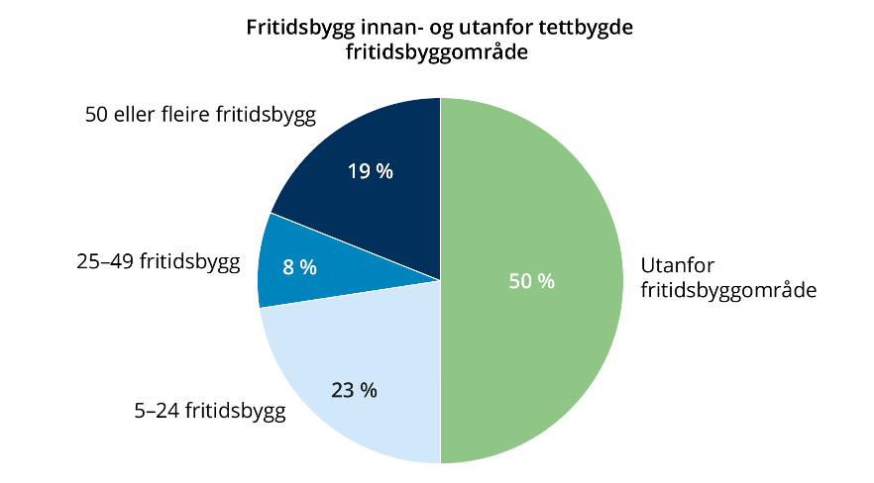
Statistikk over fritidsbyggområde 2021.
Kjelde: SSB.
I 2017 låg omtrent 80 % av fritidsbygga innanfor 3-4 timars køyretid frå éin av dei seks største byane i Noreg.
I 2021 vart det gjeve igangsetjingsløyve til fleire fritidsbygg enn til heilårsbustader i 119 kommunar. Det er stadig fleire kommunar som har fleire fritidsbygg enn bustader. Majoriteten av desse er fjellkommunar i Sør-Noreg. I 2021 hadde 47 kommunar fleire fritidsbygg enn bustader. Vinje, Trysil og Sigdal kommune toppar denne lista med over 3 000 fleire fritidsbygg enn bustader.
I 2021 dekte dei tettbygde fritidsbyggområda, dvs. område med mindre avstand mellom bygga enn 75 meter, eit areal på ca. 425 km2. Viken og Innlandet har størst areal med tettbygde fritidsbyggområde. Dersom ein ser på samanhengande fritidsbyggområde, dvs. område der avstanden mellom fritidsbustadene kan vere inntil 500 meter, dekkjer fritidsbygga eit område på noko under 3 000 km2. Dette er litt mindre enn arealet til Trysil kommune. Det er også Innlandet og Viken som har størst areal med samanhengande fritidsbyggområde.
I 2021 dekte fritidsbygga utan vegar og annan infrastruktur 8 % av det totale utbygde arealet i landet, det vil seie 0,14 % av fastlandsarealet.
Ressursar
- Statistikk: Fritidsbygg i kommunar og fylke (SSB)
- Statistikk: Bygningsmasse i kommunar og fylke (SSB)
- Statistikk: Byggjeareal fritidsbygningar (SSB)
- Statistikk: Arealbruk og arealressursar (SSB)

Samfunnsmessige fordeler og utfordringar
Fritidsbustader er viktige for mange kommunar i eit nærings- og samfunnsperspektiv. Bygging av fritidsbustader kan gje lokale arbeidsplassar og styrkje grunnlaget for fast busetnad. Vedlikehald og oppgradering av eldre fritidsbustader gjev også grunnlag for lokale arbeidsplassar.
Mesteparten av fritidsbustadene som blir oppførte i dag, har høg standard og blir mykje brukt. Det blir bygd mykje i felt i tilknyting til eksisterande hytteområde, men det skjer også ei omfattande fortetting og oppgradering av eldre hytteområde. Mange stader er fritidsbustadene ein viktig del i utviklinga av reiselivsdestinasjonar med heilårs aktivitetstilbod.
Bruken av fritidsbustader styrkjer grunnlaget for det lokale handels-, service- og kulturtilbodet, både det private og det offentlege. Dette kjem fastbuande til gode, og er viktig i kommunar med få innbyggjarar eller nedgang i folketalet. Mange hyttekommunar har derfor eit betre vare-, service- og kulturtilbod enn dei ville hatt utan fritidsbustadene.
Med fritidsbustadene følgjer også tilretteleggingstiltak som stiar, løyper, alpinanlegg, småbåthamner og badeplassar. Dette har både hytteeigarar og innbyggjarar i kommunen glede av.
Auka standard på fritidsbustadene, betre vegar og tilgang til internett, har bidrege til auka bruk av fritidsbustadene. Mange stader kan hytteeigarane reknast som deltidsinnbyggjarar i hyttekommunen. Dei har kompetanse og ressursar som kan vere viktige bidrag i den lokale samfunnsutviklinga. Nokre kommunar tillèt fast busetjing i fritidsbustadområda, mens andre kommunar ikkje ønskjer dette.
Utbygging og bruk av fritidsbustader kan også gje utfordringar. Fritidsbustadene med tilhøyrande vegar og annan infrastruktur inneber nedbygging av natur, og påverkar friluftsliv, naturmangfald, kulturmiljø og landskap. I nokre tilfelle er omfanget av hytter og tilhøyrande anlegg vorte så stort at utsiktene til å oppleve naturgjevne kvalitetar som urørt natur, stille og stjernehimmel vert utfordra.
Utbygging og bruk av fritidsbustader påverkar utsleppet av klimagassar. Dette er knytt til nedbygging av skog og myr som gjev utslepp av klimagassar, og reduserte utsikter til framtidig CO2-opptak. Fleire fritidsbustader gjev også auka trafikk og energibruk.
Hyttebygging kan nokre stader føre til konfliktar med eksisterande næringsinteresser, blant anna landbruk og reindrift. Dette handlar om nedbygging av viktige beiteområde og om forstyrringar frå aktivitet og ferdsel. Akvakultur og mineralnæring er andre næringar som kan kome i konflikt med fritidsbustader. Fritidsbustadene har også konsekvensar for kommunen som tenesteleverandør av til dømes helsetenester, og som ansvarleg for samfunnstryggleik.
I rolla som planstyresmakt har kommunane ei viktig oppgåve i å vurdere og avvege dei ulike konsekvensane av hyttebygging. Dei skal leggje til rette for ei utvikling som utløyser næringspotensialet og positive samfunnsverknader, og minimerer ulemper for fastbuande og konfliktar med miljøverdiar og eksisterande arealbruksinteresser. Det er også viktig at planane bidreg til kvalitet i utbygginga. Oppdatert kunnskap om verdiar og interesser som blir råka, er viktig for kunnskapsbaserte avgjerder i planlegginga og utbygginga av fritidsbusetnad. God medverknad frå fastbuande, hytteeigarar, næringsliv, organisasjonar og styresmakter det vedkjem, bidreg til dette.
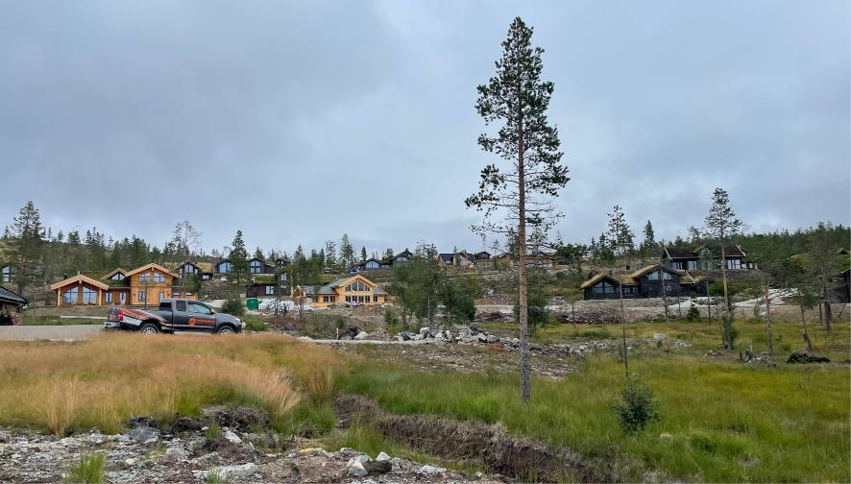
Fritidsbustadområde under utbygging.
Foto: Lise Solbakken

Nasjonale og regionale føringar
Kommunane har ansvar for areal- og samfunnsutviklinga, inkludert utviklinga av område for fritidsbustader. Staten gjev føringar for planlegginga gjennom lover, forskrifter, statlege planretningslinjer, nasjonale forventningar til regional og kommunal planlegging, og meldingar til Stortinget. I tillegg til plan- og bygningslova er det fleire sektorlover som ein må ta omsyn til ved planlegging av fritidsbustader. Dette gjeld til dømes naturmangfaldlova, jordlova, kulturminnelova, lov om kommunal beredskapsplikt og vassressurslova.

Plan- og bygningslova
Plan- og bygningslova § 3-1 listar opp ei rekkje omsyn som skal takast hand om i kommunal og regional planlegging. Planlegginga skal leggje til rette for verdiskaping og næringsutvikling, men også sikre jordressursane, verdifulle landskap og kulturmiljø, naturgrunnlaget for samisk kultur, næringsutøving og samfunnsliv, og folkehelsa. God forming av bygde omgjevnader, gode bumiljø, klimaomsyn og samfunnstryggleik er også viktig.
Planlegginga skal fremje heilskap ved at ein ser sektorar, oppgåver og interesser i eit område i samanheng gjennom samordning og samarbeid mellom kommunale, regionale og statlege styresmakter, organisasjonar og ålmenta. Langsiktige løysingar skal leggjast vekt på i prosessane. Konsekvensar for miljø og samfunn skal vurderast og leggjast til grunn for planlegginga.

Meldingar til Stortinget
Stortinget har dei seinare åra behandla fleire meldingar som gjev føringar for planlegging av fritidsbustader, blant anna Meld. St.14 (2015–2016) Natur for Livet og Meld. St. 18 (2015–2016) Friluftsliv – natur som kilde til helse og livskvalitet. Meld. St. 18 (2016–2017) Berekraftige byar og sterke distrikt framhevar at kommunane bør ta stilling til omfanget av hyttebygging, langsiktige utbyggingsgrenser, miljøkriterium og næringsutvikling i kommuneplanen. Meldinga dreg også fram bruken av regionale og interkommunale planar for å sjå større område i samanheng og avklare spørsmål som går på tvers av kommunegrenser, til dømes utbygging i fjellområde. I Meld. St. 13 (2020–2021) Klimaplan for 2021–2030 er det framheva at kommunane bør utnytte potensialet for fortetting og transformasjon før nye utbyggingsområde blir tekne i bruk. Fritidsbustader bør lokaliserast innanfor eller i nærleiken av eksisterande byggjeområde. Samtidig er det sagt i meldinga at det må takast omsyn til grøntstruktur, og at ein må unngå myrområde.

Nasjonale forventningar
Nasjonale forventningar til regional og kommunal planlegging blir utarbeidd av regjeringa kvart fjerde år. I Nasjonale forventninger til regional og kommunal planlegging 2019–2023 er det framheva at fylkeskommunane og kommunane skal leggje til rette for ei berekraftig utvikling i fjell og utmark, og ha særleg merksemd retta mot område med stort utbyggingspress. Kommunane bør unngå nye hytteområde over skoggrensa, fortette eksisterande fritidsbustadområde og sikre større, samanhengande område utan hytter i fjellområde med stort press på areala. Dei bør også sikre samanhengande grøntstrukturar og god landskaps- og terrengtilpassing av bygningar og infrastruktur. Det er viktig å vurdere langsiktige utbyggingsgrenser mot snaufjell og andre viktige landbruks-, natur-, frilufts- og reindriftsområde. Interkommunal eller regional planlegging kan avklare utbyggingspotensial og strategiar på tvers av kommunegrenser.

Statlege planretningslinjer
Statlege planretningslinjer utdjupar og konkretiserer nasjonal politikk på viktige område. Desse skal også leggjast til grunn ved planlegging av fritidsbustader.
- Rikspolitiske retningslinjer for verna vassdrag
- Statlige planretningslinjer for klima- og energiplanlegging og klimatilpasning
- Statlige planretningslinjer for differensiert forvaltning av strandsonen langs sjøen
- Rikspolitiske retningslinjer for barn og unges interesser i planleggingen
Statlige planretningslinjer for samordnet bolig-, areal- og transportplanlegging legg vekt på samordning av utbyggingsmønster og transportsystem for å fremje utvikling av kompakte byar og tettstader med redusert transportbehov. Prinsippa bør leggjast til grunn ved planlegging av reiselivsdestinasjonar og store fritidsbustadområde med fellesfunksjonar.

Regionale planar
Fylkeskommunane utarbeider regionale planar som skal leggjast til grunn for planlegginga i kommunane. Dei åtte regionale planane for fjellområde med villrein er eit døme på regionale planar som gjev føringar for planlegging av fritidsbustader i mange kommunar i Sør-Noreg. Nokre fylkeskommunar har retningslinjer for lokalisering av fritidsbustader i regionale kystsoneplanar og regionale planar for samordna areal- og transportplanlegging. Regionale planar for klima og energi, samfunnstryggleik, folkehelse, verdiskaping, vassforvalting, kulturminne og kulturmiljø m.m. kan også ha innverknad for planlegging av fritidsbustader.
Nasjonale føringar ved planlegging av fritidsbusetnad
- Fylkeskommunane bør vurdere å utarbeide regionale planar for fjell- og kystområde med stort utbyggingspress og viktige natur- og friluftsverdiar.
- Kommunane bør vurdere behovet for interkommunale planar der fritidsbusetnaden kryssar kommunegrenser.
- Kommunane bør fastsetje ein politikk for fritidsbustader i samfunnsdelen til kommuneplanen.
- Omsynet til klima, klimatilpassing og samfunnstryggleik må følgjast opp.
- Langsiktige utbyggingsgrenser, omfang og lokalisering av nye fritidsbustader, bør avklarast i arealdelen i kommuneplanen. I fjell og utmark bør fritidsbustadområda avgrensast mot samanhengande natur- og friluftsområde og viktige område for landbruk, reindrift og andre næringar. Ein bør unngå nye hytteområde i og over skoggrensa. Langs kysten og langs vatn og vassdrag må omsynet til natur og friluftsliv, landskap og kulturmiljø takast hand om.
- Omsyn til naturgrunnlaget for samisk kultur, næringsutøving og samfunnsliv skal sikrast.
- Fortettingspotensialet bør kartleggjast og utnyttast før det blir lagt til rette for utbygging i nye område. Dette er særleg viktig i område med utbyggingspress. Ny utbygging bør skje i tilknyting til eksisterande byggjeområde og infrastruktur.
- Viktige friluftsområde og samanhengande grøntstrukturar gjennom byggjeområda bør takast vare på. Det er viktig å unngå utbygging på myr. Ny utbygging må vere tilpassa landskap og terreng, og det bør leggjast vekt på minimering av inngrep.
- Det må leggjast til rette for god medverknad for dei som blir råka, inklusiv brukargrupper som treng særskilt tilrettelegging. Det skal leggjast til rette for konsultasjon med lokale samiske interesser.
- Planlegginga skal baserast på oppdatert, kartfesta og erfaringsbasert kunnskap om viktige verdiar. GIS-analysar er viktig for å visualisere og effektivisere planlegginga.

Fritidsbusetnad og lokal samfunnsutvikling
Kommunar som satsar på fritidsbusetnad og reiseliv, bør fastsetje ein politikk for berekraftig utvikling av desse næringane i kommuneplanen. Dette inneber å gjere ei samla vurdering av dei økonomiske, næringsmessige, arealmessige og samfunnsmessige utsiktene og verknadene av å leggje til rette for nye fritidsbustader, og fastsetje mål og strategiar for framtidig utvikling. Følgjande spørsmål er viktige for å kome fram til ein ønskt politikk:
- Er det ønskjeleg med vidare utvikling av fritidsbustader i kommunen?
- Korleis kan fritidsbustadane bidra til lokal verdiskaping og samfunnsutvikling?
- Kva slags karakter og teknisk standard skal fritidsbustadene ha?
- Kvar kan det tillatast ny utbygging og kor omfattande skal den vere?
- Kvar skal sentrumsfunksjonar dekkjast?
- Skal det tillatast fast busetjing i fritidsbustadene?
- Skal eldre bygningsmiljø utviklast til reisemål og fritidsbusetnad?
- Korleis vil utviklinga av fritidsbusetnaden påverke behovet for kommunale tenester og kommuneøkonomien?
Ved å vurdere fritidsbusetnaden i eit stadutviklingsperspektiv og som ein del av lokalsamfunnsutviklinga, kan kommunane setje fritidsbustadpolitikken inn i ein større samanheng. Dette bidreg til at hyttebygging ikkje berre blir eit spørsmål om bruk av areal og fordeling av verdiar mellom bygder og grunneigarar, men at dei samfunnsmessige verknadene av fritidsbustadutbygginga på kort og lengre sikt blir vurderte.

Lokal verdiskaping
Utbygging, vedlikehald og bruk av fritidsbustader gjev grunnlag for lokal verdiskaping knytt til byggje- og anleggsverksemd, handel, service, opplevings- og kulturtilbod og tilrettelagde aktivitetar. Eit viktig spørsmål for kommunen er om verdiskapinga skal knytast til utbygging av nye fritidsbustader, eller om ho framover skal knytast meir til bruk og vedlikehald av den eksisterande bygningsmassen.
Som grunnlag for planlegging av fritidsbustadområde bør kommunen og utbyggjarar ha ein viss kunnskap om marknaden, til dømes om aktuelle kundegrupper, typar fritidsbustader og om ulike ønskte tilretteleggingstiltak. Det er ikkje berekraftig å utvikle område og aktivitetstilbod som det ikkje vil vere etterspørsel etter på lang sikt.
Konsentrert utbygging og heilårs bruk av fritidsbustadene gjev dei beste føresetnadene for utvikling av handel, service og tenester tilpassa fritidsbustadsegmentet. Dess meir sambruk ein kan få til mellom fritidsinnbyggjarane, reiselivet og innbyggjarane i kommunen, dess større blir næringseffekten av fritidsbustadene.
Mange fritidsbustader er produserte av eksterne byggjefirma, mens lokale entreprenørar berre er underleverandørar i delar av byggjeprosessen. Av omsyn til lokal verdiskaping kan det vere ønskjeleg med ei jamn utbygging over mange år, framfor ei rask utbygging over nokre få år. Då kan det lokale næringslivet byggjast opp gradvis, og også dekkje behovet for vedlikehald og ombyggingar på eksisterande bygningsmasse. Kommunane kan bidra til dette ved å tilpasse utbyggingstakta og utbyggingsforma til kapasiteten i lokalt næringsliv.
Nasjonalparken næringshage er eit samarbeid mellom Oppdal og Rennebu kommunar og private bedrifter. Sidan 2017 har næringshagen arbeidd aktivt med prosjektet Bærekraftig fritid som er eit kompetanseløft for fritidsnæringa i regionen. Dei siste åra har satsinga bidrege til fleire utviklingsprosjekt der hytte- og områdeutviklarar, kommunal forvalting, arealplanleggjarar og nasjonale kompetansemiljø har vore involverte. Næringshagen er i tillegg arrangør av den nasjonale møteplassen Grønn hyttelab.

Østlandsforskning har i rapporten Fritidsboliger som vekstimpuls i fjellområdet sett på mekanismar og føresetnader for at utbygging og bruk av fritidsbustader kan gje lokaløkonomisk vekst. Rapporten peikar blant anna på at store fritidsbustadentreprenørar har overteke mykje av utbygginga av fritidsbustader, mens standardheving og vedlikehald er viktig for lokal byggjenæring. Rapporten viser samanhengar mellom arealplanlegging og lokaløkonomiske konsekvensar, og korleis kommunane kan påverke graden av vekst for lokalsamfunna på kort og lang sikt gjennom planlegginga si.

Valdres natur- og kulturpark har gjennomført eit prosjekt for å sjå nærare på føresetnadene for ei berekraftig hytteutvikling. Utgangspunktet for prosjektet var at verdiskapinga må skje på ein berekraftig måte for å ta inn over seg marknaden i framtida. Dette inneber eit medvit om miljømessige, men også dei sosiale og økonomiske aspekta ved hytteutviklinga. Det ein gjer i dag, skal ikkje gjere utsiktene ringare for komande generasjonar. Gjennom prosjektet søkte Valdres natur- og kulturpark svar på kva dette tyder i praksis og korleis dei kan gjere dette i Valdres.

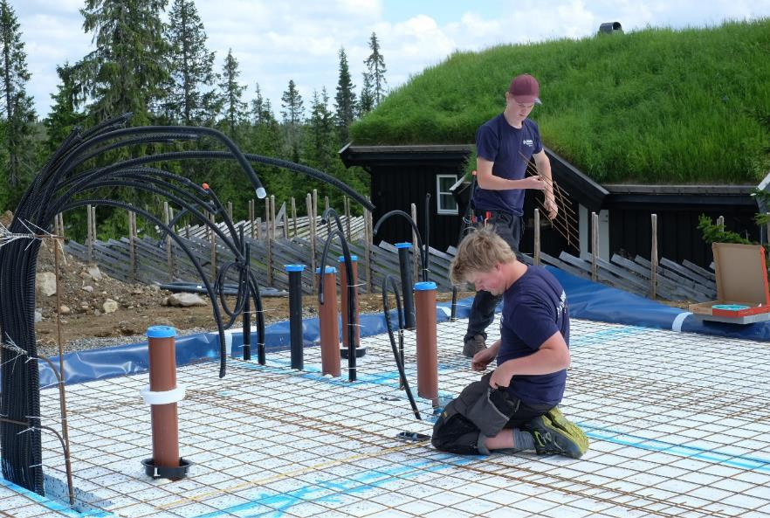
Utbygging av fritidsbustader kan gje arbeidsplassar for unge, her i Øyer kommune.
Foto: Bjørn Casper Horgen

Stad- og reisemålsutvikling
Mykje av dagens hyttebygging skjer i tilknyting til større og mindre reisemål. Nokre av desse er utvikla over lang tid og har eit spreidd utbyggingsmønster utan eit definert sentrumsområde. Andre er bygde opp rundt eit alpinanlegg, ein eksisterande tettstad eller i attraktive kystområde, over få år. Det er viktig at kommunen tek aktivt grep om utviklinga av reisemåla og fritidsbustadområda, og ser desse i samanheng, til dømes gjennom utarbeiding av kommunedelplanar eller områdereguleringar. Regionvise planavklaringar i regionale eller interkommunale planar kan vere nyttig i område der fritidsbustadene og reiselivsaktivitetane strekkjer seg over fleire kommunar.
Utvikling av sentrumsfunksjonar i fritidsbustadområde kan vere i konkurranse med eksisterande tettstader og handelstilbod, men det kan også styrkje attraktiviteten til områda og redusere transportbehovet knytt til varehandel. Kommunen bør ha ei medviten haldning til dette, og vurdere kva konsekvensar det vil ha for eksisterande tettstader og sentrumsfunksjonar om det blir utvikla nye tilbod i fritidsbustadområda. Dersom kommunane ønskjer at fritidsbustadene skal styrkje grunnlaget for eksisterande sentrumsområde, er det viktig å vurdere kva tiltak som kan bidra til dette.
Prinsipp som blir lagde vekt på i by- og tettstadområde bør også leggjast til grunn ved utvikling av destinasjonar og store fritidsbustadområde med fellesfunksjonar. Dette omfattar fortetting, kvalitet i utbygginga, ytre avgrensing av byggjeområda, sikring av grøne korridorar ut frå sentrumsområda osv. Gode stader blir utvikla innanfrå, der ny bygningsmasse blir sikra stadtilpassing og lokal byggjeskikk. Kompakt sentrumsutvikling med funksjonsblanding og konsentrasjon av tenester og møteplassar kan bidra til meir attraktive stader for både besøkjande og bebuarar.
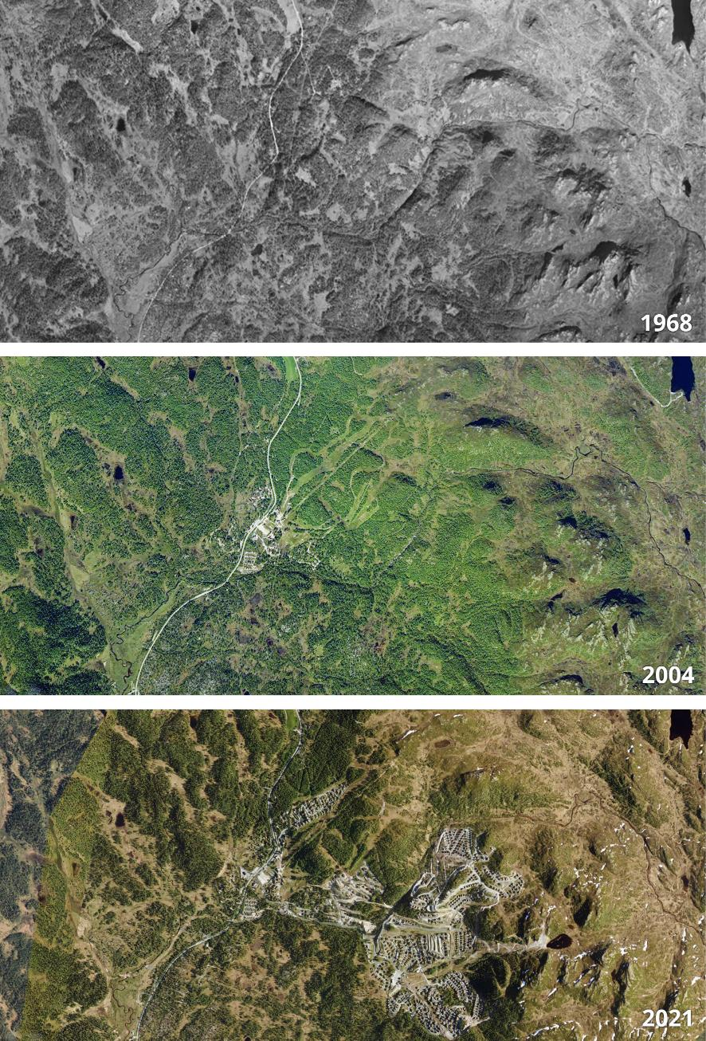
Utviklinga i Holtardalen i Rauland i Vinje kommune i perioden 1968–2021.
Illustrert med flyfoto frå Kartverket si nettside «Norge-i-bilder».
I område med aktivitetsanlegg og infrastruktur som krev eit jamt besøk, til dømes alpinanlegg og marinaer, er det viktig å vurdere behovet for utleigeeiningar og eventuelt setje av areal til dette. Fritidsbustader og leilegheiter for utleige bør lokaliserast i sentrumsområde eller nær aktivitetsanlegg. Kommunar som har forsøkt å sikre tilstrekkeleg overnattingskapasitet ved å regulere område til private fritidsbustader med føresegner om tvungen utleige, har erfart at dette kan vere vanskeleg å følgje opp. I område der det er behov for stor overnattingskapasitet, bør det leggjast til rette for næringsrelaterte utleigeeiningar. Frivillig utleige av private fritidsbustader gjennom bookingløysingar kan også auke utleigemarknaden.
Fleire stader er det utarbeidd masterplanar for utvikling av reisemål og hytteområde. Slike private planar kan gje god kunnskap om områda og utviklingsalternativa som ligg føre, og vere eit nyttig innspel til den kommunale planlegginga. Men planane kan også skape forventningar om ei utvikling som ikkje er i tråd med nasjonal, regional eller lokal areal- og samfunnspolitikk. Det blir derfor tilrådd å organisere denne typen utviklingsarbeid som ein del av arbeidet med kommunedelplanar for område med fritidsbustader. Dette er viktig for å sikre eit godt samspel mellom offentlege og private styresmakter, god politisk styring og god medverknad i prosessane.
Ressursar
- Rettleiar: Håndbok for reisemålsutvikling (Innovasjon Noreg)

Grunneigarsamarbeid
Mange eldre hytteområde vart planlagde ut frå prinsippet om at grunneigarar som ønskte det, fekk sett av tomter på eigen eigedom ut frå storleik. Ei slik fordeling av hyttetomter kan føre til at unødvendig store areal blir omfatta av utbygginga, og at omsynet til landbruk, reindrift, natur- og friluftsinteresser osv. ikkje blir følgt opp på ein god måte. Områda har ofte ikkje felles løysingar for vatn og avløp, og infrastrukturen kan ha låg standard.
Etter kvart som krava til teknisk standard og infrastruktur har auka, og arealinngrepa knytte til hyttebygginga har vorte større, har behovet for grunneigarsamarbeid vorte viktigare. Eit godt grunneigarsamarbeid gjev grunnlag for løysingar som reduserer arealbeslaget og miljøbelastninga knytt til hyttebygginga og ønskt oppgradering av eldre område. Eit samarbeid styrkjer ofte også den marknadsmessige utviklinga av eit område.
Kommunane bør stimulere grunneigarane til å samarbeide om utviklinga både av eksisterande og nye fritidsbustadområde, uavhengig av eigedomsstruktur. Dette er viktig ved oppgradering av eldre utbygging, ved avgrensing av nye byggjeområde på kommuneplannivå, og ved den detaljerte planlegginga av hytteområda på reguleringsplannivå. Kommunane kan ikkje stille krav om grunneigarsamarbeid, men dei kan gje føresegner om felles planlegging for fleire eigedomar i område som er sette av til fritidsbustader i arealdelen i kommuneplanen. Kommunen kan dessutan fastsetje kva slags vass- og avløpsløysingar mv. som er tillatne i ulike område. Det vil som regel gje ei betre utbyggingsløysing dersom fleire grunneigarar samarbeider og blir samde om ei fordeling av inntekter og utgifter, uavhengig av kva for eigedom ein plasserer fritidsbustadene på.
Det finst ingen fasit på korleis eit grunneigarsamarbeid skal organiserast, eller kor omfattande det skal vere. Det bør som eit minimum avklarast kva for grunneigarar som skal samarbeide, kva det skal samarbeidast om, kven det skal samarbeidast med, og korleis inntekter og kostnader skal fordelast. Det kan også vere behov for å samarbeide om korleis etablering og drift av fellesfunksjonar skal finansierast, og korleis grunneigarane skal bidra til utviklinga av området og lokalsamfunnet på lang sikt. Samarbeid med friluftsorganisasjonar, idrettslag, reiseliv og andre næringsaktørar er også viktig i utviklinga av fritidsbustadområde.
Planeksempel områderegulering for Nysetlie i Ål kommune
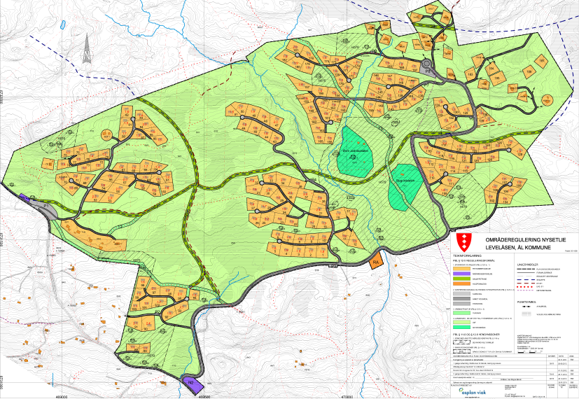
Arealdelen i kommuneplanen sette krav om felles reguleringsplan, og området er planlagt uavhengig av eigedomsgrenser. Reguleringsplanen omfattar 182 tomter i mindre grupper tilpassa landskapet. Tilkomstvegane er lagde med mjuk linjeføring og tilpassa terrenget. Vegar, grøntstruktur og omkringliggjande sti- og løypenett gav rammer for arrondering av byggjeområde og tomter.

Fellestiltak
Etablering og drift av fellestiltak kan vere ei utfordring i fritidsbustadområde med mange uavhengige grunneigarar og utbyggjarar. Fellestiltak kan omfatte fysiske tiltak som opparbeiding og merking av stiar og løyper, etablering av parkeringsplassar, badeplassar, bålplassar, gapahukar, stupetårn, leikeområde, toalett, søppelhandtering m.m. Det kan også omfatte informasjon og kulturtiltak som festivalar, marknader, konsertar og andre arrangement. God grunneigarorganisering, og samarbeid med friluftsorganisasjonar, velforeiningar, idrettslag, eksisterande reiseliv og andre lokale og regionale næringsaktørar gjev grunnlag for etablering av tiltak som er viktige for trivsel og attraktiviteten ved stadene.
Ein modell for finansiering av fellestiltak bør vere med som ein del av planlegginga av fritidsbustadområde. Med ei felles forståing av utfordringar og utsikter, strategiar og tiltak, vil det vere enklare å identifisere kva fellestiltak som skal gjennomførast. Kommunen, næringsliv, idrettslag, hyttevelforeiningar, utbyggjarar/grunneigarar, destinasjonsselskap og andre interessentar bør i samarbeid svare på nokre sentrale spørsmål:
- Kva for nokre fellesgode skal haldast ved like og driftast, og kva nye tiltak er det aktuelt å gjennomføre?
- Korleis finansiere desse fellestiltaka? Kva er det mogleg å ta avgift for innanfor ramma av friluftslova?
- Kven skal vere ansvarleg for igangsetjing, vedlikehald og drift?
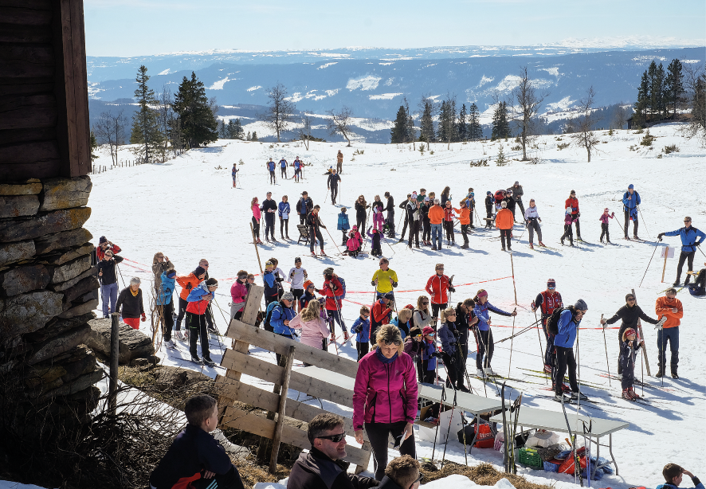
Område for felles leik og opphald.
Foto: Bjørn Casper Horgen

Viktige omsyn og arealinteresser
Dette kapittelet omtalar omsyn som er særleg viktige ved planlegging av fritidsbustader, og kjelder til kunnskap om dei ulike temaa.
Agenda 2030 er ein felles handlingsplan for berekraftig utvikling, og Noreg har forplikta seg til å jobbe for at verda når dei 17 berekraftsmåla innan 2030. Fylkeskommunane og kommunane har eit viktig ansvar i oppfølginga av måla. Hovudutfordringane for Noreg er særleg knytt til høgt materielt forbruk, utslepp av klimagassar og tap av naturmangfald. Desse utfordringane er svært aktuelle ved planlegging, lokalisering og utforming av fritidsbustader. Berekraftsmåla kan vere eit verktøy for å arbeide heilskapleg med planlegging av fritidsbustader. Målet må vere å finne løysingar som både gjev lokal samfunnsutvikling og følgjer opp omsyn til klima og miljø. Ved planlegging av fritidsbustader er følgjande berekraftsmål særleg aktuelle:
- Mål 6 om reint vatn og gode sanitærforhold
- Mål 8 om anstendig arbeid og økonomisk vekst
- Mål 9 om industri, innovasjon og infrastruktur
- Mål 11 om berekraftige byar og lokalsamfunn
- Mål 13 om å stoppe klimaendringane
- Mål 15 om livet på land
- Mål 17 om samarbeid for å nå måla

Landskap
Landskapet omfattar alle naturgjevne og menneskeskapte eigenskapar ved eit område, dvs. naturverdiane, naturressursane, kulturmiljøet, friluftslivet og dei fysiske omgjevnadene ein kan sjå og oppleve på ein stad. I tillegg rommar landskapsomgrepet måten vi oppfattar eit område på og verdiane vi gjev det. Europarådets landskapskonvensjon forpliktar oss til å leggje vekt på og ta omsyn til landskapet i all planlegging.
Fritidsbustadene ligg som regel i overgangen mellom dei landskapa vi opplever som naturgjevne, og dei vi oppfattar som menneskeskapte. Det er viktig å sikre at bygningane og infrastrukturen blir lokalisert og utforma slik at særpreget og identiteten ved landskapet blir sikra på ein god måte. Fritidsbygga må tilpassast forma på landskapet, vegetasjonen, naturmangfaldet, kulturmiljøet, beiteverdiar mv. Ei samling av fritidsbygg vil ofte medføre mindre nedbygging av natur og gje betre landskapstilpassing enn eit spreidd utbyggingsmønster.
Verknaden av den einskilde hytta og hyttefeltet er større enn sjølve arealbeslaget, og utbygginga kan påverke verdiar som ligg langt utanfor tomta og planområdet. Store fritidsbustadområde kan prege landskapet i vid omkrins og redusere moglegheitene til å oppleve urørt natur og intakte landskap med kulturhistoriske verdiar. Utstrekt lyssetjing gjer at større hytteområde er svært synlege i mørket. Dette reduserer moglegheitene til å oppleve stjernehimmelen, og kan ha negative konsekvensar for insekt og andre dyr.
Dei viktigaste landskapsverdiane er knytte til samanhengande landskap med få tekniske inngrep, store landskapsrom, snaufjellet og randområda rundt, samanhengande linjer langs kyst og vassdrag, verdifulle kulturlandskap, spesielle og karakteristiske terrengformer, område med viktig naturmangfald.
Verdiane i landskapet må ein sjå i samanheng, og dei bør kartfestast så langt det er mogleg. Landskaps- og stadanalysar kan vere gode verktøy for å få oversyn over verdiane i eit område. Det finst fleire metodar frå enkle kartframstillingar der ulike omsyn og arealinteresser blir synleggjorde, til omfattande analysemetodar leidde av spesialistar. Landskapsanalysar for område der det er planlagt fritidsbustader bør utarbeidast i samarbeid med, og vere eit felles diskusjonsgrunnlag for, alle aktørane og interessentane i planarbeidet.
Landskapsanalysar bør omfatte:
- Landskapsforma; terreng, skala, topografi, hydrologi, karakteristiske landskapselement, synlegheit mv.
- Tidsdjupna i landskapet; kva som har forma kulturlandskapet og eksisterande bygningsstruktur, kva verdiar landskapet har i form av kulturminne og kulturmiljø, naturressursar, byggjeskikk, ferdselsmønster med vegar og sti-/løypenett, korleis eksisterande bruk er, og framtidige moglegheiter.
- Økologien i landskapet; kva for naturtypar og artar som finst i området, markslag og jordbruk, skogbruk, reindrift, økologiske samanhengar i området, økosystemtenester mv.
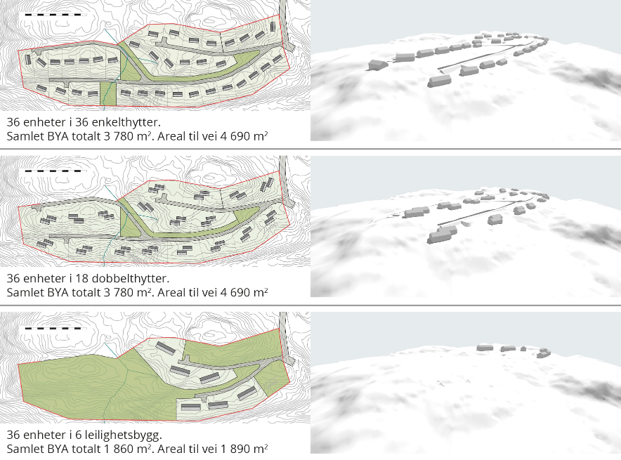
Samanheng mellom bygningstype og arealbeslag. Illustrasjon Skaara arkitekter

Illustrasjonen over viser korleis arealbeslaget blir redusert ved meir konsentrert utbygging. Dei tre eksempla viser 36 fritidsbustader som frittståande einingar, som dobbelthytter og i leilegheitsbygg. Dei enkle 3D modelleringane viser ikkje vegetasjon. Avstanden mellom bygga har betydning for i kva grad det vil vere mogleg å behalde eksisterande terreng, bekkar, tre og annan vegetasjon mellom fritidsbustadene. Dobbelthyttene sikrar større vegetasjonsbelte mellom gruppene, og er ein måte å samle utbygginga på. Det kunne også vore tungrupper med 3-4 mindre einingar.

Naturverdiar
Fjell-, skog- og kystområda i Noreg har store naturverdiar, og er attraktive for fritidsbustader. Nedbygging og oppdeling av naturområde er saman med klimaendringane dei største trugslane mot mangfaldet av artar og naturtypar. Utfordringa er derfor å hegne om naturmangfald og sikre landskapsøkologiske samanhengar ved planlegging av nye fritidsbustader.
Å hegne om store, samanhengande naturområde utan busetnad er ein føresetnad for å sikre naturmangfald og leveområde for artar med stort arealbehov. Det er også nødvendig å sikre grøne korridorar mellom større naturområde, som er forflyttings- eller spreiingskorridorar for artar. Innanfor fritidsbustadområda vil vern av grøn infrastruktur med opne bekkar og grøntdrag heve kvaliteten på områda, sikre naturmangfald og redusere risikoen for naturfare.
For å avgrense utsleppa av klimagassar er det viktig å unngå nye fritidsbustader og tilhøyrande infrastruktur på myr og myrlendte område. Myr er karbonlager og kan gje store utslepp av klimagassar ved nedbygging. Myr er også viktig for naturmangfald, spesielt fuglar og insekt, og for klimatilpassing, fordi dei kan halde på vatn og dempe konsekvensane av tørke og flaum.
Naturmangfaldet i høgfjellet er særleg sårbart. Hyttebygging opp mot og i snaufjellet fører til oppdeling av samanhengande fjellområde som er leveområde for blant anna rype, villrein og ulike rovfuglar. Villreinen er ein arealkrevjande art som det er særleg viktig å ta omsyn til ved planlegging av fritidsbustader. Han er avhengig av store leveområde og trekkvegar mellom område som er i bruk til ulike tider på året. Elg og andre hjortedyr er også arealkrevjande artar som har leveområde i overgangssona mellom skog og snaufjell. Det er derfor viktig å verne samanhengande naturområde utan inngrep i skogbeltet under snaufjellet. Kommunane bør ikkje tillate ny fritidsbusetnad over skoggrensa. Ved planlegging av fritidsbustader i leveområdet til villreinen skal innspel frå villreinnemda tilleggast vekt.
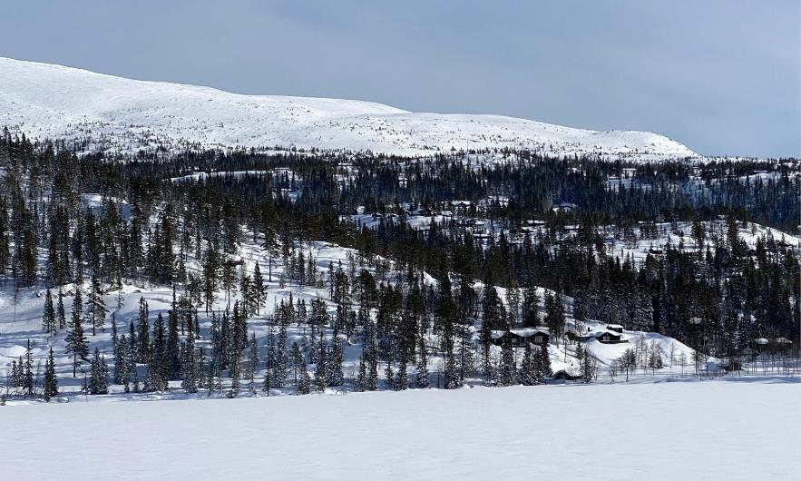
Fritidsbustader under skoggrensa.
Foto: Lise Solbakken
Villreinen og fritidsbustader
Villreinen er ein nasjonal ansvarsart, og Noreg har eit internasjonalt ansvar for å ta vare på villreinen og leveområda hans. Situasjonen for villreinen er dramatisk endra dei siste 100 åra. Utbygging av vasskraft, hytter, reiselivsanlegg, vegar, jernbane og annan infrastruktur har ført til at leveområda til villreinen er kraftig redusert, og at tradisjonelle trekkruter mellom kalvingsområde, oppvekstområde, sommarbeite og vinterbeite er avskorne. I Norsk raudliste for artar 2021 vart villreinen kategorisert som ein nær truga art.
Leveområda til villreinen er ofte attraktive hytte- og friluftsområde. Villreinen blir både påverka av arealbeslaget frå fritidsbustadene og av ferdsel og annan aktivitet som følgjer med bruken av fritidsbustadene. I område med villrein utgjer menneskeleg ferdsel frå hyttene, og tilrettelegging av vegar og stiar inn i høgfjellsområda, den største negative påverknaden på villreinstammane. Dyra unngår heilt eller delvis å bruke områda der dei blir forstyrra, og over tid fører dette til tap av beiteareal og trekkruter. Kanalisering av menneskeleg ferdsel er eit verknadsfullt tiltak for å vareta omsyn til villrein og einskilde andre sårbare artar.

Omsynet til naturmangfald, kulturminne, vassmiljø, landskap og friluftsliv gjer at det er eit generelt byggjeforbod i 100-metersbeltet langs sjøen. I strandsona langs sjøen er det eit stort omfang av verdifulle naturtypar, hekke- og næringssøkområde for fugl, og vandringsvegar og gyte- og leveområde for fisk. Det er utarbeidd statlege planretningslinjer for korleis kommunane skal planleggje i strandsona langs sjøen. Desse er omtalte i kapittel 6.4. Mange av dei same omsyna gjeld langs vatn og vassdrag.
Ved planlegging av ny fritidsbustader kan det vere utfordrande å balansere omsyna til utbygging og å hegne om naturverdiar, på ein god måte. For å avgrense nedbygginga av natur bør kommunane leggje til rette for fortetting framfor utbygging i nye område. Ved planlegging av nye fritidsbustader må ein ta omsyn til prinsippa i naturmangfaldlova om sikring av område med viktige naturverdiar. Det er også viktig at ferdsel ikkje forstyrrar sårbare artar eller medfører stor slitasje i sårbare naturtypar. Det er særleg viktig at nye fritidsbustader og tilførselsvegar ikkje blir lokaliserte på myr og anna våtmark.
Randsona til nasjonalparkar og andre verneområde er ofte attraktive for fritidsbustader. I slike område må kommunane vurdere eventuelle nye fritidsbustader opp mot konsekvensar for verneverdiane i områda.
Det er kommunane sitt ansvar å identifisere naturmangfald, og å ta omsyn til dette i planlegginga. Kommunane har eit spesielt ansvar for å verne om truga artar og naturtypar, og naturtypar som er peika ut som utvalde naturtypar etter naturmangfaldlova § 52.
I planlegginga må kommunane bruke tilgjengeleg kunnskap om naturverdiar i Naturbase, Portal for økologiske grunnkart, Det offentlige kartgrunnlaget og Kilden, saman med lokal kunnskap. Ein eigen kommunedelplan for naturmangfald kan vere eit nyttig kunnskapsgrunnlag og verktøy ved planlegging av hytteområde. Miljødirektoratet har utarbeidd ein rettleiar for kommunedelplanar for naturmangfald, sjå lenkje i boksen «Ressursar».
Naturverdiar som det må takast omsyn til i arealplanlegginga, går fram av rundskriv T-2/16 Nasjonale og vesentlige regionale interesser på miljøområdet.
Ved planlegging av fritidsbustader bør følgande prinsipp leggast til grunn:
- Sikre samanhengande naturområde med få eller ingen tekniske inngrep
- Fortette eller utvide eksisterande byggjeområde framfor å byggje ut i nye område
- Unngå ny fritidsbusetnad i og over skoggrensa
- Unngå ny fritidsbusetnad i viktige delar av grøntstrukturen, i 100-metersbeltet langs sjø og i vassdragsbeltet langs vatn og vassdrag
- Unngå ny fritidsbusetnad på myr og våtmark
- Unngå ny fritidsbusetnad som gjev negative konsekvensar for villreinen. Villreinnemda sine innspel skal tilleggast vekt.
- Unngå ny fritidsbusetnad som kan føre til auka ferdsel i sårbare naturområde og verneområde, og i nærleiken av hekkeområde til truga og sårbare fugleartar

Ressursar
- Kartteneste: Naturbase (Miljødirektoratet) og Økologisk grunnkart (Artsdatabanken)
- Rettleiar: Kommunedelplanar for naturmangfald (Miljødirektoratet)
- Rettleiar: Naturmangfald i arealplanlegging (Miljødirektoratet)
- Rettleiar: Planlegging av grøntstruktur i byar og tettstader (Miljødirektoratet)
- Rettleiar: Vassmiljø i arealplanlegging (Miljødirektoratet)
- Rettleiar: Vassressurslova og behandling av vassdrags- og grunnvasstiltak (NVE)
- Kunnskapsgrunnlag: Naturindeks for Noreg (Miljødirektoratet)
- Kunnskapsgrunnlag: Inngrepsfri natur (Miljødirektoratet)
- Kunnskapsgrunnlag: Norsk raudliste for artar (Artsdatabanken.no)
- Kunnskapsgrunnlag: VannNett-Portal (NVE)

Friluftsliv og ferdsel
Ynsket om å utøve friluftsliv og få naturopplevingar er ein viktig grunn til at mange vil eige ein fritidsbustad. Nye fritidsbustader og auka tilrettelegging for friluftsaktivitetar gjev fleire sjansen til å oppfylle dette ønsket, men kan også føre til nedbygging eller redusert tilgang til friluftslivsområda.
Attraktiviteten til eit fritidsbustadområde heng nært saman med natur- og landskapskvalitetane i området. Utbygginga må derfor balanserast slik at natur- og landskapsverdiane blir sikra, og slik at områda ikkje mister attraktiviteten sin som friluftsområde.
Mykje av hyttebygginga i fjellet skjer i skogbeltet i overgangen til snaufjellet. Slike skogbelte er ofte viktige som friluftsområde i tillegg til at dei er viktige for naturmangfald, visuell og vindmessig skjerming, og i mange tilfelle også som beiteområde. Dette er omsyn som må leggjast vekt på ved lokalisering av nye fritidsbustader. I område med samanhengande fritidsbusetnad og stort utbyggingspress er det viktig å ta vare på grøne korridorar mellom hyttefelta.
Områda over skoggrensa har mykje å seie for friluftsliv. Kommunane bør derfor ikkje tillate ny fritidsbusetnad her.
Langs kysten er det viktig å sikre tilgangen til å ferdast langs strandkanten og ikkje privatisere eller hindre tilkomsten til badeplassar, fiskeplassar, bryggjer og andre attraksjonar. Moglegheitene til å gå i land frå sjøen, bør haldast ved lag.
I tilknyting til fritidsbustader og reiselivsanlegg er det ulike forventningar om aktivitetsanlegg og tilrettelegging for friluftsliv. I fjellet er det mange som ønskjer maskinpreparerte skiløyper, lysløyper, alpinanlegg, anlegg for terrengsykling, tilrettelagde turstiar og sykkelvegar, varmestover m.m. Andre ønskjer urørt natur og minst mogleg tilrettelegging. I låglandet og langs kysten kan det tilsvarande vere ønske om småbåthamner, tilrettelagde badeplassar, ilandstigingsstader og kyststiar.
Ved planlegging av fritidsbustader bør kommunane unngå nedbygging av attraktive friluftslivsområde. Det er vidare viktig å sikre ein samanhengande grøn infrastruktur med kyststiar, turstiar, sykkelstiar, langrennsløyper mv. som er tilgjengelege frå hytteområda og frå parkeringsplassar for ålmenta. På denne måten kan ein leggje til rette for ferdsel gjennom hytteområda, og redusere behovet for bilkøyring til turområda utanfor byggjesona.
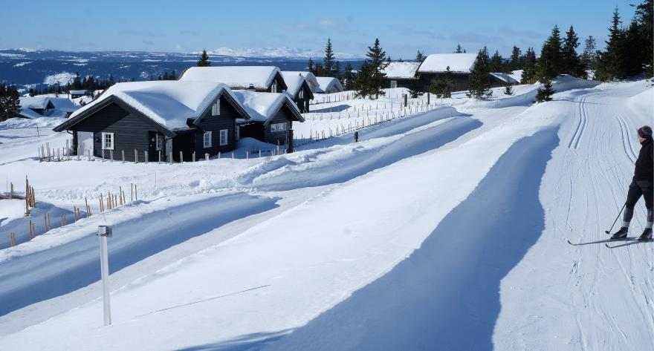
Skiløyper tilgjengelege frå fritidsbustadene.
Foto: Bjørn Casper Horgen
Tilretteleggingstiltak for friluftsliv bør inngå i planlegginga av fritidsbustader. Aktivitetsanlegg og trasear for ski og sykkel som gjev store og varige terrenginngrep, krev ei gjennomtenkt lokalisering og planlegging. I størstedelen av naturområda utanfor byggjeområda bør det berre gjennomførast enkel tilrettelegging som rydding av stiar, skilting, varding osv.
Kanalisering av ferdsel bort frå område med sårbar natur er aktuelt i nokre område, til dømes i område med villrein og sårbar vegetasjon. Kanalisering av ferdsel i tilknyting til verneområde bør ein sjå i samanheng med forvaltingsstyresmaktene sine planar for besøksforvalting. Dette bør vere med i planlegginga der det er aktuelt. I område med potensiell snøskredfare må det ikkje etablerast skiløyper. Miljødirektoratet har utarbeidd rettleiar om planlegging av ferdselsårene for friluftslivet.
Faktabasert kunnskap om friluftsområde bør liggje til grunn for planlegging av fritidsbustader. Dersom friluftsområda i kommunen, og bruken av desse, ikkje er kartlagde og verdsette, bør slik kartlegging gjennomførast som grunnlag for kommuneplanarbeidet. Dette vil vere eit godt utgangspunkt for å vareta attraktive friluftsområde for innbyggjarar og hyttefolk. Miljødirektoratet har utarbeidd ein rettleiar om kartlegging og verdsetjing av friluftslivsområde.
Ved planlegging av fritidsbustader bør følgjande prinsipp leggast til grunn:
- Sikre store, samanhengande friluftsområde og attraktive nærturområde
- Sikre grøn infrastruktur gjennom byggjeområda
- Avklare behovet for aktivitetsanlegg og tilretteleggingstiltak

Ressursar
- Kartteneste: Naturbase kartlagde friluftsområde og statleg sikra friluftsområde
- Rettleiar: Friluftsliv og grønstruktur i arealplanlegging (Miljødirektoratet)
- Rettleiar: Grøn infrastruktur i arealplanlegging (Miljødirektoratet)
- Rettleiar: Naturvenleg tilrettelegging for friluftsliv (Miljødirektoratet)

Strandsona langs sjø og vassdrag
Nærleik til sjø og vatn er ein kvalitet mange etterspør, og derfor eit viktig omsyn ved planlegging av fritidsbustader. Ein stor del av fritidsbustadene ligg langs sjøen, og tilgangen til strandsona er mange stader avgrensa. Godkjenning av einskildhytter gjennom dispensasjonar og bruksendring av naust til fritidsbustad, kan bidra til auka privatisering og redusere ålmenta si tilgang til strandsona ytterlegare. Det kan også redusere opplevingsverdiane knytt til strandsona.
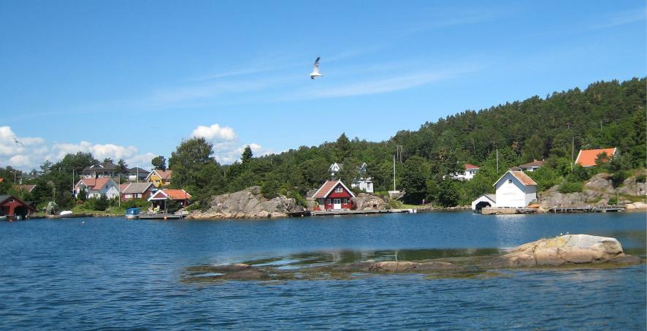
Eit klassisk sørlandsområde der fleire av sjøbuene er endra til fritidsbustader.
Foto: Celine Bråthen Setsaas
Det følgjer av plan- og bygningslova § 1-8 at strandsona langs sjø og vassdrag skal forvaltast slik at ein tek vare på natur- og kulturmiljø, friluftsliv, landskap og ålmenne interesser. Klimaendringar med flaum og stormflod rammar strandsona spesielt, og gjer det endå viktigare med langsiktig planlegging i desse områda.
I 100-metersbeltet langs sjøen er det eit generelt byggjeforbod. Dette omfattar alle tiltak etter plan- og bygningslova § 1-6, unnateke fasadeendringar. Forbodet omfattar bruksendringar og terrenginngrep, som til dømes etablering av kunstige sandstrender. Kommunane kan fastsetje ei anna byggjegrense enn 100 meter i arealdelen i kommuneplanen eller reguleringsplan.
Statlige planretningslinjer for differensiert forvaltning av strandsonen langs sjøen utdjupar det generelle byggjeforbodet og gjev føringar for kommunane si planlegging i 100-metersbeltet. Det går fram av retningslinjene at utbygging bør konsentrerast til etablerte byggjeområde, og at areal til bustad-, sentrums- og næringsutvikling bør prioriterast framfor areal til fritidsbustader. I tidlegare hamne- og næringsområde i byar og tettstader er det ei mindre restriktiv haldning til omdisponering til fritidsbustader. Omsynet til friluftsliv og ålmenta sin tilgang til strandsona skal leggjast sterkt vekt på når kommunen vurderer å godkjenne vidare utvikling av eksisterande fritidsbustader. Ein bør unngå dispensasjonar.
Retningslinjene deler kysten inn i tre soner, med ulike føringar ut frå utbyggingspress, tilgang på strandsone mv. I sone 1, som omfattar kommunane rundt Oslofjorden, skal byggjeforbodet innanfor 100 meter mot sjø bli strengt praktisert i planlegginga, og dispensasjonar skal unngåast. I sone 2, som omfattar andre område der presset på areala er stort, bør det vere ei restriktiv haldning til nye fritidsbustader i område med utbyggingspress. Sone 3 omfattar område som har mindre press på areala. Heller ikkje her bør det tillatast utbygging i område som har spesiell verdi for friluftsliv og ålmenn ferdsel, naturmangfald, kulturmiljø og landskap.
Ved planlegging av nye fritidsbustader i kystsona må ny utbygging vurderast mot dei konkrete interessene i strandsona. Strandsona skal forvaltast i eit heilskapleg og langsiktig perspektiv. Det skal leggjast vekt på å sikre ålmenta tilgang til sjøen, til dømes ved å setje av areal til kyststi, friluftsområde og badeplassar. Slike tiltak bør ha ei gjennomtenkt lokalisering og krav til utforming. Nye bryggjer, småbåthamner og naust bør fortrinnsvis samlast og lokaliserast til område som har slike anlegg frå før.
Langs vatn og vassdrag skal kommunane vurdere om det bør fastsetjast ei byggjegrense på inntil 100 meter for vassdrag som har betydning for naturmiljø, kulturmiljø, friluftsliv eller for kapasiteten i vassdraget. I samsvar med vassressurslova § 11 skal det sikrast eit naturleg vegetasjonsbelte langs vassdrag som motverkar avrenning, og er levestad for plantar og dyr. Elles må det gjerast ei vurdering av konsekvensar for miljøtilstanden i vassdrag i tråd med vassforskrifta § 12 som skal leggast til grunn ved ny aktivitet og nye inngrep i ein vassførekomst.
Rikspolitiske retningslinjer for verna vassdrag har retningslinjer for arealbruk langs vassdrag som er verna mot kraftutbygging. Retningslinjene skal hindre inngrep som reduserer verneverdiane i vassdraga, og skal leggjast til grunn for planlegginga i kommunane.
Kommunal- og distriktsdepartementet har utarbeidd ein rettleiar for tredimensjonal planlegging i strandsona. Dette gjev eit godt grunnlag for å visualisere og vurdere konsekvensar av føreslegne tiltak i strandsona, særleg for landskapsverknad og ålmenta sin tilgang til sjøen.
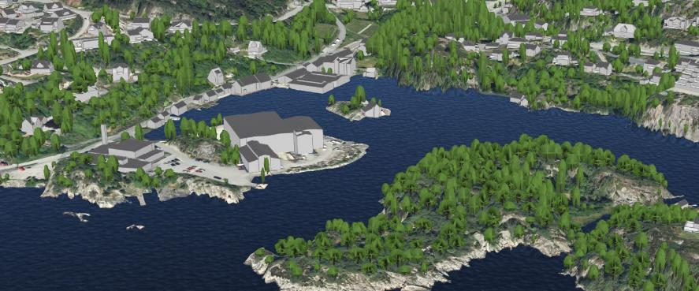
Døme på bruk av Kommunal- og distriktsdepartementet sin interaktive rettleiar «Strandsonen i 3D»
Ved planlegging av fritidsbustader bør følgjande prinsipp leggast til grunn:
- Unngå ny fritidsbusetnad i 100-metersbeltet langs sjø og vassdrag i pressområde
- Vurdere samlokalisering av bryggjer, småbåthamner og naust
- Vurdere om vassforskrifta § 12 skal brukast ved ny aktivitet og nye inngrep i ein vassførekomst

Ressursar
- Kartteneste: Potensielt tilgjengeleg strandsone (SSB)
- Rettleiar: Strandsone i arealplanlegging (Miljødirektoratet)
- Rettleiar: 3D-modellar i strandsona (Kommunal- og distriktsdepartementet)
- Rettleiar: Fastsetjing av byggjegrenser i 100-metersbeltet (Vestfold og Telemark fylkeskommune)

Forma på landskapet og vegetasjon
Ved planlegging av fritidsbustader er det viktig å tilpasse utbygginga til landskapet i stor og liten skala. I stor skala kan det vere ein dal i eit dal- og fjellandskap. I mindre skala er bekkedalar, ravinar, moreneryggar og småkupert terreng døme. God kunnskap om forma på landskapet er eit viktig utgangspunkt for å vurdere kor godt eigna eit område er til fritidsbustader og kva typar fritidsbustader som bør tillatast. Forma på landskapet med vekt på terrenghelling, relieff, vegetasjon og synlegheit må vurderast i ein målestokk og eit omfang som er tilpassa plannivået, men også sjåast i samanheng med dei omkringliggjande landskapa og i eit regionalt og nasjonalt perspektiv. Tre, gamle steingjerde og andre viktige element i landskapet som skal sikrast, bør identifiserast så tidleg som mogleg.
Hellingsgraden i terrenget er avgjerande for om området eignar seg til utbygging eller ikkje. I bratt eller kupert terreng er det ekstra viktig å vurdere kva slags bygningstype som sikrar at landskapet ikkje endrar seg i for stor grad.
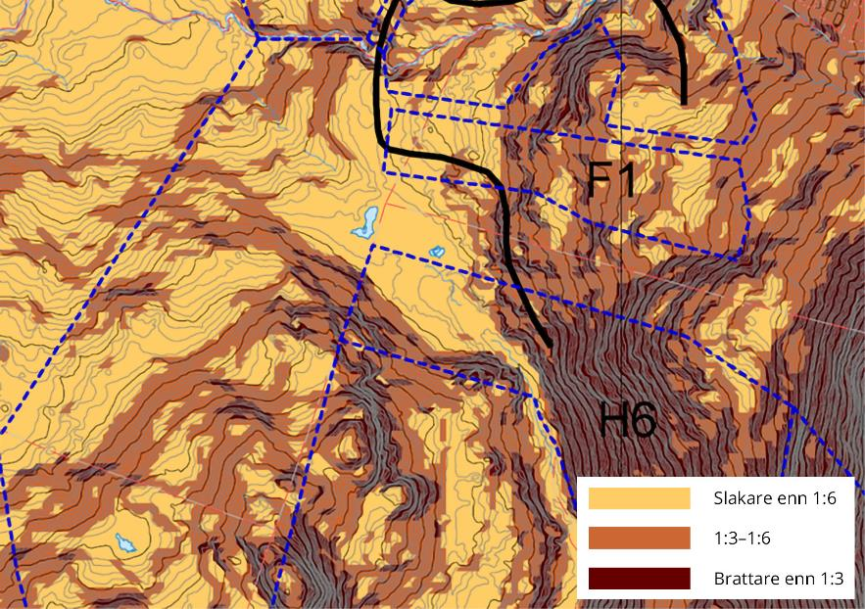
Hellingskart er eit nyttig verkemiddel på kommuneplannivå for å avklare eigna byggjeområde og bygningstype.
Kjelde: Asplan Viak.
Terreng som er brattare enn 1:3 er generelt ikkje eigna for utbygging. I terreng med hellingsgrad mellom 1:3 og 1:6 er det viktig at bygningsmasse og infrastruktur blir tilpassa terrenget. Sjå nærare omtale i kapittel 12.10. I bratt terreng aukar også flaum- og skredfaren, og det kan også vere utfordrande å handtere overvatn.
Hyttebygging skjer ofte i fjell- og kystområde med store, opne landskapsrom der god utsikt er ein viktig kvalitet. Dette gjer samtidig at bygningsmassen kan bli synleg frå store avstandar. Fritidsbygningane blir meir synlege dersom det er lite vegetasjon rundt den einskilde hytta, omfattande utandørs belysning eller vegar og tomter med store skjeringar eller fyllingar. Inngrepa vil vere særleg synlege på lang avstand dersom bygningane ligg i ei li som vender mot eit stort og ope landskapsrom. Ved planlegging av fritidsbustader er det viktig at visuell fjernverknad blir vurdert grundig. Medviten plassering og gruppering av bygningane kan betre landskapsverknaden. Ein bør unngå å plassere hytter over skoggrensa og på toppar, kollar og andre svært synlege formasjonar i landskapet. Feltutbygging bør lokaliserast til kupert landskap. Bygningane kan her leggjast inn i skålforma terrengformer og utformast slik at dei ikkje blir meir eksponerte enn nødvendig.
Vegetasjonen er ein viktig del av særpreget ved eit landskap. Tre og annan vegetasjon bidreg til å dempe fjernverknaden av bygningane, det gjev visuell skjerming mellom område og dempar vind. Vegetasjonen er også viktig ved handtering av overvatn og kan vere ein del av sikringa mot skred. Det er derfor viktig at ein ser tettleik og gruppering av bygningane og framføring av vegar i samanheng, slik at ein tek vare på vegetasjonen i større samanhengande område. Solforhold og utsikt frå hyttene må inngå i vurderingane, slik at ein unngår at vegetasjonen blir fjerna etter at bygningane er oppførte. Ved feltutbygging er vegetasjonsbelte særleg viktige for å dempe fjernverknaden.
Ofte er det vegane og vass- og avløpsleidningane som medfører dei største terrenginngrepa i eit hytteområde. Det er viktig at infrastrukturtiltak inngår i planlegginga så tidleg som mogleg, slik at dei samla inngrepa ikkje blir unødig omfattande. Vass- og avløpsleidningar bør i størst mogleg grad leggjast i same trasé som bil- eller gang-/sykkelvegnettet. Desse traséane kan også planleggjast som flaumvegar for å ta unna avrenninga ved store nedbørsmengder.
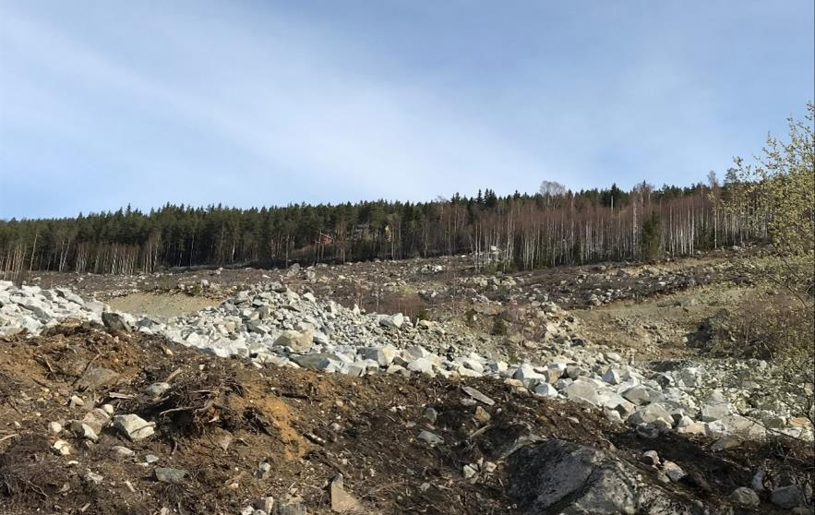
Område klargjort for utbygging. All vegetasjon er fjerna og alt terreng er endra i samband med framføring av veg og leidningsanlegg.
Foto: Rambøll.
Ved planlegging av fritidsbustader er det viktig å:
- Unngå utbygging i snaufjellet og andre opne landskap utan vegetasjon
- Unngå utbygging som bryt tydelege åsprofilar eller viktige horisontlinjer
- Unngå bygging på kollar og toppar
- Unngå utbygging i eksponerte dalsider
- Ivareta mest mogleg av eksisterande vegetasjon og terreng

Ressursar
- Rettleiar: Utvalgte kulturlandskap i jordbruket. (Landbruksdirektoratet)
- Kartteneste: Økologiske grunnkart (Artsdatabanken)

Kulturmiljø
Kulturminne og kulturmiljø er alle spor etter menneske sine liv og virke i vårt fysiske miljø. Det omfattar også stader det knyter seg historiske hendingar, tru eller tradisjon til. Natur- og landskapselement kan dermed ha kulturhistorisk verdi og vere eit kulturminne. Kulturmiljø er område der kulturminne inngår som del av ein større heilskap eller samanheng. Kulturminnelova legg vekt på at kulturminne skal takast vare på som kjeldemateriale og som varig grunnlag for oppleving, sjølvforståing, trivsel og verksemd for nolevande og framtidige generasjonar.
Fritidsbustader blir ofte bygde i utmark opp mot fjellet eller ut mot kysten. I desse områda er det også kulturminne frå tidlegare verksemd, busetnad og ferdsel. På fjellet kan det vere spor etter jernutvinning, fangst og setring. Ved kysten finn vi kulturminne knytte til den gamle kystkulturen. Dette kan vere bryggjer, båtopptrekk, originale naust, gravrøyser med utsikt mot leia og steinalderbuplassar knytte til dei gamle strandlinjene. Alle kulturminne eldre enn 1537 og samiske kulturminne frå 1917 eller eldre, er automatisk freda.
Fleire historiske bygningsmiljø er prega av fråflytting og endra bruk. Over tid har nokre område utvikla seg til reine fritidsbustadområde, mens andre område har både bustader og fritidsbustader. I fleire stølsområde er stølane endra til fritidsbustader, og bygningsmassen som ikkje er i bruk, forfell og forsvinn. Mange av desse områda blir fortetta med nye hytter, og områda endrar karakter. Ei tilsvarande utvikling har det vore i mange uthamner og små fiskevær langs kysten, grender med heigardar og andre område som er vortne heilt eller delvis fråflytta.
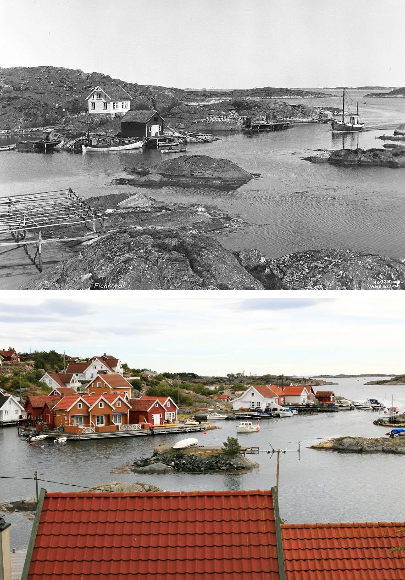
Flekkerøy fotografert i 1929 av Anders Beer Wilse/© Norsk Folkemuseum og gjenfotografert i 2007 av Oskar Puschmann/© NIBIO

Ved planlegging av nye fritidsbustader må det takast omsyn til verdifulle kulturminne og kulturmiljø. Kulturminna som skal vernast, må gjevast tilstrekkeleg rom, slik at dei ikkje blir skadde av inngrep eller auka ferdsel og aktivitet knytt til fritidsbustadene. Nye bygningar i eksisterande bygningsmiljø bør tilpassast og hente inspirasjon frå den tradisjonelle, lokale byggjeskikken. Tilpassing vil ikkje seie at ny utbygging må kopiere eller etterlikne den historiske bygningsmassen i detaljering og materialbruk. Gruppering og plassering i terrenget, storleik og hovudform, er ofte viktigare enn bygningsmessige detaljar. Gjennom tilpassa materialbruk, fargebruk, volum, form og plassering kan ein sikre eit godt samspel mellom nye og gamle bygningar. Vurdering av nær- og fjernverknad av ny utbygging er også viktig, og ein bør unngå omfattande utfylling og landskapsinngrep. God arkitektur og kvalitet i dei bygde omgjevnadene oppnår ein like gjerne ved at ny utbygging får ein eigen og klar identitet som speler saman med den historiske bygningsmassen og landskapet.
Gamle vegfar, stiar, slåttenger, rydningsrøyser, steingjerde, fiskehjellar og andre menneskeskapte element i landskapet kan også vere verneverdige. I seterområde bør ein unngå at nye fritidsbustader gjer eksisisterande bygningsmiljø, naturbeite, setervollar og innmark ringare. Å halde kulturlandskapet ved lag er avhengig av at det blir drive aktiv landbruksdrift, og forholdet mellom fritidsbustadene og landbruksdrifta bør derfor avklarast.
Reindrifta er tilsvarande viktig for dei samiske kulturmiljøa. Samiske kulturminne er spor etter samisk bruk og at dei har vore til stades i landskapet. Det kan til dømes vere gammetufter, eldstader, hus, stabbur, kyrkjegardar, offerstader, heilage fjell og innsjøar, sennagrasstader, leikeplassar for barn og munnlege forteljingar og joik knytte til bestemte plassar. Samiske kulturminne finn vi i eit stort område, frå Innlandet i sør til Finnmark i nord, men også lengre sør og aust.
Ved planlegging av nye fritidsbustader er det viktig å ha kunnskap om og ta omsyn til:
- Kulturminne og kulturmiljø freda etter kulturminnelova
- Verneverdige kulturminne og kulturmiljø av regional og lokal verdi
- Kulturhistoriske landskap av nasjonal interesser (KULA)
- Samiske kulturminne og kulturmiljø
- Kulturminne og kulturmiljø knytte til nasjonale minoritetar

Ressursar
- Kartløysing: Askeladden (Riksantikvaren)
- Kartløysing: Kulturminnesøk (Riksantikvaren)
- Kartløysing: Kulturhistoriske landskap av nasjonal interesse (KULA) (Riksantikvaren)
- Kartløysing: Kilden (NIBIO)
- Rettleiing: Kulturminne i kommunen - kulturminneplan (Riksantikvaren)
- Rettleiing: Kulturminner, kulturmiljøer og landskap. Planlegging etter plan- og bygningsloven (Riksantikvaren)
- Rettleiing: Arkeologiske registreringer – undersøkelsesplikten (Riksantikvaren)

Eksisterande næringar
Utbygging og bruk av fritidsbustader kan ha konsekvensar for eksisterande næringar. Forholdet til desse må vurderast i planlegginga.

Reindrift
Reindrifta er ei arealkrevjande næring som utnyttar marginale ressursar i fjell- og utmarksområde. Det blir utøvd reindrift på over 40 % av landarealet i Noreg. Det samiske reinbeiteområdet strekkjer seg frå Troms og Finnmark til Innlandet fylke. I Sør-Noreg er det også ikkje-samisk reindrift basert på konsesjon.
Reinen treng store, samanhengande beiteområde og tilgang til alle typar årstidsbeite, kalvingsområde og flyttleier. Klimaendringar kan føre til endringar i beitegrunnlaget ved at nokre beiteområde blir utilgjengelege, mens andre område kan bli aktuelle som beiteområde. Dette vil medføre endringar i flyttemønster. Endra beite- og flyttemønster vil stille krav til fleksibilitet i arealbruken i reindrifta, og gjev også ein risiko for konfliktar med andre arealbruksinteresser.
I tillegg til dei direkte konsekvensane ved nedbygging av areal, kan aktivitet og ferdsel frå hytteområde ha negative konsekvensar for reindrifta. Dette gjeld også i periodar med lite folk og trafikk rundt hyttene. Fleire studiar har vist at reinen unngår bruk av store soner rundt hyttefelt. Dette kan føre til auka beitebelastning på andre areal.
Planar etter plan- og bygningslova skal sikre naturgrunnlaget for samisk kultur, næringsutøving og samfunnsliv, jf. pbl. § 3-1. Saman med Grunnlova § 108 og dei folkerettslege skyldnadene er dette utgangspunktet for avveging av omsynet til arealbruken i reindrifta mot arealbruken til andre samfunnsinteresser.
Ved planlegging av nye fritidsbustader er det viktig å vurdere korleis reindrifta bruker dei aktuelle areala og områda rundt. Det bør ikkje leggjast til rette for utbygging i område med minimumsbeite, parringsland, luftingsområde, oppsamlingsområde, eller i trekk- og flyttleier for tamrein. Det er også viktig å samle fritidsbustader for å minimere forstyrringa på rein. Summen av alle inngrep må vurderast.
Sentrale verktøy for å få kunnskap om arealbruken i reindrifta er distriktsplanane for reinbeitedistrikta og arealbrukskartet for reindrifta. Den tradisjonelle kunnskapen i reindrifta er i stor grad munnleg, og avhengig av personleg overlevering. Det er viktig med god og tidleg dialog med reinbeitedistrikta, som skal ha oppdaterte distriktsplanar om arealbruken i området. Desse skal vise flyttemønster, årstidsbeite, kalvingsland, luftingsområde, oversyn over framkomst- og transportmiddel, og gjerde og anlegg. Arealbrukskartet for reindrifta er ein del av det offentlege kartgrunnlaget, og er gjort tilgjengeleg av NIBIO i kartløysinga Kilden.

Landbruk
Hyttebygging kan ha negative konsekvensar for landbruket ved at areal som blir brukte til beite og anna utmarksnæring blir bygd ned. I tillegg kan ferdsel til og frå hytteområda føre til at beitedyr blir jaga eller trekkjer bort frå viktige beiteområde. Det kan også oppstå farlege situasjonar i møte mellom beitedyr og menneske.
Beiting hindrar gjengroing av det opne kulturlandskapet på fjellet og ved kysten, og held oppe kulturlandskapsverdiane som gjer områda attraktive for fritidsbustader. Beitetrykket frå sau, geit og storfe er ofte mindre enn beiterettane, men kan i nokre område være stort.
Ved planlegging av fritidsbustader bør beiteområde med høg kvalitet sikrast. Dette gjeld særleg i seter- og stølsområde. Tidleg og god dialog med dei lokale beitelaga kan bidra til å kartleggje viktige beiteareal, førebyggje konfliktar og å finne avbøtande tiltak.
Hogging av skog rundt fritidsbustadene kan auke beiteverdien og beitetrykket i hytteområda. Dette bør det takast omsyn til ved utforming av planane og ved føresegner om gjerde osv. Utan god planlegging for fleirbruk, kan det oppstå konfliktar mellom hytteeigarar og næringar med beiterett. Tinglysing av beiteretten på fritidseigedomane kan hindre konfliktar, då tinglysinga vil vere kjend når ein oppfører, festar eller kjøper eigedomen.
Hyttebygging kan også kome i konflikt med skognæringa ved at det blir lagt avgrensingar på skogbruket både innanfor og rundt sjølve hytteområdet. Uttaket av tømmer vil bli lågare fordi hyttefeltet legg beslag på areal som kunne vorte produktiv skog, og fordi hogstmetoden i omkringliggjande område ofte må tilpassast omsynet til friluftsinteresser, landskapsverknad og lokalklima. I område der det er viktig å ta vare på produktiv skog rundt fritidsbustadene av omsyn til friluftsinteresser, landskapsverknad og lokalklima, bør ein vurdere tiltak for å sikre skogen.
Det er eit nasjonalt mål at omdisponeringa av dyrka jord skal reduserast til under 3 000 dekar per år innan 2025. Ved planlegging av ny fritidsbusetnad er det viktig å unngå utbygging på dyrka og dyrkbar jord.
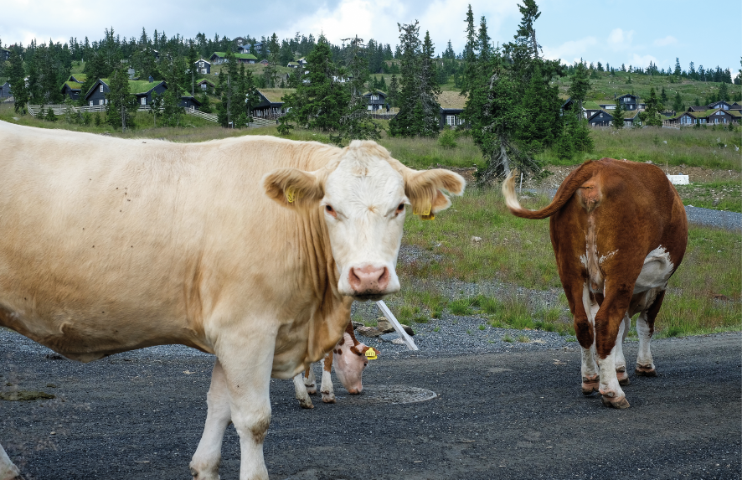
Forholdet til beitenæringa og spørsmål om inngjerding av fritidsbustadene bør avklarast i reguleringsplan eller i arealdelen i kommuneplanen.
Foto: Bjørn Casper Horgen

Andre næringar
Fritidsbustader kan kome i konflikt med utvinning av mineral, energiproduksjon og anna naturbasert næringsverksemd. Langs kysten kan det vere konflikt mellom fritidsbustader og fiske, akvakultur, og anna næringsutvikling. Omsynet til råka næringar må vurderast konkret og takast med i planlegginga.
Ved planlegging av fritidsbustader bør det takast omsyn til eksisterande næringar:
- Unngå utbygging i område med viktige beiteressursar for husdyr
- Unngå utbygging på dyrka og dyrkbar mark
- Unngå utbygging i reindriftsområde med minimumsbeite, parringsland, luftingsområde, oppsamlingsområde, kalvingsområde, og i trekk- og flyttleier for tamrein
- Unngå utbygging i område med produktiv skog
- Unngå utbygging i område med andre viktige næringsinteresser

Ressursar
- Rettleiar: Reindrift og plan- og bygningslova (Landbruks-og matdepartementet)
- Rettleiing: Jordvern (Landbruksdirektoratet)
- Kunnskapsgrunnlag: Kilden - reindriftskart, beitekart, jordsmonn (NIBIO)
- Driftsplanane for reinbeitedistrikta
- Kunnskapsgrunnlag: Inngrep i reinbeiteland. Biologi, jus og strategiar i utbyggingssaker (NINA)

Samfunnstryggleik, naturfare og klimatilpassing
Kommunane skal vareta samfunnstryggleiken i planlegginga, og syte for at alle relevante risiko- og sårbarheitsforhold knytte til ny utbygging blir kartlagde og vurderte. Ved utbygging er det utbyggjaren som har ansvaret for tryggleiken, i tråd med dei krava, lovene og reglane som styresmaktene har fastsett.
Naturfare og konsekvensar av eit endra klima er spesielt viktig å ta med i kartlegginga og risikovurderingane. Dette kan omfatte hyppigare og større flaumar, auka skredfare, stigande havnivå og ei meir krevjande overvasshandtering. Klimaendringar med høgare temperaturar aukar også faren for skogbrann.
I område med naturfare må kommunane unngå å leggje til rette for nye fritidsbustader, dersom ein ikkje kan oppnå tilstrekkeleg tryggleik gjennom sikringstiltak. I fritidsbustadområde er det viktig å ta vare på naturgjevne mogleigheiter for å redusere risikoane for naturfare, blant anna gjennom bruk av vegetasjon, skog, myr og vatn som buffer mot flaum og skred, og for å dempe effektar av eit våtare og varmare klima. Vurderinga av tryggleik må også omfatte tilkomstvegar og friluftsområde.
Det er viktig å vere merksam på at ny kunnskap om naturfare og effektar av klimaendringar kan innebere at område som tidlegare har vore rekna som tilstrekkeleg sikre for utbygging, ikkje lenger er det.
Fylkesvise klimaprofilar gjev eit kortfatta samandrag av dagens klima, forventa klimaendringar og klimautfordringar i kvart fylke. Statlege planretningslinjer for klima- og energiplanlegging og klimatilpassing viser korleis planlegging etter plan- og bygningslova skal bidra til at samfunnet tilpassar seg eit klima i endring.
Plan- og bygningslova § 28-1 og Byggteknisk forskrift (TEK17) kapittel 7 om tryggleik mot naturpåkjenningar gjeld direkte for byggjesak, men er også førande for arealplanlegginga.

Flaum, overvatn og stormflod
Klimaframskrivingane tilseier at det vil bli hyppigare og større flaumar i små vassdrag i heile landet. Naturlege bekkar kan ta imot vassmengder som er vesentleg større enn normalen, ved flaum, store nedbørsmengder og snøsmelting. Det er derfor viktig å la bekkane vere i sine naturlege løp.
I tettbygde fritidsbustadområde med lite samanhengande grøntstruktur og tynt jorddekke, kan store nedbørsmengder gje utfordringar med handtering av overvatn. For å hindre skadar bør overvatn handterast med lokal oppsamling, infiltrasjon og fordrøying, og sikker bortleiing på overflata. Det er viktig å unngå utbygging nær bekkar og i lågpunkt som er naturlege fordrøyingsmagasin og flaumvegar for overvatn. Bekkar og bekkedrag bør haldast opne.
Verknader av klimaendringane som blant anna flaum, havnivåstiging, stormflod og bølgjepåverknad råkar strandsona spesielt. Dette må varetakast ved planlegging av fritidsbusetnad. Det viktigaste tiltaket vil vere å unngå bygging av nye fritidsbustader i utsette område.

Jord-, flaum- og kvikkleireskred
Klimaendringar aukar faren for jord- og flaumskred. Menneskelege inngrep som bygging av vegar i fjellsider, hogst og hyttebygging utan tilstrekkeleg drenering, kan også auke faren for skred.
Auka erosjon som følgje av hyppigare og større flaumar kan føre til utløysing av fleire kvikkleireskred. Dei fleste kvikkleireskred blir likevel utløyste av menneskeleg aktivitet. Ved planlegging av nye fritidsbustader er det nødvendig å vareta tilstrekkeleg tryggleik i samsvar med gjeldande tryggleikskrav i Byggteknisk forskrift.

Snøskred
Fjellsider og skrentar som er brattare enn 25° kan gje fare for snøskred dersom snømengda går over 0,2 meter, og det ikkje er tilstrekkeleg skogdekning i området. Faren for tørrsnøskred kan bli redusert fordi temperaturstiging vil føre til høgare snøgrense og tregrense, mens faren for våtsnøskred og sørpeskred i skredutsette område vil auke. Skreda kan også ramme andre stader enn tidlegare. Skog er viktig som skredførebyggjande tiltak, og tilstrekkeleg tryggleik kan vere avhengig av at beståande skog ovanfor fritidsbustadene ikkje blir fjerna eller vesentleg tynna.

Steinsprang og steinskred
Steinsprang og steinskred losnar oftast i bratte fjellparti der terrenghellinga er større enn 40–45°. Klimaendringar kan auka hyppigheita også av denne skredtypen. Kommunen må ha oversyn over område med potensiell fare for steinsprang eller steinskred, og unngå å leggje til rette for fritidsbustader her.

Beredskap
Når kommunen planlegg fritidsbustader må han vurdere talet på hytter, lokalisering, infrastruktur, aktivitetsanlegg osv. i samanheng med plikta til å kunne sikre beredskap knytt til helse, brann- og redningsteneste, krisehandtering mv.
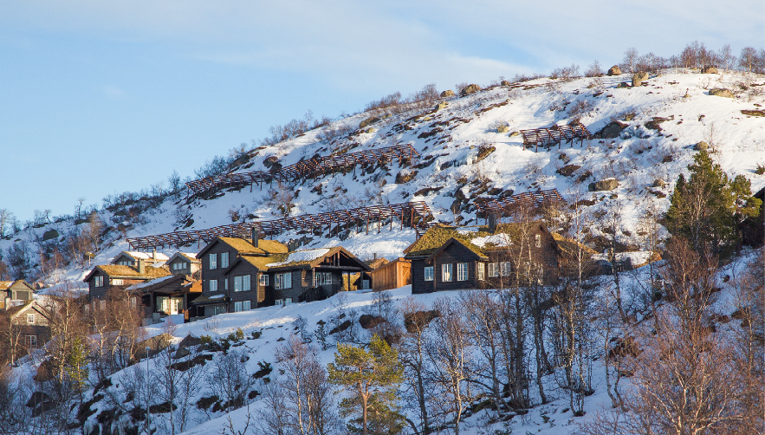
Sikringstiltak mot snøskred.
Foto: Frank Haughorn
Ved planlegging av fritidsbustader er det viktig at kommunane:
- Har kunnskap om effektar av eit klima i endring og kva konsekvensar dette vil ha for arealbruken.
- Unngår nedbygging av areal som er viktig for klimatilpassing, blant anna våtmark og kantsoner langs vassdrag.
- Har oversyn over område utsette for naturfarar, og unngår at det blir bygd fritidsbustader i slike område.
- Avklarar løysingar for handtering av overvatn.

Ressursar
- Rundskriv: Samfunnssikkerhet i planlegging og byggesaksbehandling (Kommunal- og distriktsdepartementet)
- Rettleiar: Risiko, sårbarhet og beredskap i samfunns- og arealplanlegging (DSB)
- Rettleiar: Klimahjelperen hvordan ivareta samfunnssikkerhet og klimatilpasning i planlegging etter plan- og bygningsloven (DSB)
- Rettleiar: Havnivåstigning og stormflo (DSB)
- Kartteneste: Sjå havnivå i kart (Kartverket)
- Kunnskapsgrunnlag: Fylkesvise klimaprofilar (Miljødirektoratet)
- Rettleiar: Klima i arealplanlegging (Miljødirektoratet)
- Rettleiar: Klimatilpasning i arealplan (Miljødirektoratet)
- Rettleiar: NVE sine nettsider om arealplanlegging (NVE)

Mobilitet og teknisk infrastruktur
Teknisk standard påverkar tettleiken i utbygginga og bruken av fritidsbustadene. Det er derfor viktig å vurdere teknisk standard i forhold til kvar fritidsbustadene ligg. I indre fjellområde med lite inngrep og område med store natur- og landskapsverdiar bør kommunane vere forsiktige med å leggje til rette for standardheving med heilårsveg og innlagt vatn og avløp.
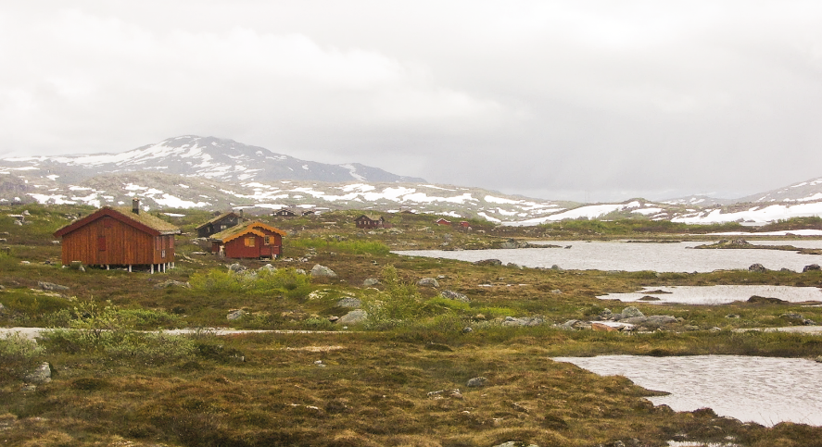
Eldre fritidsbygningar i snaufjellet utan veg fram til kvar hytte og lite terrenginngrep. Bygningane har avgrensa storleik, dempa fargar og naturmateriale.
Foto: Kari Sveen.

Kollektivtransport og mobilitet
Dei fleste hytteområda er baserte på bruk av privatbil som transportmiddel. Transport til og frå fritidsbustadene kan gje utslepp av klimagassar og ulemper knytte til trafikktryggleik, lokal luftforureining og støy. Helgetransporten til og frå fritidsbustadene gjev også utfordringar med kapasitet og trafikkavvikling på hovudvegnettet.
Kommunane bør tilrettelegge for redusert bilbruk og styrke grunnlaget for kollektivtilbod. Det bør også arbeidast for å etablere kollektive transportordningar frå sentrale kollektivknutepunkt til og frå dei store fritidsbustadområda. Dette kan vere minibuss, drosje, utleige av båtar, el-bilar eller elsyklar. Det bør også etablerast lett tilgjengelege ladeløysingar for el-bil.
I fritidsbustadområde med store avstandar mellom hyttefelta og tur- og aktivitetsområda, kan interntransporten vere stor, og gje lokale ulemper. For å unngå mykje intern bilkøyring bør områda planleggjast slik at transportbehovet blir redusert. Det inneber at handels- og servicefunksjonar bør samlast, og at nye hyttefelt bør plasserast i tilknyting til eksisterande. Det er også viktig å etablere eit samanhengande nettverk av gang- og sykkelvegar, turvegar, stiar og løyper mellom viktige målpunkt i dei store fritidsbustadområda, og det bør vurderast om det er mogleg å etablere ordningar for intern kollektivtransport. Dette kan til dømes vere tilbringarbuss til alpinanlegg eller andre aktivitetsanlegg.
Kollektivtransporten er som regel finansiert av fylkeskommunen, men i einskilde reisemålsområde er det sett i verk kommersielle transporttenester. Dette er gjerne knytt til alpinanlegg eller liknande attraksjonar. Ved planlegging av ulike former for kollektivtransport er det viktig å gjere realistiske vurderingar av kostnader og finansiering av slike tilbod.

Vatn og avløp
Plan- og bygningslova § 27-1 første ledd set krav om at en bygning ikkje kan oppførast før det er tilfredsstillande tilgang til nok og godt nok drikkevatn. Dette gjeld også for fritidsbustader. Etter plan- og bygningslova § 27-2 skal handtering av avløpsvatn vere sikra i samsvar med forureiningslova før frådeling av tomt eller oppføring av bygning kan tillatast. Ved gradvis utbygging er det viktig å syte for at det er nok kapasitet på eksisterande avløpsleidningar og -anlegg før nye område blir tilknytte. Kommunen kan krevje tilknyting til offentleg vass- og avløpsleidning dersom dette er bestemt i plan.
Ved planlegging av fritidsbustader er det viktig å avklare korleis vassforsyning og avløpshandtering skal løysast for området samla. I større fritidsbustadområde og i område med konsentrert utbygging er det viktig å leggje til rette for lokale fellesløysingar eller framføring av kommunalt leidningsnett. Separate avløpsløysingar er aktuelt i område med færre fritidsbustader.
I område som ligg langt frå kommunalt leidningsnett og der det ikkje er mogleg å etablere tilfredsstillande lokale reinseløysingar for avløpsvatn, kan det ikkje tillatast innlagt vatn i hyttene. Kommunen kan også, etter konkret vurdering, gje føresegner som forbyr innlegging av vatn i fritidsbustadene dersom det er nødvendig for å unngå forureining av drikkevasskjelder. Vurderinga må baserast på den konkrete forureiningsfaren. Utfordringa i slike område er å sjå til at tømming av biologiske toalett og utslepp av gråvatn skjer på ein måte som ikkje forureinar.
Ressursar:
- Rettleiar: Planlegge for vann og avløp i hytteområder (Miljødirektoratet)
- Rettleiar: Veileder til vannressursloven og NVEs behandling av vassdrags- og grunnvannstiltak (NVE)

Energibruk
Høg standard og auka bruk av fritidsbustadene har ført til ein vesentleg auke av energibruk og effektuttak i konsesjonsområda til einskilde nettselskap. Kommunane kan ikkje sette grenser på inntak eller forbruk av energi i planar etter plan- og bygningslova, men god planlegging kan bidra til å redusere energibehovet. Dette handlar om korleis fritidsbustadområda og einskildbygga blir plasserte i terrenget, kor store fritidsbustadene er, korleis dei er utforma, og korleis ein utnyttar vegetasjonen som lebelte. Plassering av bygningar i terreng som hallar mot sørvest gjev maksimal soleksponering. Det kan redusere energibruken til oppvarming, og er ei føremon ved installasjon av solceller. Omkringliggjande åsar kan gje skyggeverknad og ha stor innverknad på talet på soltimar, spesielt i vinterhalvåret. Lågtliggjande område der kaldluft stagnerer, eignar seg dårleg for fritidsbustader. Det same gjeld vindutsette område, der det ikkje er skjerming frå vegetasjon eller topografi. I vindutsette og snørike område bør ein registrere område med spesielt ugunstige forhold. Toppane er generelt mest vindutsette, og fjerning av vegetasjonen her kan føre til vesentleg auka energibruk til oppvarming, og i tillegg negative landskapsverknader.
Ved planlegging av fritidsbustader er det viktig at energiselskapa blir involverte i planprosessen for å sikre at det er nødvendig kapasitet i energinettet. Av omsyn til oppvarmingstryggleiken og for å dempe effektuttaket på straumnettet, bør fritidsbustader ha kombinasjonsløysingar for oppvarming med fleire energiberarar. Aktuelle energiberarar kan vere trepellets, ved, biogass, bioparafin, bioolje, elektrisitet og varmepumpe. I hyttefelt med liten avstand mellom hyttene er det relevant å vurdere felles oppvarmingsløysingar. Dette bør gjerast tidleg i planprosessen.
Gran kommune har fått tilskot gjennom Klimasats-ordninga til Miljødirektoratet for å planleggje eit klimapositivt hytteområde på Lygna.
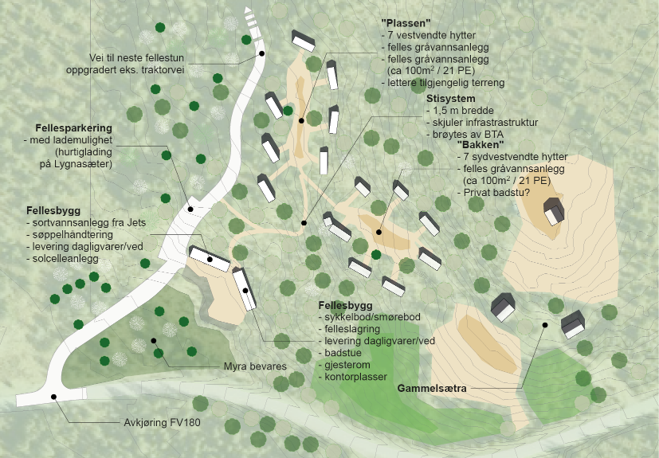
Illustrasjonen viser bygningar i grupper med små einingar rundt eit felles tun. Tilkomst til hyttene skjer via smale gruslagde stiar frå eit område med fellesfunksjonar. Dette kan omfatte felles parkering, forsamlingslokale, badstove, smørebu, lagerplass, ladestasjon for bil og sykkel m.m.
Illustrasjon: SKAARA Arkitekter

Ved planlegging av fritidsbustader er det viktig å:
- Avklare teknisk standard ut frå kvar fritidsbustadene ligg
- Legge til rette for redusert bilbruk og styrke grunnlaget for kollektivtransport i dei store fritidsbustadområda
- Avklare løysingar for vatn og avlaup
- Redusere energibehovet gjennom riktig lokalisering, og tilrettelegging for alternative energiberarar

Medverknad bidreg til kunnskap og konfliktdemping
Fritidsbustadeigarane er ein ressurs som kan bidra positivt i utviklinga av fritidsbustadområda og samfunnsutviklinga lokalt. Kommunar, næringsliv, lag og foreiningar bør derfor gjere ein innsats for å invitere fritidsbustadeigarar til å delta i planprosessar, bli medlem i lag og foreiningar, delta på dugnader og samarbeide med lokalt næringsliv. Aktuelle arenaer for informasjon og dialog om utviklinga av fritidsbustadområda og lokalsamfunnet kan vere:
- Nettsider og sosiale medium
- Digital varsling om planprosessar
- Opne møte
- Hyttevelforeiningar
- Hyttemagasin
- Kontordagar i fritidsbustadområda når mange er på hytta
- Spørjeundersøkingar retta mot fritidsbustadeigarar
Plan- og bygningslova føreset at det skal leggjast til rette for medverknad i alle planprosessar. Rettleiaren frå departementet om «Medvirkning i planlegging» har døme, og beskriv metodar som kan nyttast også ved planlegging av fritidsbustader. GIS-baserte verktøy for medverknad er særleg nyttig når ein skal involvere hytteeigarar og andre det vedkjem, som bur langt unna planområdet.
Der hyttebygging skjer ved fortetting og utviding av eksisterande område er det spesielt viktig å leggje til rette for medverknad frå eksisterande hytteeigarar og råka brukargrupper for å unngå konfliktar ved lokalisering av nye vegar, aktivitetsanlegg og nye fritidsbustader.
For å kunne ta omsyn til landbruk, reindrift og anna eksisterande og potensiell næringsverksemd er det avgjerande at råka partar blir inviterte med, og deltek, i planprosessen. Det same gjeld innbyggjarane og interesseorganisasjonane i kommunen.
Planstyresmaktene skal leggje spesielt til rette for deltaking frå samiske interessegrupper som samiske reindriftsutøvarar, til dømes gjennom eigne møte. Dette følgjer både av plan- og bygningslova og samelova.
Samelova kapittel 4 har reglar om plikta styresmaktene har til å gjennomføre konsultasjonar med samiske interesser. Konsultasjonsplikta gjeld saker som råkar naturgrunnlaget for samiske kulturtiltak og avgjerder som er planlagt sette i verk i tradisjonelle samiske område og tiltak og avgjerder som kan få verknad på samisk materiell kulturutøving i tradisjonelle samiske område.
Kommunen pliktar å konsultere representantar for råka samiske interesser som kan bli direkte påverka av planlagt utbygging. Avgjerda om det skal gjennomførast konsultasjon må avklarast med aktuelle råka partar, og kan ikkje avgjerast av kommunen åleine. Konsultasjonsplikta må samordnast med Sametinget sin motsegnsrett etter plan- og bygningslova og særstillinga reindrifta har i plansamanheng. Kommunal- og distriktsdepartementet har gjeve ut rettleiar for kommunar og fylkeskommunar om konsultasjonar med samiske interesser.
Varsel om oppstart og høyring av arealdelen i kommuneplanen skjer ofte gjennom annonsar i lokalavisa og oppslag på kommunen sine heimesider. Dette kan vere ei utfordring for fritidsbustadeigarar og andre det vedkjem, som ikkje er busette i kommunen, og som derfor ikkje blir kjende med pågåande planprosessar. Ved oppstart av kommuneplanar og kommunedelplanar som har konsekvensar for fritidsbustadeigarar og andre det vedkjem, bør kommunen vurdere behovet for varsling via brev, sms, e-post eller andre kanalar. Det same gjeld ved utarbeiding av reguleringsplanar.
Planar for større fritidsbustadområde og reiselivsanlegg kan ha store konsekvensar for lokalfolka og lokalt næringsliv, men også for fritidsbustadeigarar i tilstøytane område. Gode planprosessar kan bidra til å redusere konfliktar og samordne interessene til fastbuande og fritidsbustadeigarar. Dette inneber at det må leggjast til rette for medverknad for alle det gjeld, til dømes gjennom opne møte.
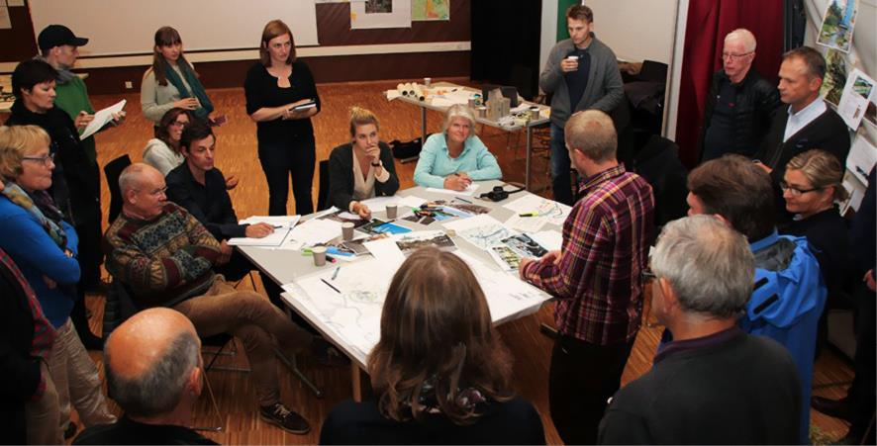
Møte som aktiverer deltakarane er godt eigna til å involvere lokalfolka, fritidsbustadeigarane og lokalt næringsliv i planlegginga av fritidsbustader.
Foto: Rambøll.
Velforeiningar som kan representere fritidsbustadeigarar i kommunale planprosessar er viktige. Ideelt sett bør kvart fritidsbustadområde i ein kommune ha ei eiga velforeining. I tillegg kan det vere nyttig med ein overbygning der alle hyttevelforeiningane i kommunane er representerte.
Valdres natur- og kulturpark er ein arena for samhandling mellom dei seks Valdres-kommunane, reiseliv, kultur- og friluftsorganisasjonar, bønder og andre næringsdrivande. Målet er verdiskaping og livskraft i lokalsamfunna gjennom langsiktig merkevarebygging, samarbeid og lokal styring.
Valdres Hytteforum er ein overbygning for dei fleste hytteeigarforeiningane i Valdres. Ein representant frå Valdres Hytteforum har fast plass i Valdresrådet som er det høgste organet i Valdres Natur- og Kulturpark. I tillegg til representanten for hytteeigarane består Valdresrådet av ordførar og ein annan politikar frå kvar av kommunane, representantar frå natur- og kulturparken, Innlandet fylkeskommune, og partnarar som destinasjonsselskap, næringshagar og ulike små og store næringsutøvarar.
Heimesidene valdres.no gjev informasjon om arrangement, kulturtilbod, opplevingar, reisemål, handel og tenestetilbod osv. i dei seks Valdres-kommunane. Den er lagt til rette for både fastbuande, deltidsinnbyggjarar og tilreisande.
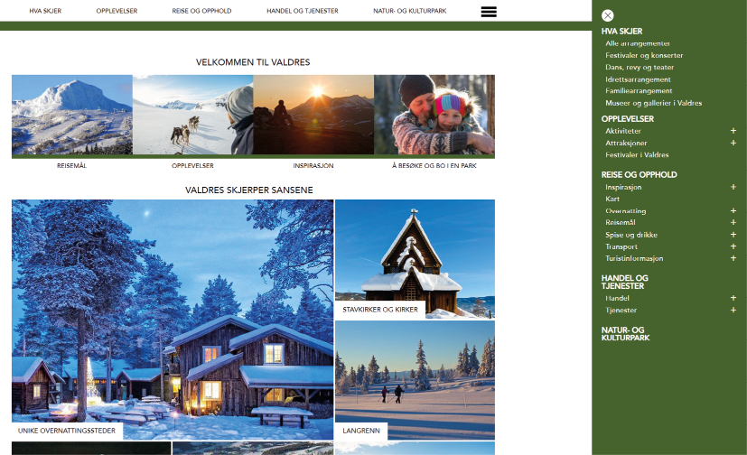

Del 2
Denne delen av rettleiaren beskriv korleis nasjonale og andre viktige omsyn som er omtalte i del 1, kan varetakast i kommunale og regionale planar, med hovudvekt på kommunal planlegging.
På www.planlegging.no er det generelle rettleiarar for dei ulike plantypane og utvalde fagtema i planlegging. Denne rettleiaren konsentrerer seg om det som er spesielt viktig ved planlegging av område for fritidsbustader.

Fritidsbustader i regionale og interkommunale planar
Der fritidsbustadene og reisemålsområda råkar felles fjell-, kyst- og utmarksomsområde, er det hensiktsmessig at kommunane samarbeider om ei langsiktig og berekraftig forvalting av områda. Både regionale og interkommunale planar er aktuelle verktøy i område der det er behov for samarbeid om utviklinga på tvers av kommune- og fylkesgrenser. Avklaring av behovet for slike planar kan skje i samband med arbeidet med regional og kommunal planstrategi.

Regionale planar samordnar utviklinga i fleire kommunar
Regionale planar er eit viktig verktøy for å sjå areal- og samfunnsutviklinga i fleire kommunar eller ein større region i samanheng. Fylkeskommunane kan i samarbeid med kommunane bestemme å utarbeide slike planar for fjell- og kystområde med stort utbyggingspress og viktige natur- og friluftsverdiar. Avklaring av langsiktige utbyggingsgrenser, retningslinjer for lokalisering og omfang av nye fritidsbustader og nye aktivitetsanlegg og regulering av ferdsel gjennom felles sti- og løypeplanar, er aktuelle tema i ein regional plan. Det er også aktuelt å utvikle felles strategiar for verdiskaping knytt til fritidsbustadene og reisemålsområda.
Dei sju regionale planane for nasjonale villreinområde er eit døme på planar som ser større område i samanheng, og gjev føringar for utviklinga av fritidsbustader i kommunane. Planane omfattar dei ti viktigaste villreinområda i Sør-Noreg. Dei avgrensar område der det kan leggjast til rette for utvikling av fritidsbustader, og nasjonale villreinområde der det ikkje skal skje ny utbygging av omsyn til villreinen.
Regional plan for Norefjell-Reinsjøfjell er eit anna døme på ein regional plan som ser utviklinga i eit større fjellområde i samanheng. Føremålet med planen har vore å kome fram til ein langsiktig og heilskapleg strategi for bruk av fjellområdet der omsynet til villrein, lokal nærings- og samfunnsutvikling og friluftsinteresser blir varetekne. Planen har retningslinjer for arealbruk i ulike arealsoner og eit handlingsprogram med tiltak.
Regionale planar skal leggjast til grunn for statleg, regional og kommunal verksemd og planlegging. Dei blir utarbeidde av fylkeskommunane i dialog med involverte kommunar, statlege organ og organisasjonar. Plan- og bygningslova kapittel 3 har føresegner om regional planlegging. Lovkommentaren til plan- og bygningslova utdjupar desse.

Interkommunale planar sikrar samarbeid over kommunegrenser
Interkommunal planlegging gjev grunnlag for å samordne arealbruk, næringsutvikling og samfunnsutvikling på tvers av kommunegrenser. Gjennom felles planlegging kan kommunane styrkje eigen plankompetanse og plankapasitet, og samarbeide om kunnskapsinnhenting og dialog med brukargruppene det vedkjem. Dette gjev eit felles kunnskapsgrunnlag og styrkjer grunnlaget for berekraftig forvalting av samanhengande fjell- og utmarksområde, bynære skogområde og kystområde. Kommunane bør vurdere behovet for interkommunale planar der områda med fritidsbustader kryssar kommunegrensene.
Interkommunale planar kan vere tematiske planar eller arealplanar med juridisk bindande verknad for arealbruken. I nokre område er det behov for å fastsetje felles rammer for omfang og utforming av bygningane og å sikre langsiktige utbyggingsgrenser mot viktige landbruks-, natur-, frilufts- og reindriftsområde. I andre område er det behov for felles planlegging av teknisk infrastruktur som veg, vatn og avløp, småbåtanlegg eller stiar og løyper. Det kan også vere aktuelt å samarbeide om næringsutvikling og kommunale tenester. Det er viktig å avklare kva plantype som skal utarbeidast ved oppstart av det interkommunale planarbeidet.
Interkommunale planar blir utarbeidde og vedtekne av kommunestyra i dei involverte kommunane. Initiativet kan kome frå involverte kommunar, regionråd eller frå interessegrupper som meiner det er behov for å sjå utviklinga i samanheng for større område. Regionale og statlege styresmakter kan også oppfordre kommunane til å utarbeide interkommunale planar, men det er kommunane som bestemmer om slikt arbeid skal starte.
Plan- og bygningslova kapittel 9 har føresegner om interkommunal planlegging.
Aktuelle tema i regionale og interkommunale planar for fritidsbustader:
- Felles strategiar for bruk og vern av natur- og friluftsområde på fjellet, i bynære skogområde og i kystsona
- Felles planar for teknisk infrastruktur, løyper og stiar
- Felles strategiar for næringsutvikling tilknytt fritidsbusetnaden
- Felles strategiar for kommunale tenester

Kommunal planstrategi avklarer planleggingsbehovet i kommunestyreperioden
Kommunane bør avklare planleggingsbehovet knytt til fritidsbustader i den kommunale planstrategien. Dette omfattar behovet for nye planar og revisjon av gjeldande planar.
For kommunar som har mange fritidsbustader, bør kunnskapsgrunnlaget for planstrategien omtale status på området. Utfordringsbiletet kan omfatte ein arealrekneskap som viser utbyggingspotensialet i gjeldande arealplanar. Det kan også omfatte ei vurdering av om byggjeområde som ikkje er realiserte, framleis er aktuelle for utbygging ut frå gjeldande arealpolitikk og eit klima i endring. Utfordringsbiletet bør vidare seie noko om status for større, samanhengande landbruks-, natur-, frilufts- og reindriftsområde, og tilgjengeleg strandsone langs sjø og vassdrag. Dette kunnskapsgrunnlaget vil vere eit godt underlag i arbeidet med langsiktig arealstrategi og dei konkrete arealplanane.
Oppdaterte kommuneplanar gjev eit godt grunnlag for behandling av reguleringsplanar, og er viktig for at areal- og samfunnsutviklinga skal gå i ønskt retning. Kommunar som satsar på fritidsbustader og manglar ein overordna strategi for hyttebygging, bør revidere samfunnsdelen og arealdelen i kommuneplanen for å fastsetje ein politikk for fritidsbusetnaden og avklare rammer for ny utbygging. Dersom plankapasiteten er avgrensa eller utbyggingspresset er avgrensa til ein del av kommunen, kan kommunen alternativt utarbeide ein kommunedelplan eller ei områderegulering for aktuelle område. Dette kan blant anna vere aktuelt der hyttebygginga skjer i tilknyting til ei reisemålsutvikling. Behovet for områdereguleringar eller kommunedelplanar skal vurderast i planstrategien.
I arbeidet med planstrategien kan det også vere føremålstenleg å drøfte om det er behov for å revidere eller oppheve eldre reguleringsplanar for fritidsbustader som ikkje gjev tilstrekkeleg styring med utbygginga. Dette kan vere aktuelt dersom planane:
- ikkje er i tråd med nasjonale føringar eller regionale planar
- ikkje fastset byggjegrenser mot sjø og vassdrag
- ikkje tek omsyn til viktige natur-, landskaps-, kulturmiljø eller friluftslivsverdiar
- Ikkje sikrar samfunnstryggleik og beredskap
- ikkje avgrensar tomter, fastset grad av utnytting eller avklarer spørsmål knytte til tilkomst og parkering
I område der to eller fleire kommunar har fritidsbustader i same fjell-, skog- og/eller kystområde, kan det vere behov for interkommunale planar for å avklare omfang og rammer for ny utbygging. Behovet for slike planar kan vurderast ved utarbeiding av kommunal planstrategi.
Ved utarbeiding av kommunal planstrategi bør kommunen vurdere:
- Er det behov for revisjon av samfunnsdelen og arealdelen i kommuneplanen for å avklare rammene for fritidsbustader?
- Er det behov for interkommunale planar som avklarer rammene for utbygging av fritidsbustader i eit felles fjellområde, skogområde eller kystområde ?
- Er det er behov for nye kommunedelplanar eller områdereguleringar for fritidsbustader?
- Er det behov for å revidere eller oppheve eldre reguleringsplanar for fritidsbustader?

Ressursar
- Rettleiar: Kommunal planstrategi (Kommunal- og distriktsdepartementet)

Samfunnsdelen fastset fritidsbustadpolitikken
Samfunnsdelen skal gje retning til lokalsamfunnsutviklinga og gjere arealplanlegginga føreseieleg. Kommunar som satsar på fritidsbustader og reiseliv, bør fastsetje ein politikk for berekraftig utvikling av fritidsbustader i kommuneplanen. Dette inneber å gjere ei samla vurdering av dei økonomiske, næringsmessige, arealmessige og samfunnsmessige utsiktene og verknadene av å leggje til rette for nye fritidsbustader, og fastsetje mål og strategiar for framtidig utvikling.
I tillegg til å vurdere kva område som er eigna for fortetting, standardheving og ny utbygging, bør kommunen vurdere korleis utbygging og bruk av fritidsbustader kan bidra til lokal verdiskaping og ønskt utvikling av lokalsamfunnet. Viktige spørsmål er korleis bruken av fritidsbustadene kan gje grunnlag for næringsverksemd, og korleis dette gjev størst verdiskaping i kommunen. Det må også vurderast korleis nybygging og standardheving av eksisterande fritidsbustader vil påverke kommuneøkonomien gjennom auka etterspurnad etter kommunale tenester og tilbod.
Ved i større grad å vurdere fritidsbustadene i eit stadutviklingsperspektiv og som ein del av lokalsamfunnsutviklinga, kan kommunane setje fritidsbustadpolitikken inn i ein større samanheng. Dette bidreg til at hyttebygging ikkje berre blir eit spørsmål om bruk av areal og fordeling av verdiar mellom bygder og grunneigarar, men at dei samfunnsmessige verknadene av fritidsbustadutbygginga på kort og lengre sikt blir vurderte.
Kva for område som skal vere satsingsområde for fritidsbustader og kor omfattande ny utbygging skal vere, bør blant anna vurderast på bakgrunn av natur-, friluftslivs- og landskapsverdiane i området. Konsekvensar for eksisterande næringar og attraktiviteten til hytteområdet er også viktig. I område som har hatt ei sterk utbygging dei siste åra, og der vidare utbygging vil innebere inngrep i viktige landbruks-, natur-, frilufts- og reindriftsområde, er det særleg viktig å vurdere den sosiale berekrafta og tolegrensa til staden. I nokre område kan det ut frå desse omsyna vere riktig å satse på næringsutvikling knytt til eksisterande fritidsbustader, og ikkje leggje ut nye byggjeområde.
I nokre fritidsbustadområde er det ønske om fast busetnad. Dette har konsekvensar for kommuneøkonomien i forhold til tenesteyting, krav til offentleg infrastruktur, varetaking av samfunnstryggleik mv., og bør diskuterast i samfunnsdelen.
Sjølv om det blir bygd mest i tettbygde fritidsbustadområde, ligg framleis halvparten av fritidsbustadene i Noreg utanfor hyttefelt. Nokre av desse er enkle hytter som ligg langt frå veg og annan bygningsmasse. Kommunen bør ha ei medviten haldning til vidareutvikling også av dei spreidde fritidsbustadene, og vurdere dette i samfunnsdelen. Det bør vere ei restriktiv haldning til fortetting og standardheving der dette vil medføre inngrep og auka ferdsel i sårbare landbruks-, natur-, frilufts- og reindriftsområde. Andre stader kan fortetting og tilrettelegging for standardheving vere ønskjeleg, og eit godt alternativ til å etablere nye område for fritidsbustader.
Strategiane og måla for utvikling av fritidsbustader vil ha konsekvensar for kommunen sitt ansvar for samfunnstryggleik, tenesteproduksjon og økonomi. Kostnadene er blant anna knytte til tenester innanfor helse og omsorg, brann- og redningsteneste, teknisk infrastruktur og plan- og byggjesaksbehandling. Fleire fritidsinnbyggjarar kan også auke etterspørselen etter kultur- og fritidstilbod som bibliotek, kino, tilrettelagde friluftsområde, badestrender, småbåthamner, skiløyper, symjehallar m.m. Sentrale spørsmål kommunen bør stille seg er:
- Korleis påverkar utviklinga av fritidsbustader behovet for kommunale tenester og kommunens økonomi?
- Kva skal vere private løysingar og kva skal vere offentlege løysingar?
Ressursar
- Rettleiing: Kommuneplanens samfunnsdel (Kommunal- og distriktsdepartementet)

Langsiktig arealstrategi
Avklaring av framtidig utbyggingsmønster er ein viktig del av arbeidet med ein kommunal politikk for fritidsbustader. Kommunen bør utarbeide ein langsiktig arealstrategi for fritidsbustader som ein del av samfunnsdelen i kommuneplanen. Arealstrategien bør gje føringar for lokalisering og utvikling av område for fritidsbustader og reiselivsanlegg utover den ordinære kommuneplanperioden på 12 år. Tidsperspektivet kan til dømes vere på 20–30 år.
Den langsiktige arealstrategien må spegle korleis kommunen veg utbyggingsinteresser mot landskaps-, friluftslivs-, natur-, og kulturmiljøinteresser. Område der det ut frå nasjonale, regionale eller lokale omsyn ikkje er ønskjeleg med utbygging, bør også avklarast i arealstrategien.
Langsiktig arealstrategi for fritidsbustader bør avklare:
- Prioriterte område for fritidsbustader
- Langsiktige utbyggingsgrenser mot snaufjell og andre viktige landbruks-, natur, frilufts- og reindriftsområde
- Kriterium for lokalisering av ny utbygging og nye aktivitetsanlegg

Hol kommune har innarbeidd langsiktige arealstrategiar i samfunnsdelen i kommuneplanen (2018–2030). Desse skal leggjast til grunn for arealdelen i kommuneplanen:
- I dei gjeldande arealplanane for Hol kommune er det gjeve rom for eit høgt tal nye hytter i heile kommunen, noko som er positivt for utvikling av kommunen framover i fleire tiår. Likevel er det ikkje ønskjeleg å auke dette ytterlegare, av omsyn til at natur vil vere viktig som arena for gode opplevingar for så vel fastbuande som gjestar. Det skal derfor i planperioden ikkje leggjast opp til at nye areal blir sette av til fritidsbustad utan at areal av tilsvarande storleik blir teke ut ved revisjon av gjeldande arealplanar.
- Område som ligg i eller over tregrensa skal ikkje nyttast til utbygging. Bygningar skal heller ikkje plasserast så høgt oppe i åsane at ein bryt silhuetten.
- Turstiar, skiløyper og tilrettelagde rekreasjonsområde skal innarbeidast i arealplan og reguleringsplanar slik at dei blir sikra mot inngrep og nedbygging. Spesielt viktig blir det å halde ved lag uavbroten tilgang frå sentrumsområda til naturområda. Hovudskiløypene skal regulerast med 30 m breidd, og kryssande veg skal vere planskilt.

Bruksendring av eldre bygningar
Langs kysten er det nokre stader ei utfordring at eksisterande bustader blir brukte som fritidsbustad og at attraktive bustadtomter blir regulerte til område for fritidsbustader. Eit stort omfang av fritidsbustader kan gje bustadmangel og stader med liten aktivitet utanom helgar og ferietid. Fritidsbruk kan likevel også styrkje grunnlaget for butikkar og andre servicetilbod, og sikre vedlikehald av eldre bygningar. Kommunen har få verkemiddel for å hindre uønskt fritidsbruk, men kan sikre fast busetnad ved å innføre buplikt og avslå søknader om bruksendring frå bustad til fritidsbustad.
I område der eksisterande fritidsbustader ligg i tilknyting til den faste busetnaden og er brukte som heilårsbustad, kan det vere aktuelt å opne for standardheving og bruksendring frå fritidsbustad til bustad. Det kan også leggjast opp til ei blanding av fritidsbustader og heilårsbustader, der kommunen ønskjer dette.
Der bruksendring av eksisterande bustadbygg til fritidsbygg er ei aktuell problemstilling, bør dette temaet takast opp i samfunnsdelen og diskuterast ut frå utfordringsbiletet på staden. Det same gjeld midlertidig eller varig bruksendring av fritidsbygg til bustad. Ved at kommunen utviklar ein politikk på området, vil desse spørsmåla vere langt meir føreseielege. Det vil då vere enklare å handtere søknader om bruksendringar, dispensasjonar frå bu-/driveplikt mv.

Arealdelen i kommuneplanen fastset framtidig utbyggingsmønster
Arealdelen i kommuneplanen er det viktigaste verktøyet kommunen har for lokalisering og styring av nye fritidsbustader. I arealdelen skal det avklarast kva for område som skal setjast av til landbruk, natur, friluftsliv og reindrift (LNFR-område), og kor det kan tillatast nye fritidsbustader. Dette omfattar utbygging i nye område, fortetting og utviding av eksisterande byggjeområde, og område for spreidde fritidsbustader. Planen skal gjennom plankart, føresegner og retningslinjer gje rammene for utbygging, vern og særlege omsyn som skal følgjast opp ved utarbeiding av reguleringsplanar og ved utbygging. Det skal gå fram av planomtalen korleis nasjonale og regionale mål og retningslinjer er varetekne, og kva som er dei samla konsekvensane av planen.
Overordna landskaps- eller stadanalysar kan vere eit godt verktøy for å få ei samla oversyn over kvalitetane og ressursane som ein må ta omsyn til ved planlegging av nye fritidsbustader. Dei kan avdekkje manglande grøne strukturar og samband innanfor eksisterande fritidsbustadområde, og klargjere primærnæringane og lokalfolka sin bruk av områda. Dei kan også gje oversyn over konfliktar mellom ulike brukargrupper og behovet for vern, ferdselsrestriksjonar og tilrettelegging for friluftsliv. Sjå nærare omtale i kapittel 6.1.
For å sikre at utviklinga av fritidsbustader blir sett i samanheng med arealbruken elles i kommunen, bør nye område for fritidsbustader avklarast i arealdelen i kommuneplanen, og ikkje gjennom reguleringsplanar for einskildområde.
Mange kommunar har store område for fritidsbustader som ikkje er bygde ut, i gjeldande kommuneplanar. Ved revisjon av arealdelen i kommuneplanen bør byggjeområde som ikkje er i tråd med nasjonale og viktige regionale omsyn, takast ut av planen og tilbakeførast til LNFR-område. Kommunen bør også ta ut område som på grunn av marknadsforhold, høge utbyggingskostnader eller andre forhold, ikkje er aktuelle for utbygging. Omfanget av nye utbyggingsområde bør tilpassast behovet i planperioden og sjåast i samanheng med fortettings- og utbyggingspotensialet i tidlegare godkjende byggjeområde.
I arealdelen til kommuneplanen er det viktig å avklare:
- LNFR-område der det av omsyn til landskap, naturmangfald, klima, friluftsliv, kulturmiljø, naturfare, landbruk, reindrift m.m., ikkje bør tillatast nye fritidsbustader
- Tidlegare godkjende byggjeområde som skal takast ut av planen
- Nye byggjeområde for fritidsbustader
- Eksisterande område der det kan tillatast standardheving og/eller fortetting
- Område for spreidde fritidsbustader
- Område der det kan tillatast sentrumsfunksjonar og næringsverksemd
- Område der det kan leggjast til rette for aktivitetar og friluftsliv
- Overordna grøntstruktur
- Overordna vegstruktur og løysing for drikkevassforsyning, avløp og avfallshandtering

Ressursar
- Rettleiar: Kommuneplanens arealdel (Kommunal- og distriktsdepartementet)

Kommunedelplan eller områderegulering for område som krev samla plan
For nokre område er det behov for meir detaljerte avklaringar av arealbruken i ein kommunedelplan, før det blir utarbeidd detaljreguleringar for dei einskilde byggjeområda. Dette er særleg aktuelt der fritidsbustadene ligg i tilknyting til større reisemål eller eksisterande tettstader.
Sentrale tema i ein slik kommunedelplan vil vere avgrensing av byggjeområda og hovudstrukturar for vegar, sti- og løypenett, teknisk infrastruktur og ulike typar aktivitetsanlegg. Vidare er det viktig å avklare kva for areal som må skjermast for nye inngrep av omsyn til natur- og friluftslivsverdiar. Avgrensing av sentrumsområde og område for reiselivsanlegg kan også vere aktuelt. Avgrensing av byggjeområda bør gjerast så grundig at det kan setjast realistiske rammer for talet på fritidsbustader i kvart område. Maksimal storleik på fritidsbustadene bør også avklarast.
Dersom det er behov for høg detaljering og å avklare grunnlaget for utbygging, kan kommunen alternativt utarbeide ei områderegulering. Dette er særleg aktuelt i område med eksisterande fritidsbustader som skal fortettast eller utvidast. Områdereguleringar skal utarbeidast av kommunen, men kommunen kan overlate til private å utarbeide eit planframlegg. Dersom planen i første rekkje skal peike ut utbyggingsretningar, vil kommunedelplan vere føremålstenleg. Auka detaljeringsgrad og juridisk verknad inneber at kravet til kunnskapsgrunnlaget, varsling og medverknad er større når kommunen utarbeider ei områderegulering enn ein kommunedelplan.
Reguleringsplanrettleiaren gjev ein nærare omtale av når det er føremålstenleg å bruke kommunedelplan og områderegulering.

Planprogrammet fastset rammer for arealdelen
Planprogrammet for arealdelen i kommuneplanen skal gjere greie for føremålet med planarbeidet, planprosessen, medverknad og opplegg for utgreiingar av verknader for miljø og samfunn av nye eller endra utbyggingsområde. Langsiktige mål og arealstrategiar frå samfunnsdelen i kommuneplanen bør skrivast inn i planprogrammet.
Dersom kommunen ikkje har ein samfunnsdel med overordna mål og langsiktige arealstrategiar for fritidsbusetnaden, er det viktig å avklare overordna føringar i planprogrammet. Tydelege mål og arealstrategiar gjev føreseielege rammer for grunneigarar om kor dei kan forvente å få gjennomslag for forslag om hyttebygging, og er viktig for private og offentlege aktørar som skal medverke i planprosessen. Utan tydelege arealstrategiar kan kommunen få mange innspel med utbyggingsframlegg i område der kommunen ikkje legg opp til utbygging.
Planprogrammet bør omtale viktige føringar for planarbeidet, bl.a. kva for verdiar som skal sikrast. Desse kan med føremon visast på temakart, slik at dei er synlege for dei som skal medverke i planprosessen, og kan leggjast til grunn for planlegginga.
Planprogrammet kan også omfatte ein arealrekneskap med ei vurdering av behovet for nye fritidsbustadområde i planperioden, og oversyn over utbyggingspotensialet for fritidsbustader i vedtekne reguleringsplanar og byggjeområde som ikkje er regulerte. Fortettingspotensialet i eksisterande område bør også gå fram. Arealrekneskap kan synleggjere omfang og type areal som blir omdisponert til byggjeområde i planlegginga.
Som ein del av kommuneplanprosessen bør kommunen vurdere om byggjeområde for fritidsbustader som ikkje er realiserte, skal vidareførast eller takast ut av planen. Ein gjennomgang av tidlegare godkjende byggjeområde bør varslast i planprogrammet. Kommunar som har behov for å avklare rammene for utvikling av spreidde fritidsbustader i LNFR-område, bør varsle dette i planprogrammet.
Planprogrammet skal gjere greie for kva slags tema som skal vurderast i konsekvensutgreiinga. I arbeidet med å definere viktige problemstillingar og avklare kva forhold som skal utgreiast for nye fritidsbustadområde, skal det takast utgangspunkt i lista over aktuelle utgreiingstema i forskrift om konsekvensutgreiing. I planprogrammet må det også gjerast greie for korleis eksisterande kunnskap skal brukast i konsekvensutgreiinga, eventuelt om og innanfor kva for område det er behov for å hente inn ny kunnskap.
Opplegget for medverknad skal gå fram av planprogrammet. Sidan utvikling av fritidsbustadområde vedkjem fritidsbustadeigarar som ikkje er busette i kommunen, er det viktig å avklare korleis desse skal involverast i planarbeidet. Det er også viktig å avklare medverknad frå representantar for råka næringar som landbruk og reindrift, interesseorganisasjonar og andre.
Planprogrammet for arealdelen i kommuneplanen bør diskuterast i regionalt planforum før eller under høyringa av programmet. Det kan gje viktige avklaringar til planarbeidet. Viss langsiktige arealstrategiar vert avklarte i planprogrammet i stadan for i samfunnsdelen, kan det vere aktuelt å fastsette planprogrammet før det vert opna for arealinnspel.

Dokumentasjonskrav og metode for vurdering av arealinnspel
Konsekvensutgreiing av framlegg til nye utbyggingsområde kan vere ein omfattande del av kommuneplanprosessen. For å forenkle dette arbeidet bør det gå fram av planprogrammet eller varsel om oppstart av planarbeid, kva for dokumentasjon som skal følgje framlegg til endra arealbruk. Det bør også gå fram korleis framlegga vil bli vurderte. I planprogrammet bør kommunen signalisere at framlegg til utbygging i område med mange grunneigarar, bør samordnast.
Døme på dokumentasjon som skal følgje framlegg til nye byggjeområde for fritidsbustader
- Kart som viser planlagt utbyggingsområde med tilkomst
- Arealføremål i gjeldande kommuneplan og framlegg til nytt arealføremål med grunngjeving
- Arealføremål i eventuell gjeldande reguleringsplan
- Omtale av planlagt utbygging og korleis framlegget bidreg til å nå måla i samfunnsdelen og langsiktig arealstrategi
- Omtale av kvalitetar i området og konsekvensar av framlegget ift. landskap, naturmangfald, karbonrike areal, friluftsliv, kulturminne og kulturmiljø, støy, landbruk, reindrift, barn og unge, transport, naturfare, infrastruktur, eksisterande bygningar m.m.

Innspel som ikkje er i tråd med nasjonale og regionale interesser, med kommunen sin hyttepolitikk og langsiktige arealstrategi eller som ikkje blir vurdert som eigna for fritidsbustader, bør silast ut tidleg i planprosessen for å unngå unødvendig ressursbruk på konsekvensutgreiing. Grovsilinga av innspel bør behandlast politisk.
Døme på kriterium for siling av nye utbyggingsområde for fritidsbustader
Overordna vurdering:
- Innspelet er i tråd med kommunen sin hyttepolitikk og langsiktige arealstrategi
- Innspelet er ikkje i strid med nasjonale eller regionale føringar for arealbruk
- Innspelet gjev i liten grad negative konsekvensar for miljø og samfunn
Eigenskapar ved området:
- Høve til tilkomst
- Høve til tilknyting til straum og felles vass- og avløpsanlegg
- Nærleik til aktivitetsanlegg, t.d. alpinanlegg, lysløype
- Nærleik til sti- og løypenett
- Gode solforhold
- Terreng eigna for utbygging

Konsekvensutgreiing
Planomtalen skal innehalde ei særskilt vurdering og omtale av verknader for miljø og samfunn for dei delane av kommuneplanen som fastset rammer for framtidig utbygging av fritidsbustader, jf. pbl. § 4–2 og Forskrift om konsekvensutredninger. Dette gjeld både for einskildområde og for planframlegget som heilskap. Kommunen har ansvaret for, og ber kostnadene ved, konsekvensutgreiing av arealdelen i kommuneplanen, men kan be forslagsstillarar for nye utbyggingsområde om dokumentasjon som er nødvendig for å vurdere verknadene av framlegget.
Kor omfattande konsekvensutgreiinga av einskildområde må vere, er avhengig av storleik og plassering av utbyggingsområdet, talet på fritidsbustader og forventa verknader. Store utbyggingsområde vil normalt angå fleire interesser og omsyn, og medføre behov for ei meir omfattande utgreiing enn mindre område. Samtidig kan det for mindre utbyggingsområde på areal med store verdiar, som til dømes sårbar natur, vere nødvendig med grundige utgreiingar av verdiane som blir vesentleg påverka. Konsekvensutgreiinga blir gjort på grunnlag av eksisterande og ny kunnskap i samsvar med planprogrammet.
Ressursar
- Forskrift om konsekvensutredninger
- Rettleiar: Veileder om konsekvensutredning for planer etter plan- og bygningsloven (Kommunal- og distriktsdepartementet)
- Rettleiar: Konsekvensutredning av kommuneplanens arealdel (Kommunal- og distriktsdepartementet)
- Rettleiar: Konsekvensutredninger for klima og miljø (Miljødirektoratet)

LNFR-område, langsiktige utbyggingsgrenser og overordna grøntstruktur
Overordna grøntstruktur bør sikrast på plankartet. Naturområde, stiar, løyper, viltkorridorar, bekkedrag mv. innanfor og i tilknyting til byggjeområda, kan setjast av til blå/grøntstruktur etter pbl. § 11-7 nr. 3, eller eitt av underføremåla naturområde, turdrag, friområde, park, overvasstiltak eller kombinerte grøntstrukturføremål.
Samanhengande landbruks-, natur-, frilufts- og reindriftsområde der det i liten grad skal opnast for tilretteleggingstiltak for fritidsbruk, skal setjast av til LNFR-føremål etter pbl. § 11-7 nr. 5 bokstav a). Område der det skal takast særleg omsyn til landbruk, reindrift, friluftsliv, grøntstruktur, landskap, naturmiljø eller kulturmiljø kan markerast med omsynssone etter pbl. § 11-8 tredje ledd bokstav c). Det kan gjevast retningslinjer om avgrensingar av verksemd og vilkår for tiltak for å sikre interessa i sona.
Kommunen bør gjennom arbeidet med arealdelen til kommuneplanen avklare langsiktige utbyggingsgrenser mot viktige fjellområde, markaområde, kystområde, produksjonsområde for landbruk og reindrift m.m. Langsiktige utbyggingsgrenser kan visast på kommuneplankartet ved å bruke omsynssone etter pbl. § 11-8 tredje ledd bokstav c). Langsiktig utbyggingsgrense kan også markerast med føresegnsområde etter pbl. § 11-9 nr. 5 eller visast på eige temakart.
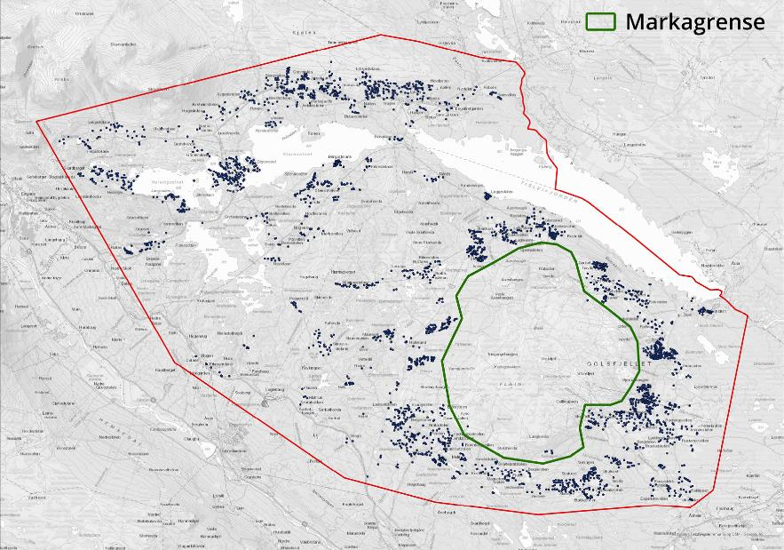
Grøn linje viser markagrense på Golsfjellet. I arealdelen til kommuneplanen er området innanfor markagrensa vist som LNFR-område og med omsynssone med retningslinjer om at det skal takast særleg omsyn til landskap, friluftsliv og vern av naturmiljø. Blå prikkar viser byggjesøknader dei siste 40 åra.
Kjelde: Asplan Viak.
I arbeidet med arealdelen er det viktig at kommunen legg eit heilskapleg og oppdatert kunnskapsgrunnlag om naturverdiane, friluftslivsverdiane, landskapsverdiane, kulturmiljøverdiane og næringsverdiane for landbruk og reindrift, til grunn. I denne samanhengen bør det vurderast om det er behov for ny kartlegging. Vurderingar av korleis ein kan motverke generelle samfunnsendringar som til dømes demografi, er også eit viktig grunnlag.
I kommuneplanen kan det gjevast føresegner om omsyn til natur, landskap og grøntstruktur, jf. plan- og bygningslova § 11-9 nr. 6. I område der det er mangelfull kunnskap om til dømes naturmangfald, kan det gjevast føresegner om å hente inn kunnskap ved utarbeiding av reguleringsplan.
Bruk og vern av sjø og vassdrag med tilhøyrande strandsone etter plan- og bygningslova § 11-7 nr. 3 kan brukast som føremål ved sjøen og langs vassdrag. Badestrender og andre viktige bruksområde for ålmenta kan visast som underføremål friluftsområde. Til føremåla kan det knytast føresegner om varetaking av vegetasjon, miljøkvalitetar m.m., jf. pbl. § 11-9 nr. 6.
Byggjegrense mot sjø og vassdrag blir sikra gjennom byggjegrenser på plankartet og i planføresegnene. Dette er omtalt i rettleiaren Kommuneplanens arealdel, der det også blir gjeve utfyllande rettleiing om kva for føresegner og retningslinjer som kan gjevast til føremåla og omsynssonene.

Nye fritidsbustader og utleigehytter
Ut frå eit berekraftsperspektiv vil det i mange område vere riktig å fortette og utvide eksisterande byggjeområde framfor å leggje til rette for utbygging i nye område. I arealdelen må kommunen avklare:
- Lokalisering og avgrensing av nye byggjeområde og område som kan fortettast
- Omfang av nye fritidsbustader i dei einskilde områda
- Overordna rammer for storleik og utforming av utbygginga i ulike område
- Vegtilkomst og hovudløysingar for vatn, avløp og annan teknisk infrastruktur
- Særlege omsyn som må varetakast i vidare planlegging
- Rekkjefølgjekrav som må vere oppfylte før byggjeområde kan takast i bruk
- Eventuelle føringar om utbyggingsrekkjefølgje og krav om felles reguleringsplan for større område
Val av utbyggingsmønster og omfanget av nye byggjeområde bør ta utgangspunkt i mål og strategiar i samfunnsdelen, og sjåast i samanheng med eit arealrekneskap som kan vise fortettingspotensialet og tomtereserven i tidlegare godkjende byggjeområde.
Nye byggjeområde for fritidsbustader skal setjast av til bygg og anlegg etter pbl. § 11-7 nr. 1. Avgrensing av byggjeområda bør gjerast så grundig at det kan setjast realistiske rammer for talet på fritidsbustader i kvart byggjeområde. Arealdelen i kommuneplanen bør ta stilling til grad av utnytting for byggjeområda. For å ha kontroll på storleiken på fritidsbustadene, bør kommunen skrive grad av utnytting som bebygd areal (m2-BYA), eller bruksareal (m2-BRA) framfor prosent utbygd areal (%-BYA).
Variasjon i grad av utnytting kan styrast gjennom differensierte føresegner for ulike område. Utbyggingsområde som ligg nær reiselivsanlegg og aktivitetsanlegg bør ha høg tettleik og gjennomgåande grøntstrukturar. Lenger unna sentrumsområde bør ein vere varsam med å leggje til rette for konsentrert bygningsmasse som ikkje gjev ein god overgang til det opne natur- og kulturlandskapet, til dømes klassiske stølslandskap og opne kystlandskap.
Område for hytter og leilegheitsbygg som skal leigast ut i næringsføremål, skal setjast av som fritids- og turistføremål med underføremål utleigehytter, eller til næringsbygg i kommuneplanen, jf. pbl. § 11-7 nr. 1. Utleigeeiningar kan også vere med i område sette av til sentrumsføremål. Dersom det blir bygd einingar for sal med tilbakeleige, må desse vere tilgjengelege i minst 9 månader pr. år for å oppfylle kravet om næringsføremål. Der utleigeeiningar er eit viktig grunnlag for alpinanlegg eller andre aktivitetsanlegg, bør utleigeeiningane konsentrerast til nokre sentrale areal i reiselivsområdet.
I 100-metersbeltet langs sjøen er det eit generelt byggjeforbod. Ønskjer kommunen at det skal kunne byggjast nærare sjøen enn 100 meter, må det teiknast inn ei anna byggjegrense. Byggjegrensa kan også setjast lenger vekk frå sjøen enn 100 meter. Byggjegrensa skal trekkjast slik at ho tek særleg omsyn til naturmiljø, landskap, kulturmiljø, friluftsliv og andre ålmenne interesser. Kommunar som har mange eldre reguleringsplanar eller mange uregulerte bygningar i 100-metersbeltet langs sjøen, bør fastsetje differensierte byggjegrenser i arealdelen i kommuneplanen.
Flytande fritidsbustader er sjeldne i Noreg, men kan bli meir aktuelt i pressområde der det er knapt med areal til fritidsbustader nær sjøen. Dersom kommunen ønskjer å leggje til rette for flytande bygningar, må dette innarbeidast i arealdelen i kommuneplanen som bygg og anlegg, med definert underføremål. Normalt vil det måtte utarbeidast reguleringsplan for slike område. Rettleiaren Planlegging i sjøområdene gjev særskilt rettleiing om planlegging i denne sona.

Fortetting og standardheving av eldre hytteområde
Fortetting av eldre, spreidd bygde fritidsbustadområde kan bidra til å redusere inngrep i nye naturområde og behovet for ny infrastruktur. Fortetting gjev også grunnlag for standardheving av eldre fritidsbustader. Dette kan vere viktig i område med utfordringar knytte til vassforsyning og avløpsbehandling. Det kan også styrkje grunnlaget for service- og aktivitetstilbod.
Ved fortetting og utviding av eksisterande fritidsbustadområde er det særleg viktig å vareta natur- og landskapselementa som gjev områda kvalitet. Det er også viktig å sikre stiar og løyper gjennom byggjeområda og ut til omkringliggjande friluftsområde i plankart og føresegner. Der fortettinga inneber at det blir etablert heilårsveg på tidlegare sommarveg, er det viktig å finne nye traséar for skiløyper med samband til hovudløypenettet. Planfri kryssing bør vurderast der skiløypene kryssar vegar med mykje trafikk.
Fortetting og standardheving av eldre hytteområde utan vegtilkomst, utløyser ofte ønske om heilårsveg fram til kvar hytte. Kommunen bør ta stilling til dette på kommuneplannivå ut frå ei avveging mot omsynet til landskap, friluftsliv, kulturmiljø og grøntstruktur, og eksisterande hytteeigarar.
Framføring av veg til eldre hytteområde som ligg langt frå veg, kan også føre til ønske om vidareutvikling av hyttene og ny utbygging langs vegen. Spørsmålet om framføring av veg til slike område bør eventuelt vurderast i arealdelen i kommuneplanen.
Det bør gå fram av kommuneplanen kva for område som kan fortettast og kva omfang fortettinga skal ha i tal nye fritidsbustader. For større fortettingsområde bør det stillast krav om reguleringsplan. Kommuneplanen bør ha føresegner som sikrar samanhengande grøntstrukturar innanfor fortettingsområda. Det bør også gå fram kva for omsyn som skal takast når det gjeld eksisterande kvalitetar og bygg i området. Dette kan til dømes vere at ny utbygging skal tilpassast eksisterande bygg og tomtestruktur.
Omsynssone «Sone med krav om felles planlegging for flere eiendommer, herunder med særlige samarbeids- eller eierformer samt omforming og fornyelse» etter pbl. § 11-8 tredje ledd bokstav e) kan nyttast over område som kan fortettast for å gje føresegner om krav til felles reguleringsplan på tvers av eigedomar, og om omsyn som skal varetakast.
Døme på generelle føresegner til byggjeområde der det blir opna for fortetting:
- Detaljregulering skal vere vedteke før nye tomter til fritidsbustader kan frådelast
- Viktige stiar og løyper skal vidareførast
- Nye tomter skal tilpassast eksisterande eigedomsstruktur
- Nye fritidsbustader skal tilpassast eksisterande bygg i storleik og utforming
Eksempel på føresegner til omsynssone «Sone med krav om felles planlegging for fleire eigedomar, herunder med særlege samarbeids- eller eigeformer samt omforming og fornying» (pbl. § 11-8 tredje ledd bokstav e)
- Det skal utarbeidast felles reguleringsplan for område xx og yy
- Avstanden mellom hyttene skal vere minimum xx meter
- Byggjegrense mot løyper og stiar skal vere yy meter,
- Byggjegrense mot vassdrag skal vere zz meter.

I eldre fritidsbustadområde der hyttene er bygde utan reguleringsplan kan kommunen gje føresegner om storleik, plassering, utforming mv. for å styre utviklinga av eksisterande bygg utan å stille krav om reguleringsplan. Dette er same moglegheit som kommunen har for spreidde fritidsbustadbygg i LNFR-områda, jf. omtale i avsnitt 12.10.

Nærings- og sentrumsområde
På bakgrunn av overordna strategiar om korleis handels-, service- og tenestetilbodet til fritidsbustadene skal dekkjast, bør kommunen vurdere behovet for å setje av areal til sentrumsfunksjonar og næringsverksemd i større fritidsbustadområde. Der det er aktuelt, bør følgjande spørsmål drøftast:
- Kva for område skal setjast av til sentrumsfunksjonar og næringsverksemd tilknytt fritidsbustadene?
- Kva funksjonar skal områda ha?
- Skal det tillatast private fritidsbustader innanfor sentrumsområda?
Arealføremålet sentrumsføremål etter pbl. § 11-7 andre ledd nr. 1 omfattar alle underføremåla forretning, tenesteyting, bustad, kontor, hotell/overnatting og bevertning. Kommunen bør vurdere om det er behov for å unnta nokon av underføremåla i føresegnene til sentrumsføremålet. Dette heng saman med diskusjonen om i kva grad behovet for handel og tenester skal dekkjast i fritidsbustadområda, eller om fritidsbustadene skal byggje opp under eksisterande tilbod i nærliggjande byar og tettstader. I område der det er behov for å klargjere arealføremål for ulike delområde innanfor sentrumsområdet, bør kommunen bruke andre arealføremål enn sentrumsføremål.
Nye sentrumsområde og område for reiselivsanlegg bør leggje beslag på minst mogleg areal og planleggjast med korte avstandar mellom ulike aktivitetar slik at interntrafikken blir avgrensa. Dette resulterer i ei meir konsentrert utbygging der fritidsbustader, næringslokale og andre servicefunksjonar blir kombinerte i større grad enn i område med eldre fritidsbustader. Meir kompakte sentrumsområde stiller krav til god planlegging for å samordne ulike interesser og funksjonar, og for å få ein kompakt, føremålstenleg bygningsmasse som er godt tilpassa omgjevnadene. Planen bør ha føresegner om grad av utnytting og kva slags føremål som skal tillatast innanfor området.
Utvikling av sentrumsområde kan ta tid, og det er viktig å sikre at dei riktige areala er tilgjengelege for handel, service, servering, overnatting m.m., når dette blir aktuelt. Dersom det skal tillatast private fritidsbustader innanfor sentrumsområda, bør kommunen stille rekkjefølgjekrav som sikrar at det blir etablert ein viss del næringsverksemd og utleigeeiningar innanfor området først.
I større reisemålområde kan det vere behov for bustader til sesongarbeidarar og nøkkelpersonar knytte til drifta av reisemålet. Det kan vere naturleg å etablere slike bustader i tilknyting til eit sentrumsområde. Kommunen bør vurdere om det skal opnast for dette i føremålet, og eventuelt definere omfang i tal einingar eller med grad av utnytting gjeve som bruksareal (BRA).

Aktivitetsanlegg og tilrettelegging for friluftsliv
Ved planlegging av fritidsbustader er det viktig å vurdere om eksisterande friluftslivsområde og aktivitetsanlegg har kapasitet til auka bruk, og om det er behov for nye aktivitetsanlegg eller auka tilrettelegging for friluftsliv. Ved omfattande og kompakt utbygging i eit reisemålsområde er det spesielt viktig å sikre rekreasjonsområde nær bygningane, og gode korridorar ut i større friluftsområde. Tiltak for å unngå stor slitasje på natur- og kulturmiljøet bør også vurderast.
Arealdelen i kommuneplanen bør avklare lokalisering av viktige aktivitetsanlegg og hovudtraséar for turvegar, stiar og løyper. Dette er særleg viktig der det blir planlagt aktivitetsområde, stiar og løyper på eigedomar som ligg utanfor byggjeområda og gjennomføringa krev avtalar med andre grunneigarar. Det er også viktig i område der det er behov for å kanalisere ferdsel ut frå omsynet til naturfare, sårbare artar og naturtypar. Ein sti- og løypeplan som sikrar samanheng i løypenettet og stinettet er eit viktig grunnlag for planlegginga. For å oppnå gode heilskaplege løysingar bør det gjevast føresegner om at tilliggjande grøntområde skal planleggjast saman med utbyggingsområde.
Areal til alpinanlegg, skiarenaer, anlegg for rulleski, skiskyting, tilrettelagde badeplassar og terrengsykling kan setjast av til bygg og anlegg, med underføremål idrettsanlegg eller underføremål fritids- og turistføremål, jf. pbl. § 11-7 nr. 1. For alpinanlegg kan dette kombinerast med føremålslinjer for skitrekk.
Skiløyper, turstiar og sykkelstiar utanfor byggjeområda kan visast som informasjonslinjer i LNFR-områda eller som grøntstruktur. Omsynssone friluftsliv eller grøntstruktur etter pbl. § 11-8 bokstav c) kan også nyttast for å sikre areal til viktige stiar og løyper i LNFR-områda. Stiar og løyper som ligg i eller i tilknyting til byggjeområde, kan setjast av til grøntstruktur med underføremål turdrag etter pbl. § 11-7 nr. 3. Turveg/turdrag, sykkelveg og gangveg kan også fastsetjast som føremål gjeve med linjesymbol, jf. Nasjonal produktspesifikasjon for arealplan og digitalt planregister.
Kommuneplanen bør ha føresegner om maksimal breidd og utforming av skiløyper, turstiar og sykkelstiar, dersom det ikkje er krav om reguleringsplan for desse tiltaka. Det kan også gjevast føresegner om avstand mellom stiar/løyper og nye bygningar. Planen bør også ha føresegner om at reguleringsplanar for område med fritidsbustader skal sikre samband til sti- og løypenettet utanfor byggjeområdet, og at nødvendige stiar, løyper, skibruer og kulvertar i og i tilknyting til utbyggingsområdet skal opparbeidast før det blir gjeve igangsetjingsløyve eller bruksløyve for nye fritidsbygg. Reguleringsplanar som inneber omlegging av eksisterande stiar og løyper må vise nye traséar og korleis desse blir knytte til eksisterande sti- og løypenett.
Der kommunen vil opne for mindre byggje- og anleggstiltak tilknytt friluftslivsaktivitetar i LNFR-områda, kan ein nytte arealføremålet LNFR-område for spreidde bygningar med nærare opplysning om tillatne tiltak, jf. pbl. § 11-7 nr. 5 bokstav b). Døme på slike tiltak er gapahukar og enkle turhytter.

Spreidde fritidsbustader i LNFR-område
Kommuneplanen kan opne for spreidde fritidsbustader og gje rammer for utvikling av eksisterande fritidsbustader i LNFR-område, jf. pbl. § 11-7 nr. 5 bokstav b). Dette føreset at omfang og lokalisering av ny utbygging og avgrensing av områda er tilstrekkeleg avklart til at sektorstyresmaktene kan ta stilling til planen. LNFR-område med spreidde fritidsbustader er område som i hovudsak skal ha karakter av å vere uutbygde. Kommuneplanen bør gje føresegner om talet på nye fritidsbustader, og på storleik og utforming av bygga. Det bør setjast krav om reguleringsplan dersom talet går over eit gjeve tal nye fritidsbustader.
Arealføremålet
Område for spreidd fritidsbusetnad i LNFR-område etter plan- og bygningslova § 11-7 nr. 5 bokstav b) med tilhøyrande føresegner etter § 11-11 nr. 2 kan vere aktuelt dersom:
- utbygginga skal skje over lengre tid og omfanget er avgrensa
- det er stor nok avstand mellom einingane til at areala kan utnyttast til landbruks-, natur- og friluftsområde og til reindrift
- det er ønskjeleg at landbruksstyresmaktene skal ta stilling til frådeling og bygging etter jordlova
- den overvegande karakteren i området er, og kan haldast ved lag som, open og ikkje tett utbygd
- det er lite utbyggingspress i området, og lokale styresmakter vurderer spreidd utbygging som ønskjeleg for å auke attraktiviteten for busetjing
I følgjande situasjonar bør kommunen vere varsam med å setje av areal til LNFR-område for spreidd fritidsbusetnad, men heller setje av areal til område for fritidsbusetnad etter § 11-7 nr.1:
- område der det er aktuelt med eit større tal einingar, eller det er stort utbyggingspress
- der einingane ligg så tett eller er så mange at det ikkje er praktisk mogleg å behalde areala mellom dei som landbruks-, natur-, frilufts- og reindriftsområde
- det er upraktisk eller konfliktskapande at jordlova framleis skal gjelde
- område som byrjar å få karakter av samanhengande bygningsmasse
- utbygginga av fleire einingar skal skje samtidig eller over kort tid
Kjelde: rettleiar om planlegging for spreidd bustad-, fritids- og næringsbygg i LNFR-område (Kommunal- og distriktsdepartementet)

Mange kommunar har mange eldre, spreidde fritidsbustader i LNFR-områda, og må behandle alle søknader om tiltak som dispensasjon frå LNFR-føremålet. Dette kan opplevast som lite føreseieleg, komplisert og dyrt for grunneigarane, og vere ressurskrevjande for kommunen og sektorstyresmaktene som skal behandle søknadene.
Ved revisjon av arealdelen i kommuneplanen bør kommunen ta ein gjennomgang av eksisterande fritidsbygg i LNFR-områda, og avklare arealføremål. I område der det ikkje er ønskjeleg at fritidsbustadene skal vidareutviklast, bør bygningane framleis vere med i det ordinære LNFR-føremålet. Dette er aktuelt når fritidsbustadene ligg i strandsona, i og nær viktige natur- og friluftsområde, inngår i verneverdig kulturmiljø, område med risiko for ras, flaum og skred m.m.
I område der kommunen ønskjer å fastsetje rammer for utvikling av eksisterande fritidsbustader, men ikkje vil leggje til rette for omfattande ny utbygging, bør arealføremålet LNFR-område med spreidd fritidsbusetnad etter pbl. § 11-7 nr. 5 bokstav b) brukast. Der det ikkje blir stilt krav om reguleringsplan, bør føresegnene sikre miljøkvalitetar, estetikk, natur, landskap, grøntstruktur, verneverdige bygningar, automatisk freda kulturminne og anna kulturmiljø. Tiltak som er i samsvar med føresegnene og byggteknisk forskrift vil då vere tillatne utan dispensasjon.
Område der det er aktuelt med fortetting og standardheving av eldre, spreidde fritidsbustader bør setjast av til område for bygg og anlegg – fritidsbusetnad med krav om reguleringsplan. Det kan eventuelt supplerast med føresegner som klargjer kva for tiltak som vil vere tillatne på eksisterande bygg utan at kravet om reguleringsplan gjeld.
Bygningar som blir nytta til landbruksverksemd, reindrift og fiske inngår i LNFR-føremålet etter pbl. § 11-7 nr. 5 bokstav a. Dersom den opphavlege bruken av bygningane har opphøyrt, t.d. for rorbuer og seterbygg, kan kommunen vurdere om bygga skal setjast av til LNFR spreidd fritidsbusetnad eller næringsbygg, eller til byggjeområde for å kunne vidareutviklast som fritidsbustader, eller om areal med slike bygningar skal vidareførast som LNFR-føremål.
Når eksisterande bygg i LNFR-område blir sette av til LNFR spreidde bygg eller byggjeområde i arealdelen i kommuneplanen, er dette å rekne som nytt arealføremål. Områda må derfor konsekvensutgreiast saman med andre nye arealføremål i arealdelen.
Ringebu kommune ville forenkle byggjesaksbehandlinga, og avklare rammene for utviding av eksisterande, spreidde fritidsbustader i LNF-områda ved revisjon av arealdelen i kommuneplanen. Kommunen analyserte plasseringa av fritidsbustadene i forhold til seterområde, snaufjell, landbruksområde, kulturminne, naturmangfald og vassdrag. Fritidsbustader som vart vurderte som eigna for utviding, vart viste som LNF-område med spreidd fritidsbusetnad med føresegner om maksimal hyttestorleik. Andre fritidsbustader er med i det ordinære LNF-føremålet. Tiltak på desse fritidsbustadene må behandlast som dispensasjon frå LNF-føremålet.

Ressursar
- Rettleiar: Planlegging for spredt bolig-, fritids- og næringsbebyggelse i LNFR-områder (Kommunal- og distriktsdepartementet)
- Rettleiar: Garden som ressurs (Kommunal- og distriktsdepartementet og Landbruks- og matdepartementet)

Mobilitet og teknisk infrastruktur
Teknisk standard har innverknad på kor omfattande arealinngrep utbygginga fører med seg, kor mykje fritidsbustadene blir brukte og kor omfattande bruken av naturområda rundt hyttene blir. Det er viktig at kommunen ser desse forholda i samanheng og tek stilling til kva for teknisk standard fritidsbustadene skal ha i arealdelen til kommuneplanen.

Vegar
Hovudtilkomst til nye fritidsbustadområde bør avklarast i arealdelen i kommuneplanen. Dette er særleg viktig dersom utbygginga inneber transport gjennom eksisterande fritidsbustadområde eller kryssar viktige natur- og friluftsområde, og kan vere avgjerande for om eit område bør godkjennast som byggjeområde.
Kommuneplanen kan ha føresegner om vegstandard, for eksempel om vegar skal vere heilårsveg eller sommarveg, eller bør fastsetje kva slags vegstandard ulike område skal ha. Landbruksvegar klasse 2 eller 3 for heilårsvegar og klasse 4 eller 5 for sommarvegar, kan vere eit godt utgangspunkt for interne vegar i område for fritidsbygg. For større tilkomstvegar bør Statens vegvesen si handbok N100 leggjast til grunn for dimensjonering.
Arealdelen i kommuneplanen bør ha føresegner om at vegar og grøfter skal planleggjast på ein slik måte at terrenginngrepa blir minst moglege. Det bør også gjevast føresegner om at skråningsutslag skal visast på reguleringsplankartet, og at plan- og profilteikningar for nye vegar skal følgje reguleringsframlegget.
Ressursar
- Rettleiar: Normaler for landbruksveger (Landbruks- og matdepartementet)
- Rettleiar: Statens vegvesen. N100:2021. (Statens vegvesen)
- Rettleiar: Skogsveier og skredfare (NVE, NGI og Skogbrukets kursinstitutt)

Infrastruktur for gåande og syklande
Eit samanhengande nettverk av gang- og sykkelvegar, stiar og løyper, aukar trafikktryggleiken og reduserer behovet for bilkøyring i fritidsbustadområdet. Dette er derfor ein viktig del av infrastrukturen i eit fritidsbustadområde. I arealdelen i kommuneplanen bør kommunen vurdere om det er behov for nye gang- og sykkelvegar, stiar og løyper for å sikre trygge samband mellom fritidsbustadene og viktige friluftsområde, aktivitetsområde og sentrumsområde.
Følgjande forhold bør vurderast og innarbeidast i føresegnene til kommuneplanen:
- Stigningsforhold og kurvatur som gjer det attraktivt å bruke stiar, løyper og gang- og sykkelvegar. Ofte kan ein oppnå meir attraktiv plassering og kortare og flatare ruter dersom gang- og sykkelvegnettet blir lagt uavhengig av bilvegnettet
- Få og trafikksikre kryssingar av bilveg, ev. omlegging av bilveg for å unngå konfliktpunkt
- Rekkjefølgjeføresegner som sikrar opparbeiding av infrastrukturen og trygge kryssingspunkt tidleg i utbygginga av eit nytt område
- Sambruk av løypetraséar, gang- og/eller sykkelveg, stiar og gamle ferdselsvegar, og om grusdekke på gang- og sykkelveg er akseptabelt

Kollektivtransport
Eventuelle strategiar for etablering av kollektive transportløysingar som er drøfta i samfunnsdelen i kommuneplanen, bør konkretiserast i arealdelen. I område der det er aktuelt å leggje til rette for kollektive transportløysingar bør byggjeområda planleggjast slik at det er mogleg å etablere ei rute for interntransport utan lange omvegar, og slik at bussar kan snu ved hyttefelta. Kommuneplanen bør ha føresegner om dette. Sentrums- og aktivitetstilbod bør liggje i naturlege knutepunkt for kollektivtrafikkløysingar. Føresegner om kollektivknutepunkt kan fastsetjast som punkt i plankartet.

Vassforsyning og avløp
Overordna løysingar for vassforsyning og avløpshandtering bør avklarast på kommuneplannivå. Dette er viktig for å sikre tilstrekkeleg kapasitet og kvalitet på vass- og avløpsanlegg, og gje føringar for traséar og dimensjonar på hovudleidningsnettet. Vurdering av tekniske løysingar som t.d. bio- eller forbrenningstoalett som reduserer vassforbruk og utslepp til resipient bør også drøftast på overordna nivå, slik at kommuneplanen kan ha retningslinjer for korleis slike løysingar kan behandlast i vidare planlegging av hytteområda.
Nye hytteområde som blir planlagde med køyreveg fram til eller i nærleiken av hyttene, bør planleggjast med innlagt vatn og godkjent avløp. Det bør avklarast kva slags vassforsyning og avløpshandtering det skal leggjast til rette for i hytteområda, og om dette skal løysast lokalt eller ved tilknyting til kommunalt leidningsnett. Føresegner om dette bør takast inn i kommuneplanen som føresegn til dei aktuelle områda
- Følgjande spørsmål bør vurderast:
- Finst det tilfredsstillande drikkevasskjelde og resipient for avløpsvatn i nærleiken av hytteområdet?
- Har eksisterande leidningsnett og reinseanlegg kapasitet til auka tal på hytter eller bustadfelt?
- Er det teknisk og økonomisk mogleg å føre fram offentleg vass- og avløpsnett til området?
Framføring av vass- og avløpsnett til eksisterande hytteområde bør også planleggjast på overordna plannivå. Gjennom samordning av arealdelen i kommuneplanen og hovudplan for vatn og avløp kan det fastleggjast kvar og korleis det skal leggjast til rette for oppgradering av eldre fritidsbustadområde med vass- og avløpsnett.
Krav om tilknyting til offentleg vass- og avløpsnett, jf. pbl. §§ 27-1 og 27-2 a), gjeld ikkje for fritidsbygg, jf. § 30-6, med mindre det er fastlagt i plan. Dersom det er aktuelt med framføring av kommunal vass- og avløpsleidning til eit nytt eller eksisterande område for fritidsbustader, er det viktig å innarbeide føresegner om tilknytingsplikt i arealdelen i kommuneplanen eller i reguleringsplan.
I arealdelen i kommuneplanen bør vasskjelder, resipientar, areal til vass- og avløpsanlegg og traséar for overføringsanlegg sikrast. Vass- og avløpsanlegg skal setjast av til bygg og anlegg, underføremål andre typar bygg og anlegg etter pbl. § 11-7 nr 1. Vass- og avløpsnett kan setjast av til samferdselsanlegg og infrastruktur, underføremål trasé for teknisk infrastruktur, jf. pbl. § 11-7 nr. 2. Sikring av drikkevasskjelder og resipientar for avløpsvatn kan gjerast ved hjelp av omsynssoner, jf. pbl. § 11-8 tredje ledd bokstav a).
Kommuneplanen kan ha føresegner om at det, saman med reguleringsplanen, skal utarbeidast og leverast ein plan som avklarar løysing for vatn og avløp med tilhøyrande tekniske installasjonar, jf. pbl. § 11-9 nr. 8. Vassuttak inkludert grunnvassuttak kan vere konsesjonspliktig etter vassressurslova.
For å redusere naturinngrep i sårbare område bør kommuneplanen ha føresegner om at leidningsgrøfter blir planlagde med minst mogleg terrenginngrep.
Ressursar
- Rettleiar: Planlegge for vann og avløp i hytteområde (Miljødirektoratet)
- Rettleiar: Veileder til vannressursloven og behandling av vassdrags- og grunnvannstiltak (NVE)

Småbåthamner, bryggjer og naust
Nye fritidsbustader ved kysten og ved vatn og vassdrag i innlandet, kan gje auka behov for bryggjer, naust, båtplassar, kyststiar, badeplassar og anna sjøtilknytt tilrettelegging. Før det blir sett av areal til nye anlegg, er det viktig å vurdere utsiktene til betre utnytting av eksisterande anlegg.
Lokalisering av nye bryggjer, naust og småbåthamner bør vurderast nøye opp mot verdiar i strandsona, og planleggjast slik at konfliktar mellom småbåttrafikk og skipstrafikk, padling og andre friluftsaktivitetar langs strandsona blir minimerte. Som hovudregel bør bryggjer, naust og småbåthamner samlokaliserast, og leggjast der det finst slike anlegg frå før.
Ei småbåthamn vil også medføre behov for areal på land til parkering, lagerplassar for båtar og båtutstyr, i tillegg til annan infrastruktur som tømmestasjon for båtseptik og mottak for avfall. For å unngå spreiing av inngrepa er det viktig at eventuelle nye bryggjer og hamner blir vurdert lokaliserte i tilknyting til eksisterande infrastruktur. Dette bør vurderast som ein del av arealdelen i kommuneplanen.
Planlegging av småbåthamner må skje med utgangspunkt i eit godt kunnskapsgrunnlag om blant anna naturmangfaldverdiane. Det kan vere behov for ny kartlegging av naturtypar i sjø dersom kunnskapsgrunnlaget ikkje er tilstrekkeleg.
Småbåthamner skal visast som område for bruk og vern av sjø og vassdrag, med tilhøyrande strandsone, med underføremål småbåthamn etter pbl. § 11-7 andre ledd nr. 6 og vedlegg I til kart- og planforskrifta (under farleier). Føremålet kan nyttast både for sjøområde og areal på land. Der same arealføremål dekkjer både land og sjø, er det viktig at strandlinja visast tydeleg.

Masseforvalting
I område der det blir planlagt omfattande utbygging av fritidsbustader kan det vere behov for område for mellombelse eller permanente massedeponi. Nokre stader vil det også vere behov for uttak av massar for etablering av vegar og annan infrastruktur. Behovet for areal til uttak, mellomlagring og deponering av massar bør vurderast i kommuneplanen, slik at eigna areal kan sikrast som område for råstoffutvinning etter pbl. § 11-7 nr. 1. Det bør gjevast føresegner i kommuneplanen om at reguleringsplanar for nye byggjeområde skal gjere greie for massehandtering.

Samfunnstryggleik og klimatilpassing
Det skal utarbeidast ein risiko- og sårbarheitsanalyse (ROS-analyse) av planar som legg grunnlag for utbygging, jf. pbl. § 4-3. Analysen skal omfatte alle risiko- og sårbarheitsforhold som har betydning for nye og utvida utbyggingsområde.
Kartlegging av naturfare skal gjennomførast på aktsemdsnivå i kommuneplanen. Kommunen skal nytte seg av aktsemdskarta til NVE for flaum og skred, dersom han ikkje har meir eksakt kunnskap. Dette skal hindre at byggjeområde blir lagde ut i område med uakseptabel risiko, og gje grunnlag for føresegner og retningslinjer knytte til byggjeområda som blir innarbeidde i planen.
Det er viktig å sikre breie nok uutbygde område langs bekkar og bekkedrag, gjennom arealføremål og byggjegrenser mot vassdrag. Det bør også innarbeidast føresegner om at naturbaserte løysingar for klimatilpassing skal sikrast, til dømes at det ikkje skal byggjast på myr og at bekkelukking ikkje er tillate. Gjennomgåande grøntstrukturar bør omfatte bekkar og vassdrag. For utrekning av framtidig vassføring i bekkar og vassdrag er det viktig å bruke klimapåslag for å ta høgd for klimaendringar. Dette er nærare forklart i rettleiarar og i dei fylkesvise klimaprofilane, jf. kapittel 6.8.
Arealdelen i kommuneplanen kan gje generelle føresegner for å sikre omsyn til naturfare, føresegner knytte til omsynssoner for fare, og innehalde krav om korleis naturfare og klimatilpassing skal følgjast opp i reguleringsplan:
- Krav om detaljering av ROS-analysar
- Krav om lokalklima-analysar
- Krav om planar for å vareta overvatn, medrekna varetaking av grøntstruktur, myrer og vatn, og krav om å førebyggje skade gjennom lokal handtering av vatn når det blir etablert mange harde overflater
- Krav om kartlegging og avklaring av reell fare for flaum, erosjon og skred
Døme på føresegner om naturfare i arealdelen i kommuneplanen
§1.10.1 Tryggleik mot naturpåkjenningar
- Tiltak skal prosjekterast og utførast slik at byggverk, byggjegrunn og tilstøytande terreng ikkje blir utsett for fare, skade eller vesentleg ulempe som følgje av tiltaket.
- For bygningar med avløpsanlegg må det også gjerast tiltak for å unngå tilbakeslag i avløpsnettet.
- Av omsyn til havnivåstigning og stormflod blir følgjande byggjehøgd fastsett for overflate golv:

Returnivå stormflo NN2000 (cm)
 | 20 år (F1) | 200 år (F2) | 1000 år (F3)
Saltstraumen, Svefjorden, Skjerstadfjorden, Valnesfjorden, Misværfjorden | 218 | 240 | 254
Kommunen for øvrig | 276 | 298 | 312

(Høydene i denne tabellen er satt etter NN2000, en vil gjøre oppmerksom på at det er en forskjell mellom NN1954 og NN2000 som i denne delen av Nordland utgjør 5–10 cm).
I tillegg til nivåa på stormflod må alltid bølgjepåverknad takast med i utrekningane.
- Ved avvik eller manglande tryggleik mot naturpåkjenningar må dette omtalast som eige tema i risiko- og sårabarheitsanalysen (ROS) til planen. Der ein ser at konsekvensane kan bli særleg store, skal det vurderast relevante tiltak (t.d. heving av byggjegrunn, sikringstiltak, flytting).
Retningslinje: Intensjonen med byggjegrensa mot sjø fastsett i denne føresegna er å minimere risikoen for at verdiar går tapt ved flaum, stormflod og bølgjepåverknad. Dersom endringar i statlege rettleiingar medfører at byggjegrensene i denne føresegna blir justert, skal nye statlege føringar leggjast til grunn.
§ 5.3 Fritidsbusetnad
Naturfarer som snøskred, steinsprang, jordras, flaum m.m. må vurderast ved regulering eller nybygging. Område med mogleg naturfare må sikrast før dei kan byggjast ut.
Retningslinje: For utviding av eksisterande eller ny fritidsbusetnad i LNFR-område gjeld føresegnene i § 1.10.1 som retningslinjer.

Føresegner og retningslinjer til arealdelen i kommuneplanen
Kommuneplanrettleiaren gjev informasjon om forhold ein kan sikre gjennom føresegner og retningslinjer til arealdelen i kommuneplanen. Nedanfor omtaler vi nokre føresegner som er særleg viktige i fritidsbustadområde.

Krav om reguleringsplan
For å sikre kvalitet i fritidsbustadområda skal det normalt stillast krav om reguleringsplan før søknadspliktige tiltak innanfor byggjeområde kan gjennomførast. I større område der det er behov for å fastsetje overordna struktur for utbygging, teknisk infrastruktur og grøn infrastruktur før detaljregulering, kan kommunen vedta at det skal utarbeidast områderegulering.
Kommunen bør også vurdere om det er behov for å stille krav om reguleringsplan for tiltak innanfor arealføremåla grøntstruktur (skiløyper og nedfartar for alpinanlegg), LNFR-område (spreidd utbygging av fritidsbustader) og bruk og vern av sjø og vassdrag (mindre småbåthamner). For tiltak innanfor 100-metersbeltet langs sjøen, skal kravet om reguleringsplan i pbl. § 12-1 tolkast strengt i pressområda, jf. statlege planretningslinjer for differensiert forvalting av strandsona langs sjøen.
Det kan stillast krav om felles planlegging for fleire eigedomar i eit område. Området må visast på plankartet som omsynssone med krav om felles planlegging for fleire eigedomar, jf. plan- og bygningslova § 11-8 tredje ledd bokstav e). Ved å planleggje fleire eigedomar samla, kan ein sikre meir heilskaplege løysingar for infrastruktur som vegar, stiar og løyper, og oppnå harmonerande føresegner og planløysingar for eit større samla område. Dette kan vere eit viktig verkemiddel i kommuneplanar som legg til rette for fritidsbustader, og bidra til eit grunneigarsamarbeid på tvers av eigedomsgrenser.

Rekkjefølgjeføresegner
For å styre utbyggingsrekkjefølgje for fritidsbustadområda, kan ein bruke rekkjefølgjeføresegner i tråd med pbl. § 11-9 nr. 4. Det kan også gjevast føresegner om at områda ikkje kan byggjast ut før teknisk infrastruktur, grøn infrastruktur som stiar og løyper, servicetilbod og sikringstiltak mot flaum og skredfare, er etablert.
Rekkjefølgjeføresegner er eit viktig grunnlag for forhandling om utbyggingsavtale med utbyggjarar. Rekkjefølgjekrav for teknisk infrastruktur, servicetilbod o.l. kan berre stillast der det er ei nødvendig og nær tilknyting mellom tiltaka og infrastrukturen som skal etablerast.
Døme på rekkjefølgjeføresegner i arealdelen i kommuneplanen, jf. pbl. § 11-9 nr. 3 og 4
Utbygging av område for fritidsbustader skal skje i denne rekkjefølgja: område F1, område F2, område F3.
- Før utbygging i område F1 kan starte, skal gang- og sykkelveg fram til Østlia vere etablert
- Før utbygging i område F2 kan starte, skal spreidde avløp frå eldre hytter vere sanert og avløpsnettet dimensjonert i tråd med forventa utbygging
- Område F3 kan ikkje byggjast ut før det er etablert planfri kryssing mellom hovudskiløype og tilkomstveg til området

Utforming av bygg, estetikk, landskap, gjerde og grøntstruktur
Kommuneplanen kan ha generelle føresegner om storleik, utforming, ulike funksjonskrav og estetikk, som skal følgjast opp i reguleringsplan, jf. pbl. §§ 11-9 nr. 5 og 6. Den detaljerte utforminga av fritidsbustadene bør i stor grad fastsetjast ut frå lokale omsyn, og tilpassast kvart einskild utbyggingsområde, men arealdelen i kommuneplanen bør gje overordna rammer for det som skal varetakast i reguleringsplanane.
Kommunane bør vurdere om det skal utarbeidast ein rettleiar om byggjeskikk for fritidsbustader. Ein slik rettleiar kan gje føringar om utforming av bygga, og bidra til medvit og vurdering av estetikk og arkitektonisk utforming, på tvers av reguleringsplanar. I reguleringsplanar kan det stillast krav til at rettleiaren skal leggjast til grunn for utforming av bygga.
Kommuneplanen kan også gje generelle føresegner om varetaking av landskap, terreng og vegetasjon, som skal følgjast opp i reguleringsplan. For område med fritidsbustader kan det vere aktuelt å ha føresegner om at bygg skal plasserast lågast mogleg i landskapet, bygningsstruktur, krav om underetasje eller avtrapping i «halvetasjar» i bratt terreng (brattare enn 1:4) og maksimale høgder på fyllingar ved plassering av bygningar og parkeringsplass. Det kan også gjevast føresegner om heilskapleg utforming og god landskaps- og terrengtilpassing innanfor kvart einskild utbyggingsfelt.
Kommunen kan gje generelle føresegner om gjerde ut frå omsynet til estetikk, natur og landskap, som skal følgjast opp i reguleringsplanar. Sjå nærare omtale av temaet i kapittel 12.12.2.
Det kan gjevast generelle føresegner knytte til vern av eksisterande bygningar og bygningsmiljø for å sikre at historisk og antikvarisk verdi blir hegna om ved endring av bygningar, jf. pbl. § 11-9 nr. 7. Det er også heimel til å setje krav om at det skal takast omsyn til kulturlandskapsverdiar og kulturmiljø.
Det kan gjevast føresegner om at registreringskart for vegetasjon, markslag (slik som myrer og bart fjell) og viktige naturelement (slik som nutar, kollar og bekkar) skal følgjast opp i reguleringsplanane, jf. pbl. § 11-9 nr. 8.
Når det er fastsett byggjegrense langs vassdrag, kan det gjevast føresegner for å sikre kantvegetasjon i denne sona, i samsvar med reglane om dette i vassressurslova, og for å sikre at ålmenta sin tilgang til strandsona langs vassdraget blir halden ved lag, jf. pbl. § 11-11 nr. 5.

Utandørs belysning
Mange område med fritidsbusetnad er prega av lysforureining frå omfattande bruk av utelys. Dette kan redusere folks trivsel, gjere naturmiljøet ringare og redusere utsiktene til observasjonar av nattehimmelen. Det er ei aukande internasjonal merksemd og bekymring for korleis lysforureining kan påverke og skade menneske og økosystem. Kunstig lys kan påverke åtferdsmønsteret til dyr, særleg insekt, i ein slik grad at det medfører forstyrringar i dei økosystema dei er ein del av. For å redusere omfanget av lysforureining kan det innarbeidast føresegner eller retningslinjer for utandørs lyssetjing i arealdelen i kommuneplanen, som grunnlag for vidareføring i reguleringsplanar. Sjå nærare omtale av temaet i kapittel 12.12.1.
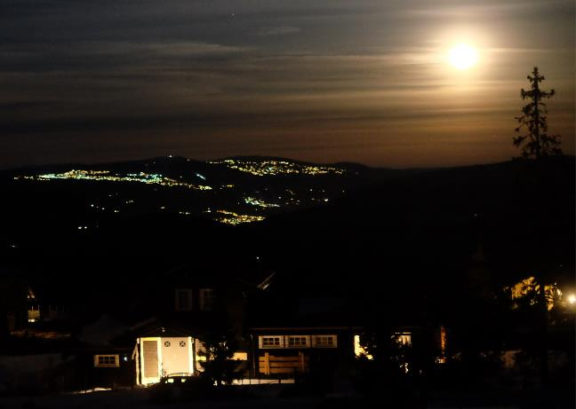
Døme på omfang av belysning frå fritidsbusetnad. Hafjell i Øyer kommune.
Foto: Bjørn Casper Horgen.

Bruksendring til eller frå fritidsbustad
Omgjering av fritidsbustad til bustad krev midlertidig eller varig bruksendringsløyve, jf. pbl. § 20-1, bokstav d). Dersom området er sett av til fritidsbustader i arealdelen i kommuneplanen eller reguleringsplan, krevst det også dispensasjon eller planendring. Dei same reglane gjeld for bruksendring frå bustad til fritidsbustad. Dette er aktuelt langs delar av kysten, og i ein del turistområde i fjellområda.
Dersom kommunen ønskjer å leggje til rette for bruksendring frå bustad til fritidsbustad eller omvendt, bør det innarbeidast retningslinjer i kommuneplanen som blir lagde til grunn ved behandling av dispensasjonssøknader eller framlegg til planendringar. Sjå også nærare omtale av dette i kapittel 10 «Samfunnsdelen fastset fritidsbustadpolitikken».

Krav til innhald og dokumentasjon i vidare reguleringsplanarbeid
Kommuneplanen kan, som belyst i kapitla over, stille krav til innhaldet i reguleringsplanar og forhold som reguleringsplanar skal avklare og belyse, medrekna kva som krevst av dokumentasjon, jf. pbl. § 11-9 nr. 8. Det kan gje tydelege forventningar til kva tema som må følgjast opp og dokumenterast i reguleringsplan, og vere til hjelp i saksbehandlinga i kommunen. Det vil gjere det enklare for kommunen å stille faglege krav til planmaterialet som skal leverast, og samtidig bidra til likebehandling ved at alle framlegg skal innehalde tilsvarande tema og med tilsvarande dokumentasjonskrav.
I dømet under er fleire krav til innhald og dokumentasjon til reguleringsplan samla i planføresegn til arealdelen i kommuneplanen.
Døme på føresegner om innhald og dokumentasjon i reguleringsplan
I område avsett til byggjeområde kan det ikkje utførast byggje- og anleggstiltak som nemnt i pbl. § 20-1 første ledd bokstav a), b), d), e), j), k), l) og m) før området inngår i godkjend reguleringsplan.
Planen skal gjere særskilt greie for:
- Tilpassing til landskap, terreng og eksisterande bygg
- Omsynet til stigar, løyper og alpinanlegg
- Tilkomst
- Vatn, avlaup og anna infrastruktur
- Lokalklima
Føresegner om storleik, høgder på bygningar, grad av utnytting m.m. skal fastsetjast i kvar einskild reguleringsplan med utgangspunkt i retningslinjer for ulike område gjevne i denne planen.
Der ny utbygging rører ved det eksisterande sti- og løypenettet, skal det i reguleringsplan regulerast nye løysingar og setjast krav i føresegnene om at ny løypetrasé og eventuelt skibru/kulvert i samband med tilkomstveg skal byggjast ut samtidig med utbygging av området.
Kvart av utbyggingsområda skal som hovudregel planleggjast under eitt i felles plan. Dersom ein reguleringsplan berre omfattar eit delområde innanfor eit utbyggingsområde, skal planomtalen vise korleis veg og skiløype kan førast vidare i heile feltet, og at dette er løyst på ein god måte.
Planen skal vise interne vegar, felles parkeringsplassar og anna fellesareal (for avfallshandtering m.m), tomtegrenser, grønt- og leikeareal, løyper, stigar og korridorar inn mot løypenett og naturområde.
Som del av plandokumentasjonen skal det følgje / gå fram:
- Registreringskart for eksisterande vegetasjon, markslag og viktige natur-/landskapselement
- Plan- og profilteikning av tilkomstvegar
- Skråningsutslag for vegar
- Illustrasjonsplan som viser illustrerande plassering av bygg
- Terrengsnitt som viser eigedomsgrenser, planlagde bygg og andre anlegg, vegar, stigar/løyper/alpint, parkering og vegetasjon. Dersom det er naudsynt å gjere vesentlege terrenginngrep, skal dette gå fram av terrengsnitt og plankart.
- Planløysing vist på hellingskart som viser brattheit i ulike intervall (i krevjande terreng)
- Landskapsverknad (3D-modell, fotomontasje eller liknande) (i krevjande terreng)
- Stigar og løyper, turdrag og turvegar før og etter regulering innanfor reguleringsplanen og eit større område rundt som viser korleis nye traséar/traséar som er lagt om knyter seg til eksisterande løypenett.
- Korleis omsynet til alpinnedfartar og heisar er varetekne, både eksisterande og eventuelt nye der dette er aktuelt innanfor reguleringsplanen og eit større område rundt som viser samanhengen i alpinområdet.
- Analyse av lokalklima

Reguleringsplanar sikrar kvalitet i utbygginga

Reguleringsplan som plantype
Det skal utarbeidast reguleringsplan for større byggje- og anleggstiltak, tiltak som kan få vesentlege verknader for miljø og samfunn, og for område der arealdelen i kommuneplanen stiller krav om dette. Reguleringsplanane er bindande for nye tiltak, og for utviding av eksisterande tiltak etter plan- og bygningslova § 1-6.
Det er to typar reguleringsplanar. Områdereguleringar blir utarbeidde av kommunane, og avklarer framtidig arealbruk der det er behov for å sjå større område i ein samanheng. Områderegulering kan brukast i staden for kommunedelplan, sjå omtale i kapittel 11.1. Detaljreguleringar er detaljerte planar for eit mindre område, t.d. eit hyttefelt. Framlegg til detaljreguleringar kan utarbeidast av private eller kommunen. Private planframlegg må innhaldsmessig følgje opp hovudtrekka i arealdelen i kommuneplanen og områdereguleringar.
For å sikre heilskaplege og langsiktige vurderingar, bør areal og omfang for fritidsbustader i størst mogleg grad avklarast i kommuneplan, ikkje gjennom einskildståande detaljreguleringar.
Reguleringsplanane består av eit plankart med føresegner som definerer bruk, vern og utforming av areal og fysiske omgjevnader. Planen skal også ha ein planomtale som omtaler føremålet, hovudinnhaldet og verknadene av planen. Planar som kan få vesentlege verknader for miljø og samfunn, skal konsekvensutgreiast. Forskrift om konsekvensutgreiingar definerer kva for reguleringsplanar dette gjeld. Nye bustad- og fritidsbustadområde som ikkje er i samsvar med overordna plan skal alltid konsekvensutgreiast. Dette gjeld normalt for område over 15 dekar, men må vurderast i den einskilde saka slik det er gjort greie for i Veileder om konsekvensutredning for planer etter plan- og bygningsloven. Kravet om at planomtalen skal drøfte verknaden planen har for miljø og samfunn gjeld uansett storleiken på planområdet.
Detaljert rettleiing om utarbeiding og innhald i reguleringsplanar er gjeven i reguleringsplanrettleiaren.
Ressursar
- Rettleiar: Konsekvensutredninger for klima og miljø (Miljødirektoratet)
- Rettleiar: Samfunnssikkerhet i kommunens arealplanlegging. Metode for risiko- og sårbarhetsanalyse i planleggingen (DSB)

Planprosess og kunnskapsgrunnlag
Dei tre hovudstega i ein reguleringsplanprosess er omtalt i reguleringsplanrettleiaren. Dei tre trinna er:
- Planinitiativ, oppstartsmøte og planoppstart
- Utgreiingar og planløysingar
- Planframlegg, planbehandling og vedtak
Det er gjeve ei eiga forskrift om behandling av private framlegg til detaljregulering. Framleggsstillar og kommunen skal alt i oppstartsfasen avklare om planinitiativet er i tråd med kommuneplanen, og om planen skal konsekvensutgreiast. Kommunen kan med heimel i pbl. § 12-8 andre ledd avvise private planinitiativ i samband med eit obligatorisk oppstartsmøte. For reguleringsplanar som skal konsekvensutgreiast og ha planprogram, vil oppstartsfasen omfatte utarbeiding og høyring av framlegg til planprogram.
Kommunen overtek ansvaret for eit privat reguleringsframlegg når det blir vedteke lagt ut til offentleg ettersyn. Kommunen kan også sjølv utarbeide eigne detaljreguleringar eller områdereguleringar.
Utforming av planløysinga for eit fritidsbustadområde skal byggje på kunnskap om lokale forhold. Dette kunnskapsgrunnlaget må framskaffast tidleg i planprosessen, før grøntstruktur, vegstruktur og tomtestruktur blir fastsett på plankartet. Kva som er nødvendig og relevant kunnskap er avhengig av kva område det blir planlagt i, men følgjande tema er ofte aktuelle:
- Fareområde og klimatilpassing
- Stiar, løyper og badeplassar
- Naturmangfald, vatn og vassdrag
- Landskap og terreng
- Kulturminne og kulturmiljø
- Landbruks- og reindriftsinteresser
- Eksisterande bygg med tilhøyrande infrastruktur
Føringar for planlegginga og kjelder til kunnskap om nasjonale interesser og viktige omsyn er omtalt i del 1 i rettleiaren, kapittel 4–6.
Ressursar
- Malar: Malar til bruk i reguleringsplanprosessen (Kommunal- og distriktsdepartementet)
- Malar: Nasjonal mal for reguleringsbestemmelser bokmål
- Malar: Nasjonal mal for reguleringsføresegner nynorsk

Plangrep som sikrar kvalitet
Reguleringsplanar for eldre hytteområde er ofte lite detaljerte. Med dagens standard og tettleik bør område for fritidsbustader planleggjast like detaljert som bustadområde. Dette gjeld både nye fritidsbustadområde og eldre hytteområde som skal fortettast eller oppgraderast til høg standard.
Lokalisering og avgrensing av utbyggingsområda i forhold til landskap, natur, friluftsliv, og kulturmiljø blir normalt avklarte på kommuneplannivå, men må vurderast nærare i reguleringsplan. Omsynet til landbruk, reindrift, akvakultur, vindkraft, mineraluttak og andre næringar skal i utgangspunktet også vere avklart i arealdelen i kommuneplanen. Dersom kommuneplanen er gamal og forholdet til eksisterande og aktuelle nye næringar ikkje er vareteke, må omsyna avklarast ved utarbeiding av reguleringsplan. Dette kan til dømes gjelde flyttleier og sentrale område for reindrifta, område for akvakultur, verdifulle mineralførekomstar eller viktige beiteområde for landbruket. Viktige område for landbruk og reindrift kan regulerast til landbruks-, natur-, friluftslivsområde og reindrift samla eller kvar for seg. Det kan også brukast omsynssoner for å sikre interessene til nye og eksisterande næringar. Tidleg dialog med aktuelle næringsaktørar er viktig for å vareta interessene deira, sjå omtale i kapittel 7.
På reguleringsplannivå blir gruppering av bygga innanfor utbyggingsområda fastsett med vegar og teknisk infrastruktur, samanhengen i den blågrøne infrastrukturen blir sikra, og det blir gjeve føresegner om utforming av bygningar og uteareal.

Arealføremål for fritidsbustader
Fritidsbustader er bygg som blir brukte i kortare tidsrom til fritidsføremål ved privat bruk. Storleik og standard varierer. Område for private fritidsbustader skal regulerast til område for bygg og anlegg med underføremål fritidsbusetnad, eventuelt spesifisert som frittliggjande, konsentrert eller blokk. Type bygg, storleik og høgder bør definerast i føresegnene. Fritidsbustadene kan leigast ut i avgrensa periodar.
Fritidsbustader som skal leigast ut som del av næringsverksemd, skal regulerast til bygg og anlegg, underføremål fritids- og turistføremål. Utleigehytter som er knytte til reiselivsanlegg skal regulerast til næringsbygg, underføremål hotell eller overnatting. Arealføremålet skal spegle faktisk bruk av bygga.
Dersom det er planlagt private fritidsbustader og utleigehytter i same område, kan området regulerast til kombinerte føremål, til dømes fritidsbusetnad og næringsbygg eller fritidsbusetnad og fritids- og turistføremål. Det kan gjevast føresegner om kor stor del av området som skal brukast til dei ulike føremåla.
Reguleringsføremål for seterhus, skogshusvære, naust og gammer må vurderast ut frå faktisk bruk og tilknytinga bygga har til landbruksverksemd. Bygg som er del av landbruksverksemd, skal regulerast til LNFR-føremål. Dersom opphavleg bruk er opphøyrt og bygga er brukte som fritidsbustad, må det vurderast om bygga skal regulerast til bygg og anlegg fritidsbusetnad eller LNFR-område for spreidd fritidsbusetnad. Rettleiaren «Garden som ressurs» og rettleiaren «Planlegging for spredt bolig, fritids- og næringsbebyggelse i LNFR-områder» gjev nærare omtale av arealføremåla.
Endring av fritidsbustad til bustad eller næringsbygg til fritidsbustad, er bruksendringar som krev løyve etter pbl. § 20-1, bokstav d). Kommunen må vurdere søknad om bruksendring i forhold til gjeldande planføremål. Endringa krev også planendring eller dispensasjon frå kommune- eller reguleringsplan, dersom området er avsett til fritidsbusetnad eller næringsverksemd.

Blågrøne strukturar
Med grunnlag i kunnskap frå kartlegging og analysar av blågrøne strukturar, landskap, kulturminne og kulturmiljø, og føringar i kommuneplanen, bør hovudstrukturen for dei blågrøne elementa fastsetjast før vegar, tomter og annan infrastruktur blir planlagde. Med blågrøne strukturar meiner ein nettverket av vassførekomstar og naturområde som ligg mellom og utanfor bygga. For å sikre god samanheng i grøntstrukturen bør analysane omfatte areal innanfor planområdet og tilgrensande LNFR-område.
Dersom det ikkje er gjort ei kartlegging av naturmangfald innanfor planområdet på kommuneplannivå, kan kommunen stille krav om at det blir gjennomført ei naturtypekartlegging i reguleringsplanprosessen. Viktige naturområde, blant anna myr, bør sikrast som ein del av den blå/grøne strukturen, og ikkje byggjast ut. Sjå elles kapittel 6.2 for omtale av naturverdiar som skal takast omsyn til i planlegginga.
Alle vassdrag, inkludert lukka bekkar, bør inngå i den blågrøne strukturen. Sikring av vegetasjonsbelte langs elvar og bekkar er viktig for naturmangfaldet, som landskapselement, lebelte og som flaumførebyggjande tiltak. Reguleringsplanar bør derfor innehalde føresegner om vern av naturleg kantvegetasjon.
Arealføremål for den blågrøne strukturen blir valt på bakgrunn av kva ein ønskjer å sikre og kva ein ønskjer å leggje til rette for. Sjå døme i underkapittel arealføremål og reguleringsføresegner under.
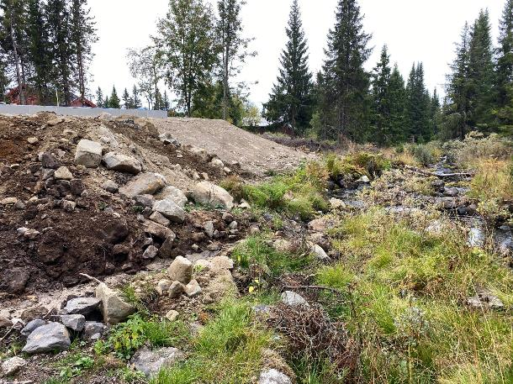
Reguleringsplanar må sikre naturleg kantvegetasjon langs vassdrag gjennom føresegner og byggjegrenser.
Foto: Kristin Nordli

Friluftsliv, aktivitets- og idrettsanlegg
Grøntstrukturen i eit fritidsbustadområde bør sikre gode samband til stiar, løyper og friluftsområde utanfor byggjeområda. Korridorane må vere så breie at dei er attraktive for ferdsel og sikrar samanheng i vegetasjonen. Eksisterande løyper og stiar bør vere premissgjevande for plassering av nye fritidsbustader. Der utbygginga inneber at eksisterande stiar og løyper må leggjast om, må planen sikre nye traséar.
Nye ferdselsårer bør leggjast utanom område med sårbart plante- og dyreliv. Både turvegar, stiar og løyper bør primært gå der det er enklast å ta seg fram, og der det ikkje er behov for særleg tilarbeiding av grunnen. Dei bør følgje naturlege linjedrag i landskapet. Ein godt utforma trasé er ei attraktiv og opplevingsrik ferdselsåre som tener behovet i området utan å vere til skade for naturen eller til ulempe for brukargrupper. I spesielt sårbare område, og der slitasjen kan bli stor, bør det vurderast om det er behov for kanalisering av ferdselen ved å stille krav om klopplegging eller steinsetjing. Lyssetting av turvegar og løyper i fritidsbustadområde bør vurderast opp mot konsekvensane for opplevinga av natur og nattehimmelen, og påverknad på insekt og anna dyreliv. Skiløyper bør i minst mogleg grad krysse veg. Der det er nødvendig, må det skje på ein måte som reduserer faren for ulykker.
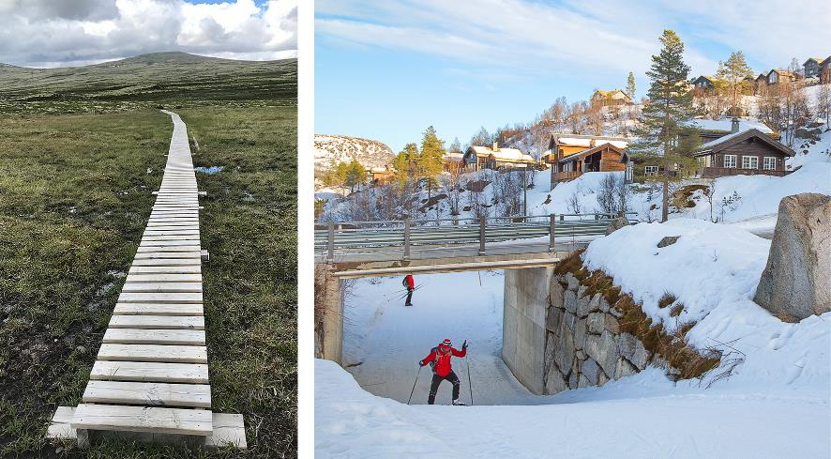
Til venstre: Klopping i Rondane nasjonalpark for å avgrense slitasjen over myr. Til høgre: Planskilt kryssing av køyreveg for å vareta trafikktryggleiken for skiløparar.
Foto: Til venstre: Liv Kirstine Just-Mortensen, til høgre: Frank Haughorn
Nærturområde og område for felles leik og opphald er ein del av grøntstrukturen i fritidsbustadområda. Det er særleg viktig med slike område der det er konsentrert utbygging.
Område med høg grad av tilrettelegging for aktivitetar og friluftsliv bør planleggjast i samanheng med utbyggingsområda og inngå i same reguleringsplan. Dette kan omfatte alpinanlegg, anlegg for terrengsykling, skiløyper m.m. Omfattande tilretteleggingstiltak er mest aktuelt i tilknyting til byggjesona, og der det er behov for å leggje til rette for stor ferdsel. I LNFR-områda utanfor hytteområda bør tilrettelegginga avgrensast til rydding av stiar, enkel merking, skilting, varding osv.
Ved tilrettelegging for ferdsel og opphald bør ein unngå flaum- og skredutsette område. Kommunar og andre bør rådføre seg med skredekspertar ved tilrettelegging av ferdselsårer.

Lokalklima
Energiforbruket i fritidsbustadene kan reduserast vesentleg ved optimal bruk av vegetasjon som lebelte. Grøntstrukturen bør derfor omfatte lebelte, slik at vindbelastninga på fritidsbustadene blir redusert.
Dårleg planlagde vegar kan gje høge utgifter til brøyting. Tilsvarande kan uheldig plassering og utforming av hytter føre til at innkøyrsler og inngangar fyk igjen med snø. Det bør derfor takast omsyn til lokalklimatiske forhold som framherskande vindretning og solforhold. Kunnskap om dette kan ein blant anna få ved å studere plasseringa av eldre bygg, vegetasjonen og korleis snøen fokkar i området.
Analysar av lokalklima bør inngå som ein del av grunnlaget for å fastsetje planløysing med vegtraséar, tomter og grøntstruktur. Slike analysar kan også gje grunnlag for føresegner om plassering og utforming av bygg og anlegg, og vern av vegetasjon.
I område med store tomter bør det gjevast føresegner om bevaring av vegetasjon innanfor tomtene. Det er også viktig å unngå at den naturlege vegetasjonen blir fjerna i større område før regulering av delområda og utbygging faktisk skal gjennomførast. For å sikre dette bør det, når områda blir sette av til fritidsbustader i kommuneplanen, etablerast avtalar med grunneigarane knytt til flatehogst mv.
Lokalklima i reguleringsplan for Hensåsen i Vang kommune
Ved planlegging av nye fritidsbustader vart det utarbeidd ein lokalklimaanalyse som viser framherskande vindretningar, vegetasjon og snøforhold som grunnlag for planlegging av vegføring og tomteinndeling. Analysen gav også grunnlag for å vurdere kvar ein kan få gode uteplassar i forhold til vind og sol, og korleis bygg og vegetasjon kan brukast som skjerming av uteplassar og inngangsparti. Det er også teke omsyn til utsikt.
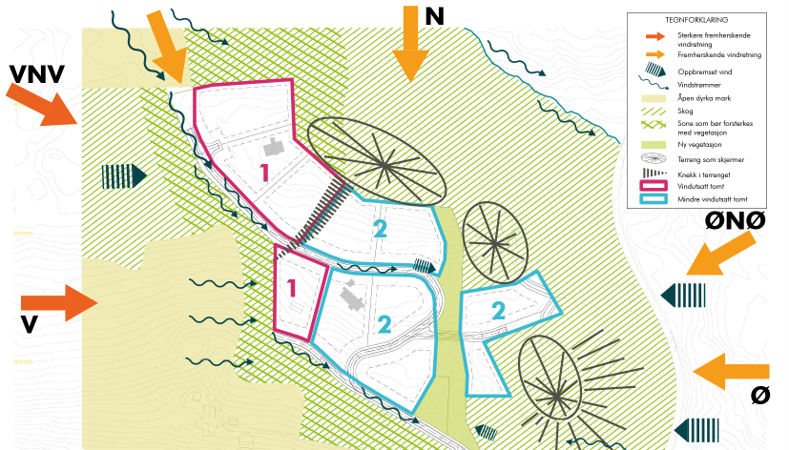
Lokalklimakart som viser vindforhold og skjermande element.
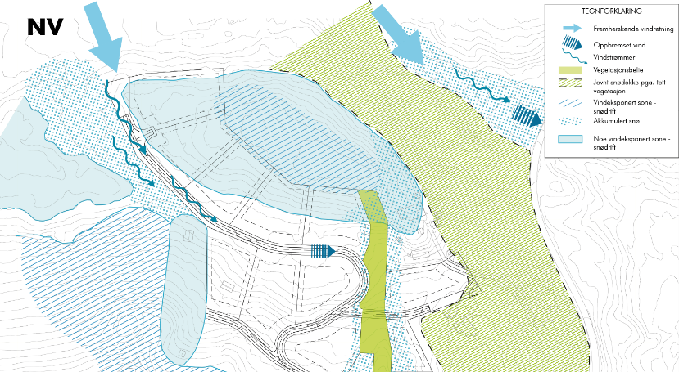
Snøkart som viser kvar snøen vil samle seg i planområdet.
Avbøtande tiltak er vist på kartet og omtalt i tekst. Analysen peikar blant anna på at tilkomstvegen gjennom området vil leie vind inn i og gjennom området. Det er derfor viktig å ta vare på ein del av vegetasjonen langs vegen.

Kulturminne og kulturmiljø
Arkeologiske undersøkingar etter kulturminnelova § 9 må gjennomførast tidleg i planprosessen slik at det kan takast omsyn til automatisk freda kulturminne ved utarbeiding av planen.
Arealføremål og føresegner bør brukast aktivt for å vareta automatisk freda kulturminne og kulturmiljøelement som eldre steingjerde, røyser, slåttenger osv. Slike element bør inngå i grøntstrukturen eller LNFR-områda. Når eldre verneverdige bygg, som setrer, sjøbuer og fråflytta bygg, inngår i eit område som blir regulert til fritidsbusetnad, må reguleringsføremål tilpassast ønskt utvikling. Det bør gjevast føresegner for utforming og materialbruk på alle typar nye tiltak, slik at dei i nødvendig grad harmonerer med kulturmiljøverdiane.
Freda kulturminne og kulturmiljø med nødvendige buffersoner må visast som omsynssone område bandlagt etter kulturminnelova. Det bør gjevast føresegner som styrer arealbruken slik at tiltak ikkje kjem i strid med intensjonen med fredinga. Riksantikvaren har nærare rettleiing, blant anna i Veileder – Kulturminner, kulturmiljøer og landskap. Planlegging etter plan- og bygningslova. Sjå også omtalen av verneverdige bygningsmiljø under kapittel 12.10.5 Landskapstilpassing og estetikk.

Arealføremål og reguleringsføresegner for blågrøne strukturar
Reguleringsføremål for areala som inngår i den blågrøne strukturen i eit fritidsbustadområde må tilpassast planlagt bruk og opparbeiding av områda. Innanfor byggjesona blir arealføremåla under grøntstruktur nytta etter pbl. § 12-5 nr. 3 eller underføremåla uteopphaldsareal eller idrettsanlegg under bygg og anlegg etter pbl. § 12-5 nr. 1. Områda utanfor byggjesona blir regulert til LNFR-område etter pbl. § 12-5 nr. 5 samla, eller til eitt eller fleire av underføremåla. Omsynssoner etter pbl. § 11-8 c) og d) kan også brukast for å vareta verdiar knytte til natur, landskap, kulturminne og kulturmiljø, lokalklima, friluftsliv, leik og opphald.
Døme på reguleringsføremål og omsynssoner
- Område med spesielle naturverdiar kan regulerast til LNFR-område, underføremål naturføremål eller naturvern. Bruk av føremålet naturvern inneber at kommunen må betale erstatning etter skjøn i samsvar med naturmangfaldlova §§ 50 og 51.
- Område som er særleg viktige for friluftsliv kan regulerast til LNFR-område, underføremål friluftsføremål.
- Område med særleg viktige landskapsverdiar kan regulerast til LNFR-område, underføremål særlege landskapsomsyn.
- Område med kulturminne og kulturmiljøverdiar kan regulerast til LNFR-område, underføremål vern av kulturminne og kulturmiljø.
- Naturområde i byggjesona kan regulerast til grøntstruktur, underføremål blå-/grøntstruktur eller naturområde.
- Vegetasjonsbelte der det er behov for særleg skjøtsel eller restriksjonar på hogst kan regulerast til grøntstruktur, underføremål vegetasjonsskjerm.
- Vatn og vassdrag kan regulerast til grøntstruktur, underføremål blå/grøntstruktur, eller bruk og vern av sjø og vassdrag.
- Skiløyper kan regulerast til bygg og anlegg, underføremål skiløypetrasé eller grøntstruktur.
- Skianlegg som alpinanlegg, hoppbakke, skiskytebane m.m. er eige føremål under bygg og anlegg.
- Stiar kan regulerast til grøntstruktur, underføremål turveg.
- Aktivitetsområde kan regulerast til grøntstruktur, underføremål friområde eller til bygg og anlegg, underføremål nærmiljøanlegg.
- Badeplassar er eige føremål under grøntstruktur.
- Småbåtanlegg i sjø og vassdrag er underføremål under bygg og anlegg.
- Omsynssone vern av naturmiljø kan brukast for å sikre eit omsyn på tvers av arealføremål, til dømes langs ein bekk. Ved bruk av slik omsynssone må ein sjå til at det ikkje oppstår innbyrdes konflikt mellom arealføremål og omsynssone, og at omsynet faktisk er mogleg å vareta saman med arealføremåla.
- Omsynssone vern av kulturmiljø kan brukast for å sikre verneverdige kulturminne eller kulturmiljø. Freda kulturminne og kulturmiljø må visast som omsynssone bandlagt etter kulturminnelova.
- Omsynssone faresone blir brukt bl.a. for å vise område med fare for flaum eller skred. Det kan gjevast føresegner som forbyr eller set vilkår for tiltak og/eller verksemder innanfor sona.

Plan- og bygningslova § 12-7 nemner alle forhold som kan styrast gjennom reguleringsføresegnene. Føresegner heimla i pbl. § 12-7 nr. 1, 2, 6, 9 og 12 er viktig for å få ei god forvalting av kulturminne, kulturmiljø og landskap. For grøntstrukturføremåla er føresegner heimla i § 12-7 nr. 4, 10 og 14 også viktige. Det kan til dømes setjast rekkjefølgjekrav som sikrar at grøntstruktur og uteområda er ferdigstilte før utbygging finn stad. Det kan også fastsetjast kva for areal som skal vere offentlege og kva for nokre som skal vere fellesareal for definerte eigedomar. Rammer for innhald og utforming av reguleringsføresegner er nærare forklart i reguleringsplanrettleiaren.
Døme på reguleringsføresegner
- Vegetasjonsskjerm: Innanfor område regulert til grøntstruktur – vegetasjonsskjerm skal vegetasjonen takast vare på. Tynning skal skje ved plukkhogst.
- Landskap og vegetasjon: Innanfor område regulert til LNFR-område naturområde eller til blågrøn struktur, skal vegetasjon og landskap takast vare på slik at naturverdiane i området blir haldne ved lag. Det er ikkje tillate å setje opp byggverk eller gjere andre tiltak eller inngrep som vesentleg senkar verdien av eller har negative konsekvensar for naturverdiane innanfor området.
- Friluftsliv: Innanfor område regulert til LNFR-område friluftsføremål eller grøntstruktur friområde, skal vegetasjonen takast vare på slik at utmarkskarakteren og rekreasjonsverdien i landskapet blir halden ved lag. Enkle tiltak som gapahuk, enkle stiar og skiløyper, er tillatne. Gapahukar skal ikkje ha større grunnflate enn 10 m² og høgd over 3 meter. Stiar og skiløyper kan ikkje ryddast for vegetasjon med traséar breiare enn 3 meter, og det skal ikkje utførast terrengomarbeidingar i traséen.
- Skiløype: Innanfor område regulert til skiløypetrasé kan det gjerast nødvendige terrengomarbeidingar for framføring av skiløyper. Maksimal breidd på løypetraséen og høgdeforandring ved opparbeiding, kan definerast.
- Omsynssone vern av naturmiljø: Langs bekken er det sett av ei omsynssone for vern av naturmiljø på 50 meter på kvar side av bekkeløpet. I tillegg inngår alle tilgrensande våtmarksområde/myrer i denne sona. Innanfor sona skal det ikkje setjast opp byggverk eller gjerast andre tiltak eller inngrep som vesentleg senkar verdien av naturkvalitetane eller har negative konsekvensar for faunaen i og rundt bekken og i våtmarksområda.

Ressursar:
- By- og tettstedsnær grønnstruktur i arealplanlegging (Miljødirektoratet)
- M-100/2014 Planlegging av grønnstruktur i byer og tettsteder (Miljødirektoratet)

Sentrumsområde
Mykje av hyttebygginga i dag er knytt til utviklinga av eksisterande eller nye reisemålsområde med ulike overnattings- og aktivitetstilbod, men det er stor forskjell på graden og størrelsen av utbygging. Prinsippa for utvikling av større destinasjonar bør vere som i anna sentrumsutvikling; dei bør vere kompakte, ha gode gang- og sykkelsamband og bygningar som er tilpassa staden og omgjevnadene. Mogelegheitene for kollektivtilbod bør vurderast. Store avstandar mellom funksjonane kan bidra til mykje bilbruk og unødig stort arealbeslag. Tilkomst og parkering bør inngå som ein viktig del av sentrumsplanlegginga. Underjordisk parkering bør vurderast i sentrumsområde med høg grad av utnytting.
Sentrumsområde i fritidsbustadområda kan regulerast til bygg og anlegg med underføremål sentrumsføremål.

Vegar og annan teknisk infrastruktur
Mange av fritidsbustadene som blir oppførte i dag, har høg teknisk standard. Dette inneber etablering av drikkevassforsyning, handtering av avløpsvatn, framføring av heilårs veg, kraftleidningar, fiberkablar for digitale løysingar m.m. Spørsmålet om teknisk standard og løysingar bør avklarast tidleg i planprosessen.

Vegar
Ei viktig oppgåve i reguleringsplanarbeidet er å finne vegtraséar som er godt tilpassa terrenget og som gjev tomter som kan byggjast på. Vegstandarden bør tilpassast den bruken vegen skal ha. Sommarveg i slakt terreng med stabile grunnforhold kan byggjast med enkel standard, mens heilårsveg i eit bratt, nedbørsrikt område bør ha høgare standard og plass til nødvendige grøfter, skjeringar mv. Snøforholda vil også ha mykje å seie for vegutforminga. Hellingskart eller bruk av digitale 3D-modellar er gode hjelpemiddel for å planleggje gode løysingar i bratt terreng.
Skråningsutslag og areal til handtering av overvatn bør alltid visast på plankartet og i ein eventuell 3D-modell. Dette er særleg viktig i bratt terreng. Det er tilrådd å vise skråningsutslag som tek utgangspunkt i jordskjering med skråning 1:1,5 for å synleggjere maksimale utslag som gjev rom for ei god terrengtilpassing av vegen sjølv om det blir brukt fjellskjering. Heile eller delar av skråningsutslaga kan inngå i tomtearealet.
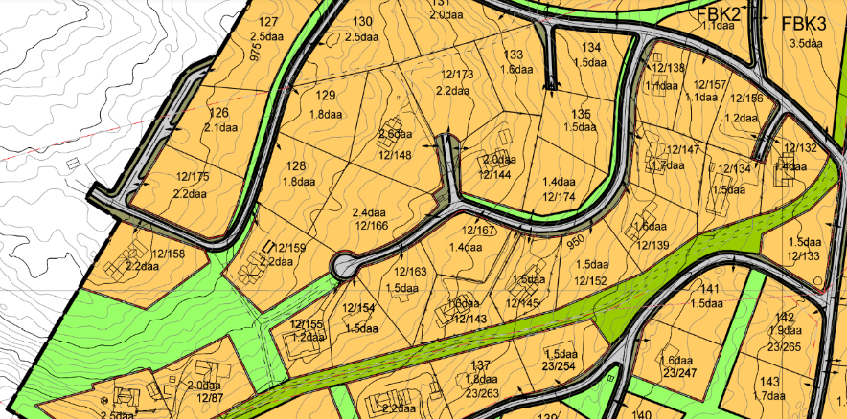
Utsnitt av detaljregulering der vegskråningane er viste som annan veggrunn – grøntareal (mørk oliven farge). Planen viser også ei gjennomgåande skiløype (lys oliven) og eit nett av grøntstruktur i lysgrønt.

Det er viktig å ha føresegner om at skråningsutslag i lausmassar skal påførast jord og såast til samtidig som vegane blir opparbeidde. Reguleringsføresegnene bør også sikre at toppmassane som blir tekne av i veglinja, blir tilbakeførte til fyllingar og skjeringar. Dette sikrar at veganlegga får en stadeigen vegetasjon. Vekstjord frå andre stader enn utbyggingsområdet kan føre framande artar inn i området, og det bør ein unngå.
Vegar må anleggjast og haldast ved like med tanke på vasshandtering, då vegar kan medføre ein stor flaumrisiko med tilhøyrande erosjons- og flaumskredfare.
Vegløysing bør dokumenterast med plan- og profilteikningar som vedlegg til planen.
Plan- og bygningslova § 27-4 krev at tomt skal ha lovleg tilkomst før frådeling eller bygging. Det er ikkje krav om bilveg fram til tomta, men tomteeigar må ha tinglyst rett til å bruke eventuell veg eller gå over grunnen til andre eigarar. I område der det er planlagt fritidsbustader med høg standard vil det ofte vere ønske om heilårsveg fram til kvar einskild hytte. I område der det er ønske om ei meir naturtilpassa utbygging, eller der nye vegar vil gje omfattande terrenginngrep eller kome i konflikt med kulturmiljø, naturverdiar eller sti- og løypenett, bør det leggjast til rette for felles parkeringsplassar og gangveg fram til fritidsbustadene. Smalare vegar, og vegar som ikkje skal vinterbrøytast, kan også redusere terrenginngrepa.
I eksisterande hytteområde der veg blir brukt som skiløype, kan standardheving og brøyting av vegen vere konfliktfylt, og føre til oppdeling av samanhengande vinterfriluftsområde. Brøyting må derfor vurderast i samanheng med utsiktene for omlegging av løypene eller etablering av planskilt kryssing. Dersom kommunen vil sikre friluftsinteressene og unngå brøyting av vegen, må han regulerast til kombinert føremål skiløype og veg etter pbl. § 12-5 nr. 2 og 3, med føresegner om at brøyting ikkje er tillate. Det kan då også gjevast føresegner om kva for dato vegen kan opnast, jf. pbl. § 12-7 nr. 2 og 7. Føresegner som forbyr eller regulerer brøyting er også aktuelt når det er behov for å avgrense ferdsel ut frå omsynet til dyreliv, til dømes villrein.
Fortetting og utviding av eksisterande hytteområde kan gje auka trafikk og behov for oppgradering eller etablering av nye vegar i og utanfor planområdet. Gjennomføring av slike tiltak kan sikrast med rekkjefølgjeføresegner om at konkrete infrastrukturtiltak må vere etablerte før eit nytt felt eller eit utbyggingstrinn kan byggjast ut. Det er viktig å vurdere innslagspunkt for rekkjefølgjekravet, slik at kravet står i forhold til utfordringa som skal løysast. Rekkjefølgjeføresegner kan også brukast for å sikre ei etappevis utbygging av større område. Dette er viktig både for å unngå at store område er prega av å vere utbyggingsområde i lang tid, og for å sikre inntening på teknisk infrastruktur.

Parkering
I område med konsentrert utbygging bør det leggjast til rette for parkering i kjellar. Dersom parkeringsplassar på terreng er uunngåeleg, bør dei delast opp og tilpassast terrenget. Det bør gjevast føresegner om maksimal storleik på kvart delområde og krav om vegetasjonsbelte over ein viss minste breidd mellom dei, og at ein skal unngå store skjeringar og fyllingar.
Reguleringsplanar bør også ha føresegner om talet på parkeringsplassar pr. fritidsbustadtomt.
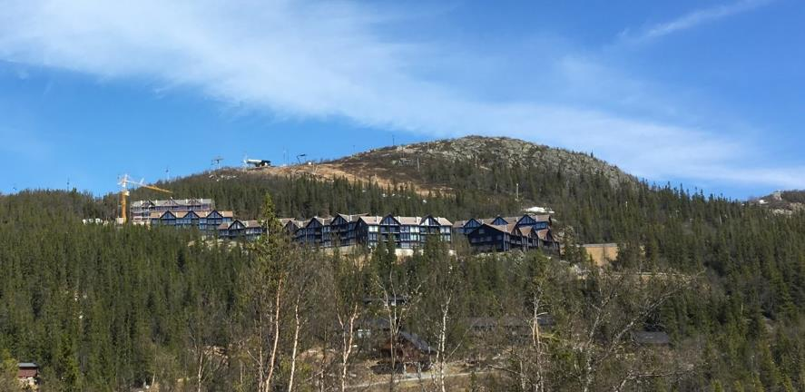
Tett utbygging der all parkering er løyst i parkeringskjellarar som også inngår i internvegsystemet.
Foto: Asplan Viak

Gang- og sykkelvegar
I større fritidsbustadområde med handels- og servicefunksjonar bør det etablerast gang- og sykkelvegar langs hovudvegar med mykje trafikk, eventuelt som ein del av turvegnettet. Dette reduserer behovet for bruk av privatbil og aukar tryggleiken og attraktiviteten til området. Gang- og sykkelvegane vil i mange tilfelle også vere turvegar, og det kan vere ei god løysing å leggje gang- og sykkelvegnettet uavhengig av bilvegnettet for å få meir attraktiv plassering og kortare og flatare ruter. Sambruk av skiløyper, gang- og sykkelvegar og stiar bør vurderast. I hytteområde kan det ofte vere ei god løysing å byggje gang- og sykkelvegar med grusdekke. Krav til dekke, stigningsforhold, mv. bør gå fram av reguleringsføresegnene. Der det ikkje er aktuelt med eigne gang- og sykkelvegar er det viktig at vegane blir planlagde ut frå omsynet til gåande og syklande.

Vassforsyning og avløpshandtering
I reguleringsplanen må det avklarast om vassforsyning og avløpshandtering skal løysast ved hjelp av lokalt fellesanlegg eller offentleg leidningsnett. Nye fritidsbustadområde utan innlagt vatn og felles avløpsløysing er i utgangspunktet ikkje tilrådd. Ved etablering av nye område med fritidsbustader eller utviding av eksisterande område, må kommunen planleggje slik at reinsekrava i forureiningsforskrifta blir følgde. Utviding av fritidsbustadområde kan føre til at utsleppet samla sett blir underlagt strengare reinsekrav.
For å unngå forureining av vassdrag og drikkevasskjelder, inngrep i kulturminne, skjemmande terrenginngrep og drenering av myrer er det viktig at hovudleidningar for vatn og avløp blir avklart i reguleringsplanprosessen. Etablering av vass- og avløpsleidningar i sårbare naturområde krev medviten gjennomføring for å avgrense naturinngrepet. Det er derfor ei føremon å kombinere leidningstraséar med veg- eller løypetraséar. Traséane for vatn og avløp kan visast som trasé for nærare oppført teknisk infrastruktur eller som kombinert føremål med vegar, løyper og stiar etter pbl. § 12-5 nr. 2.
Framføring av vass- og avløpsleidningar i eldre fritidsbustadområde stiller store krav til skånsam utforming av anlegga, informasjon og samarbeid med hytteeigarar. I slike område og i område med sårbart terreng kan det vurderast å stille krav om grunne grøfter og trykkavløp for å redusere inngrep. Spesielt langs kysten med mykje fjell, sårbare område og avstand mellom tomtene er dette aktuelle løysingar.
Dersom planområdet skal forsynast med drikkevatn frå lokal kjelde er det viktig at det blir laga ein vassforsyningsplan i reguleringsplanfasen. Uttak av vatn kan vere konsesjonspliktig etter vassressurslova. Vassforsyningsanlegg som forsyner fleire enn 100 personar eller 20 einingar må godkjennast i samsvar med forskrift om vassforsyning og drikkevatn. Det er spesielt viktig at det blir sett av sikringssoner rundt drikkevasskjeldene gjennom bruk av omsynssone sikring av område for drikkevatn eller grunnvassforsyning, jf. pbl. § 11-8 tredje ledd bokstav b). Avgrensing av sikringssonene må gjerast av fagpersonar.
Etter forureiningslova § 11 fjerde ledd skal forureiningsspørsmål om mogleg løysast for større område under eitt og på grunnlag av overordna planar eller reguleringsplanar. Det er derfor viktig at det blir laga vass- og avløpsplanar samtidig med arealplanane. Anlegg for vassforsyning og avløpsbehandling blir regulert til vass- og avløpsanlegg, eventuelt vassforsyningsanlegg eller avløpsanlegg der dei er skilde åt.
Kravet i plan- og bygningslova § 27-1 andre til fjerde ledd og § 27-2 andre til fjerde ledd om tilknyting til offentleg vass- og avløpsnett gjeld ikkje for hyttebygg, jf. § 30-6, med mindre det er fastlagt i plan. Dersom det er aktuelt med framføring av kommunal vass- og avløpsleidning til området, bør planen ha føresegner om tilknytingsplikt.

Straumforsyning og fiber
Kabeltraséar for straum og fiber bør avklarast i reguleringsplan for å sikre god terrengtilpassing. Alle kablar bør leggjast som jordkablar, fortrinnsvis i same trasé som vatn og avløp. Krav om jordkablar kan sikrast gjennom føresegner. Areal til energinett og telekommunikasjonsnett kan regulerast som eigne arealføremål etter pbl. § 12-5 nr. 2.
Plassering av trafo skal visast som energinett i reguleringsplanen, jf. pbl. § 12-5 nr. 2. Dette krev eit godt samarbeid med leidningseigar tidleg i planprosessen. Leidningseigar skal vurdere om det er nok kapasitet i leidningsnettet til den føreslegne utbygginga og om det er mogleg å oppgradere nettet.
Vidare må ein sikre at det blir registrert opplysningar om infrastruktur i grunnen, slik det er krav om i pbl. § 3-2 og leidningsregistreringsforskrifta.

Renovasjon
I område med felles renovasjonsløysingar bør det setjast av areal til dette føremålet i reguleringsplanen, jf. pbl. § 12-5 nr. 1. Dersom området ligg utanfor hytteområdet må arealavklaringa skje i kommuneplanen. Området for renovasjon bør ha godt tilgjenge, tilstrekkeleg storleik og kan til dømes leggjast til område for dagparkering eller gjesteparkering. Det bør sikrast vegetasjonssoner mot veg og bygningar for å redusere eksponeringa. Det bør også gjevast føresegner om at områda skal opparbeidast før fritidsbustadene blir tekne i bruk.
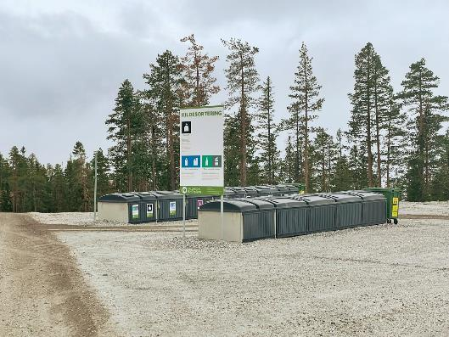
Felles løysing for renovasjon.
Foto: Lise Solbakken
Planeksempel fortetting av eksisterande fritidsbustadområde, Stølekilen i Grimstad
Føremålet med reguleringsplanen var å leggje til rette for nye fritidsbustader, sikre ålmenn ferdsel og etablere eit småbåtanlegg. Området hadde to bustader og seks fritidsbustader. Strandsona var lite tilgjengeleg på grunn av terreng og manglande tilrettelegging.
Arealdelen i kommuneplanen gav følgjande føringar:
- Det skal leggjast vekt på heilskap og samanheng i grøntstrukturen i området som viser tilrettelegging for friluftsliv, opphald, leik, aktivitet og idrett, medrekna kyststi, stinett, badeplassar og utsiktspunkt som er offentleg tilgjengelege.
- Rom for nye småbåthamnanlegg skal vurderast.
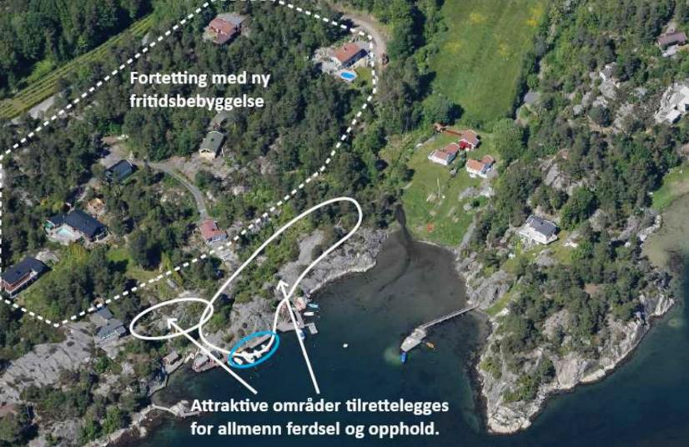
Flyfoto som viser området som skal fortettast, område som skal leggjast til rette for ålmenn ferdsel og opphald, og område med bryggjer.
Den vedtekne planen omfattar 17 nye tomter for fritidsbustader, turstiar, rekreasjonsområde, småbåtanlegg og renovasjonsanlegg. Nye hyttetomter vart plasserte lenger unna sjøen enn dei gamle av omsyn til fjernverknad og ålmenn ferdsel, og tilpassa grøntstrukturen.
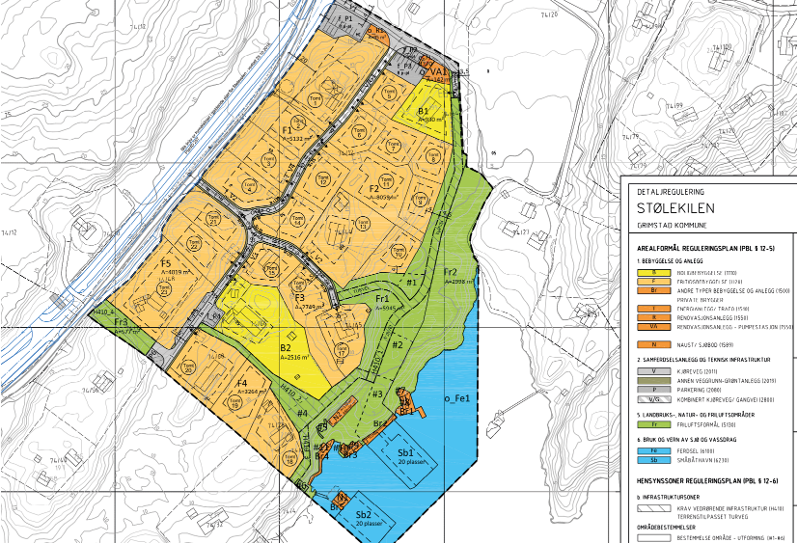
Ivaretaking av eksisterande terreng og vegetasjon er vektlagt, og føresegnene opnar berre for mindre inngrep i fjell for plassering av bygg. Det er ikkje tillate med inngrep i fjell for å etablere plen, terrassar, uthus o.l. Grad av utnytting er halden låg, og mønehøgda er definert i kotehøgd og vurdert for den einskilde tomta.
Utdrag av planføresegnene:
Plassering av bebyggelsen B1, B2 og F1–F5: Det er kun tillatt med mindre inngrep i fjell for plassering av bebyggelse. Det tillates ikke inngrep i fjell for etablering av anlegg som hage/plen, terrasser/plattinger, boder eller lignende.
Byggehøyder F1–F5: Tabell 1 angir maks kote for mønehøyder for hver enkelt tomt. Maks kote for gesims er 1 m lavere enn maks kote for mønehøyder. Høyde fra overkant ferdig innvendig gulv til møne skal ikke overstige 5,5 m. Høyde målt fra opprinnelig/naturlig terreng til overkant ferdig innvendig gulv for bebyggelse skal ikke overstige 1,2 m. Dersom plassering av bebyggelse medfører at høyde på overkant ferdig innvendig gulv over opprinnelig/naturlig terreng overstiger 1,2 m skal bebyggelsen avtrappes og tilpasses terreng.

Samfunnstryggleik, naturfare og klimatilpassing
Planar for ny fritidsbusetnad skal ha ein risiko- og sårbarheitsanalyse (ROS-analyse), jf. pbl. § 4-3. Analysen skal omfatte alle relevante risiko- og sårbarheitsforhold. Resultata frå ROS-analysen skal innarbeidast i planomtalen og eventuelt i konsekvensutgreiinga. Sjå omtale i kapittel 6.8 og 11.12.
Dersom arealdelen i kommuneplanen viser potensiell naturfare, skal reell naturfare avklarast gjennom nærare undersøkingar i reguleringsplanprosessen og ROS-analysen. Fare for flaum, skred og stormflod skal kartleggjast i detalj, og faregraden skal talfestast med gjentaksintervall, jf. tryggleiksnivåa i byggteknisk forskrift (TEK17). NVE sine retningslinjer og rettleiarar beskriv korleis utgreiinga kan utførast. Tilstrekkeleg tryggleik mot naturfare skal sikrast gjennom sjølve planløysinga og bruk av arealføremål, omsynssoner og reguleringsføresegner.
Byggteknisk forskrift (TEK17), kap. 7 konkretiserer kva som er rekna som tilstrekkeleg tryggleik mot flaum- og skredfare for nye fritidsbustader, og utviding og tiltak i eksisterande fritidsbustader. Desse er førande for planlegginga.
Område med fare, risiko eller sårbarheit skal merkjast av i reguleringsplanen med omsynssone etter pbl. § 12-6, jf. § 11-8 tredje ledd. Fareområde bør avgrensast tidleg i planprosessen slik at ny utbygging i størst mogleg grad kan leggjast utanom desse. Dersom det likevel blir opna for utbygging i faresoner, må det sikrast at tilstrekkelege risikoreduserande tiltak blir gjennomførte før utbygging. Rekkjefølgjekrav kan brukast for å sikre dette.
Utforminga av eit fritidsbustadområde må handtere konsekvensar av klimaendringar, bl.a. auka nedbørsmengder. Element som syter for naturleg fordrøying, som myrer, grøntstrukturar og opne vassvegar, bør varetakast gjennom arealføremål og føresegner. Utbygging i lågpunkt som er naturlege fordrøyingsmagasin og flaumvegar for overvatn, bør ein unngå.
Ved utrekning av framtidig vassføring i bekkar og vassdrag er det viktig å bruke tilrådd klimapåslag i fylkesvise klimaendringar. I flaumutsette område bør lågaste tillatne kotehøgd for topp grunnmur opplysast for å sikre at fritidsbygga kjem over nivå for 200-årsflaum i tillegg til tryggleiksmargin og eventuelt klimapåslag. Ivaretaking av skog kan også vere eit nødvendig risikoreduserande tiltak for å førebyggje flaum- og skredfare. Det må også ved planlegging av vegar og leidningar takast høgd for behovet for å handtere større mengder vatn enn tidlegare.
Reguleringsføresegner må vareta overvasshandtering, og det bør vere krav om at overvatn skal takast hand om lokalt, og ikkje føre til skade i og langs lokale vassdrag. NVE si sikringshandbok gjev råd om sikringstiltak mot flaum og skred.
Byggverk skal plasserast eller sikrast slik at det ikkje oppstår skade ved erosjon av elvekant. For å oppnå dette bør avstand til erosjonsutsett elvekant vere minst like stor som høgda på kanten, og ikkje under 20 meter. Dette kan visast gjennom byggjegrense eller føremålsgrense. Der bruer eller kulvertar kryssar vassdrag, bør planen ha føresegner om at desse må vere plasserte og dimensjonerte slik at dei ikkje gjev auka flaumfare.
Klimaendringar gjev auka fare for skogbrann. I område der risikoen for skogbrann er særleg stor, bør kommunen vurdere førebyggjande tiltak i reguleringsplanen, til dømes ved å etablere branngater rundt bygningane. Ei branngate kan anleggjast i tilknyting til ein veg eller gang-/sykkelveg, og må ha ei breidd på minst 1,5 gonger høgda på dei næraste trea. Redusert tettleik på skogen som ligg tett innpå bygningar vil også redusere risikoen. I reguleringsplanen kan førebyggjande tiltak reflekterast både i utforming av planløysing og føresegner med krav til opparbeiding.
Skred i reguleringsplan for Fagernesfjellet i Narvik kommune
Områdereguleringa legg grunnlag for vidareutvikling av alpinanlegget og etablering av næringsbygg, bustader og fritidsbustader i tilknyting til skisenteret i Fagernesfjellet. Planområdet er bratt og ligg i eit område som er definert som skredfarleg på aktsemdskartet til NGU for steinsprang og snøskred. Etter synfaring av området og analyse av klimaforhold, vart det vurdert at området som heilskap ikkje er spesielt utsett for skred, men at nokre delar av området ikkje oppfyller tryggleikskrava til skred slik dei er fastsette i Byggteknisk forskrift (TEK) § 7-3 og tilhøyrande rettleiing frå NVE.
Skredfarerapporten vart brukt til å unngå plassering av bustader og fritidsbustader i skredutsette område. På plankartet er område med skredfare markert med omsynssone ras- og skredfare. Det går fram av føresegnene at skredfarerapporten skal leggjast til grunn for å avklare behovet for sikring der det skal gjennomførast tiltak innanfor omsynssona. Nødvendige sikringstiltak skal gjennomførast før tiltaket blir teke i bruk. Der det ikkje skal gjennomførast tiltak innanfor omsynssona, skal dagens tettleik på vegetasjonen bestå så langt det er mogleg.
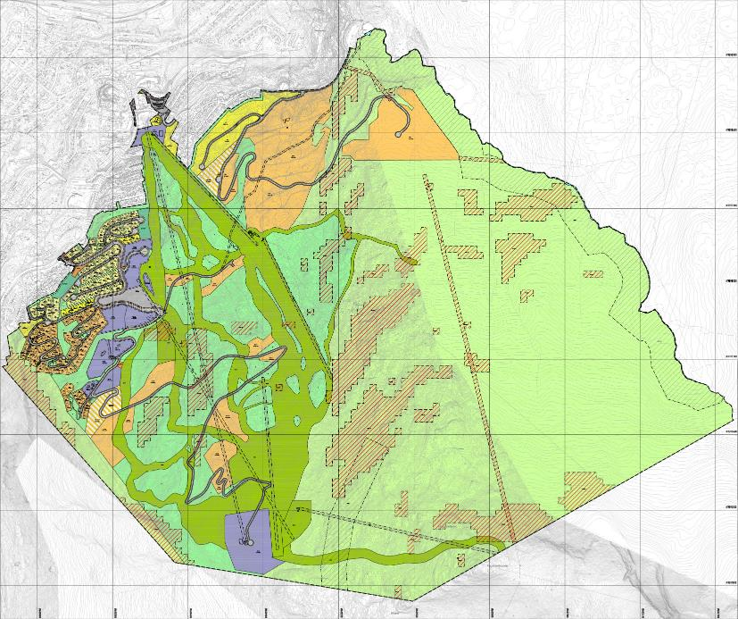
Plankart med omsynssoner for ras- og skredfare. Byggjeområda er plasserte utanfor rasutsette område.

Utdrag frå reguleringsføresegnene knytte til omsynssona for ras- og skred:
Hensynssone H310_1-40 er regulert inn som rasfarlige områder. I forbindelse med bygge- og anleggstiltak i eller i nærheten av disse hensynssonene må «Skredvurdering Fagernesfjellet, rapport nr. 477711-01-A01» legges til grunn for å avklare eventuelle rassikrende tiltak. For areal som ikke tas i bruk til veg skal dagens tetthet på vegetasjonen så langt det er mulig bestå.
De visuelle forhold ved utforming av rassikringstiltak må vurderes der krav om rassikringstiltak blir utløst.
Ved fjerning av mye vegetasjon i området H310_1, 4, 17, 18, 19 må sikringstiltak vurderes.
For område H310_9 og 15 skal ikke byggverk innenfor sikkerhetsklasse S2 eller S3 plasseres sør for Taraldsvikvelva. Enkelte plasseringer i vestre del av utløpsområdet vil kunne godkjennes etter mer detaljerte analyser.
For område H310_10, 11, 12, 14, 16, 23, 25, 27, 28, 30, 33, 34, 38, 39 og 40 skal ikke byggverk innenfor sikkerhetsklasse S2 eller S3 plasseres rett nedenfor dette området, innenfor en avstand på 100 meter fra overkant av utløsningsområde, med mindre det gjøres sikringstiltak.
For område H310_13, 22, 24, 26, 27, 29, 31, 35 og 36 skal ikke byggverk innenfor sikkerhetsklasse S2 eller S3 plasseres rett nedenfor dette området, med mindre det gjøres sikringstiltak.

Ressursar
- Rettleiar: Veiledning om tekniske krav til byggverk (DIBK)
- Rettleiar: NVE sine nettsider om reguleringsplanar (NVE)
- Rettleiar: Kartbasert rettleiing for reguleringsplan (NVE)
- Sjekkliste: Sjekkliste for reguleringsplan (NVE)

Strandsona langs sjø og vassdrag
I 100-metersbeltet langs sjøen og langs vassdrag skal det takast særleg omsyn til natur- og kulturmiljø, friluftsliv, landskap og andre ålmenne interesser, jf. plan- og bygningslova § 1-8. I reguleringsplanar innanfor 100-metersbeltet skal ferdselsomsyn og tilpassing av tiltak til landskapet leggjast spesielt vekt på. Privatisering og gjentetting av strandareal skal unngåast, jf. Statlige planretningslinjer for differensiert forvaltning av strandsonen langs sjøen.
I område der det er opna for utbygging og tiltak i 100-metersbeltet langs sjøen, må det i reguleringsplanen fastsetjast ei byggjegrense, jf. pbl. § 12-7 nr. 2. Dette kan også vere ei detaljering av ei generell byggjegrense sett i kommuneplanen. Det vil vere byggjegrensa i sist vedtekne plan som gjeld.
Langs vatn og vassdrag er det ikkje eit generelt byggjeforbod i 100-metersbeltet langs sjø, men dei fleste kommunar har sett ei byggjegrense på inntil 100 meter langs vatn og vassdrag i arealdelen i kommuneplanen. I reguleringsplanen skal byggjegrensa setjast ut frå ei konkret vurdering av blant anna flaum- og erosjonsfare og omsyn til natur- og kulturmiljø, friluftsliv og landskap.
For areal langs sjø og vassdrag som ikkje skal byggjast på, er LNFR det mest aktuelle arealføremålet utanfor tettbygd strøk, eventuelt presisert med underføremåla naturområde, særlege landskapsomsyn eller friluftsområde. I utbygde område er grøntstruktur eit alternativ. Arealføremålet bruk og vern av sjø og vassdrag, med tilhøyrande strandsone, er særleg aktuelt i areal der aktivitet i sjø eller vassdrag og på land heng tett saman.
Kommunen kan vedta føresegner som set avgrensingar eller vilkår for arealbruken. Dette kan vere for å vareta ålmenta sine interesser i eller utanfor planområdet, jf. pbl. § 12-7 nr. 2, eller for å sikre område med naturverdiar, jf. pbl. § 12-7 nr. 6. Føresegner kan også fastsetje kva for areal som skal vere offentleg tilgjengelege, og kva for nokre som skal vere fellesområde for nærare definerte eigedomar, jf. pbl. § 12-7 nr. 14. Utan ei slik konkretisering kan det lett bli uklårt kven som har ansvaret for opparbeiding, vedlikehald og drift av arealet. Ansvaret bør også sikrast gjennom tinglysing på dei aktuelle eigedomane.
Planeksempel fortetting og sikring av friluftsinteresser i strandsona langs sjø, Sandvika i Bamble kommune
I området var det 14 eldre fritidsbustader med gangtilkomst og felles p-plass, to uutbygde tomter, kyststi og småbåthamn. 10 av hyttene ligg innanfor 100-metersbeltet. Området har stor verdi som friluftsområde, men nokre av bygga var til hinder for ålmenn bruk og tilkomst til sjøen. Området består av langgrunne strandområde, bekkar og historisk sti. Ein mindre del av området er barskogvernområde.
Området var sett av til LNFR-føremål i arealdelen i kommuneplanen. Etter fleire søknader om dispensasjon for riving og oppføring av nye, større hytter, vart det utarbeidd ein reguleringsplan for å utvikle området som eit regionalt viktig friluftsområde og å avklare rammene for utvikling av fritidsbustader. Miljødirektoratet gav midlar til kjøp av erstatningsareal for hytter i strandsona, gjennom tilskotsordninga for statleg medverknad til sikring av friluftslivsområde.
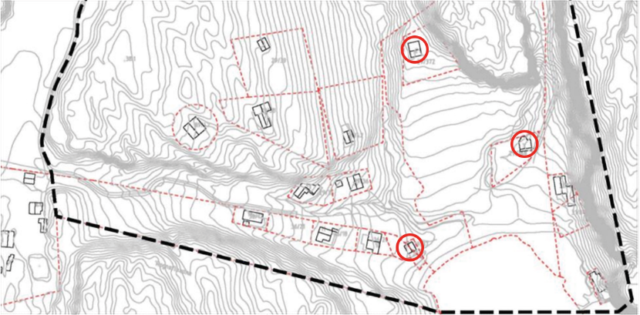
Kartet viser situasjonen før regulering. Hyttene markert med raud sirkel var ønskt flytta på tomta eller rivne og erstatta på ny tomt. Dette fordi dei låg i eller for nær området som kommunen ønskte å sikre som friområde, eller på areal utsett for skred- og flaumfare.
I arealdelen i kommuneplanen var det lagt inn ei føring for planarbeidet: «Allmennhetens tilgang skal opprettholdes og ev. forbedres. Stier i området skal ivaretas.»
I den vedtekne planen er viktige strandareal regulert til friområde, og båtplassar samla. To hytter som låg i flaum- og skredutsett område, og som kom i konflikt med friluftsinteressene i området, er fjerna. Erstatningstomter for desse vart lagde utanfor 100-metersbeltet. I tillegg er det føresett at ei hytte skal erstattast med ei ny hytte på same tomt. Planen sikrar areal til kyststi og turvegar for ålmenn bruk, og til sykkelparkering. Tiltaka har ført til at fleire nyttar området heile året. Offentleg parkeringsplass ligg utanfor området.
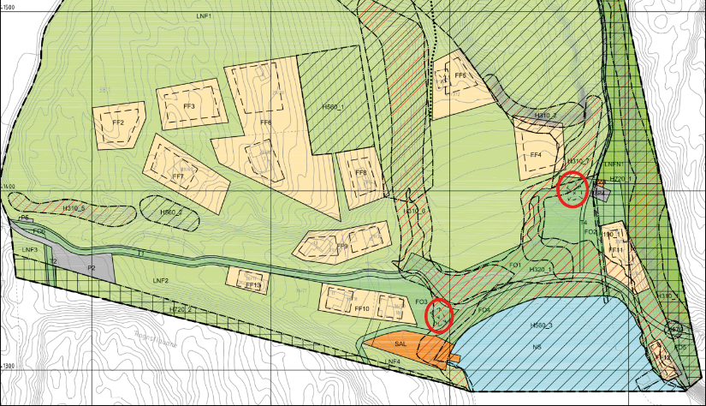
Utsnitt av reguleringsplanen som viser eksisterande bygg som skal rivast (raud sirkel) og vere del av areal sett av til friområde, nytt areal til småbåtanlegg og kyststi/turvegar. Avgrensing av arealføremåla følgjer ikkje eigedomsgrensene, og fleire av hyttetomtene har fått delar av arealet regulert til LNF-føremål.
Dømet illustrerer korleis ein gjennom regulering kan sikre betre tilgang og kvalitet på offentleg tilgjengelege friluftsområde. Ein reguleringsplan kan gje grunnlag for avtalar med grunneigarar om sikring og skjøtsel av friluftsområda.

Landskapstilpassing og estetikk
Planar etter plan- og bygningslova skal vareta omsynet til estetikk, sikre kvalitetar i landskapet og leggje til rette for god forming av bygde omgjevnader, jf. pbl. §§ 1-1 og 3-1. Når kommunen har overordna føringar for estetiske og formmessige forhold knytte til byggjeskikk, landskapstilpassing mv. i kommuneplanen, må reguleringsplanen følgje opp og konkretisere desse. Det kan fastsetjast føresegner om plassering og utforming av bygg og dei nære omgjevnadene etter pbl. § 12-7. Dette kan vere føresegner om terrengbehandling, vegetasjon og rammer for utforming av bygga til dømes ved å definere storleik, høgder, materialbruk, takvinklar, krav til fargeval, bruk av utelys mm. Nærare informasjon om kva ein kan styre gjennom føresegnene, går fram av reguleringsplanrettleiaren.
Som omtalt i kapittel 6.1 og 6.5 er det viktig å vurdere dei ulike eigenskapane ved eit område som ein heilskap på alle stadium i planlegginga. Ein landskaps- eller stadanalyse som gjev kunnskap om terrenget, hellingsgrad, solforhold, vegetasjon, naturmangfald, kulturmiljø, viktige landskapselement, fjernverknad m.m., vil saman med føringane i kommuneplanen gje eit godt grunnlag for detaljplanlegginga. Detaljeringsnivået på analysen må tilpassast skalaen ein planlegg i, og vil på reguleringsplannivå ha fleire detaljar enn på kommuneplannivå. Det er viktig å vurdere landskapsopplevinga også for dei som går langs internvegane og i grøntstrukturen i området, slik at dei er sikra sol, utsikt og varierte opplevingar.
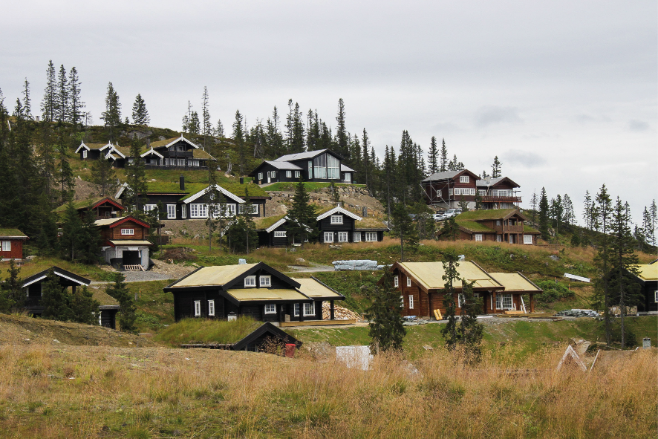
Hytteområde med store hytter på små tomter i bratt terreng.
Foto: Rambøll.

Kvalitet i dei bygde omgjevnadene
Stader har ulik byggjeskikk, og det er ulike syn på kva som er den beste stilen og utforminga av hytter, og kva som dermed sikrar kvalitet i omgjevnadene. Område med stor variasjon i stil, materialbruk og volum, blir sjeldan oppfatta som gode. Motsett kan område med for mange like einingar, opplevast som monotont. Reguleringsplanar kan gje rom for bygg med ulike arkitektoniske uttrykk, men bør sikre at bygningane innanfor kvart delfelt blir oppfatta som ein heilskap. Bygningar som visuelt og funksjonelt heng saman bør ha eit felles grunnlag i utforming og materialbruk, utan at bygningane må vere heilt like. Bygningane bør ikkje opplevast som ei rekkje einskildbygg på kvar sin fylling skilde åt av tilfeldige stikkvegar og restvegetasjon. Reguleringsplanen bør vareta variasjon og samanheng både i det arkitektoniske uttrykket og i landskapet som heilskap.
Innanfor eit større utbyggingsområde kan det som døme gjevast føresegner som opnar for ein meir moderne arkitektur i eitt felt, mens eit anna har rammer for meir tradisjonelle bygg. Gjeve felles rammer for høgder, plassering, materialbruk, takform, vern av vegetasjon etc., innanfor kvart felt og at det ikkje er for store skilnader mellom kvart delområde, kan dette gje heilskap, samanheng og visuell ro.
Materialbruk, takform, farge, vindaugstype, vegetasjon, støttemurar og gjerde må tilpassast stadlege forhold. Tydelege føresegner er viktig for å gje hytteeigarar føreseielege rammer kring kva som kan forventast av nabobygg, vern av vegetasjon og utsikt. Føresegner om utforming av gjerde m.v. kan også brukast for å skape eit meir heilskapleg område. Ein formings- og fargerettleiar kan vere eit nyttig verktøy for å skape heilskap, og sikre kvalitet i område som blir realiserte av fleire utbyggjarar eller over lang tid.

Tilpassing til landskap og terreng
På reguleringsplannivå er det viktig å sikre at tomtene og bygga blir tilpassa eksisterande terreng og vegetasjon på ein god måte. Forståing av landskapsform i liten skala er viktig ved vurdering av utnyttingsgrad og maksimal høgd på bygga i kvart felt, og på den einskilde tomta. Dersom landskap og terrenget ikkje får nok merksemd i planlegginga, kan resultatet bli at det blir umogleg å ta vare på opphavleg terreng i byggjefasen, og at området heilt eller delvis mister den opphavlege landskapskarakteren sin. Dette kan øydeleggje totalinntrykket av feltet, og gje irreversible natur- og landskapsinngrep.
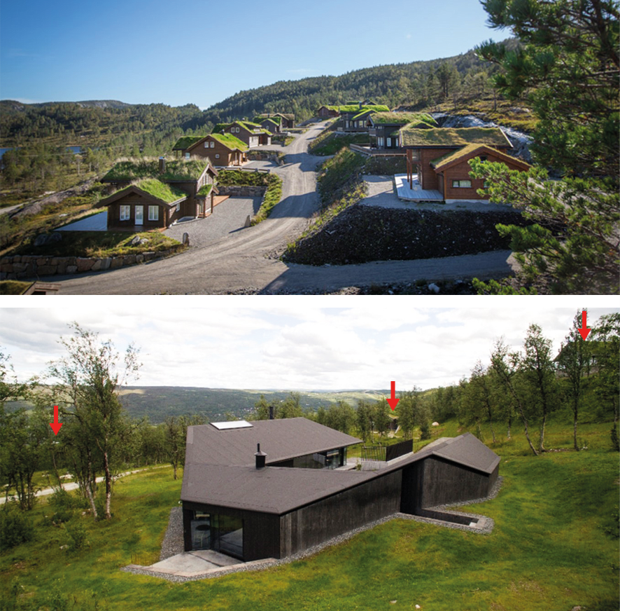
Foto øvst: Eiken hytter. Foto nedst: Hendug Bygg AS.
Det første biletet viser døme på feltutbygging på små tomter i bratt terreng. Bruk av plate på mark og parkering på eiga tomt har medført behov for forholdsvis omfattande endring av terrenget med fyllingar og støttemurar. Biletet nedst viser ein fritidsbustad teikna av lundhagem i eit område med større tomter, utforma med utgangspunkt i tomta og med oppbrotne volum. Dette gjev rom for skånsam terrengtilpassing og vern av vegetasjon mellom kvar hytte. Nabohyttene som er vist med pil ser ein knapt bak vegetasjonen
Hellingsgraden på terrenget er avgjerande for om eit område eignar seg til utbygging. Utbygging i bratt terreng kan, med feil utforming og plassering av bygga, resultere i høge grunnmurar eller pålar, store skjeringar og fyllingar, og store inngrep i og skadar på vegetasjonen. Storleik og form på grunnflata har også mykje å seie for landskapsverknad og terrengtilpassing. For å gjere det enklare å tilpasse nye bygg til terrenget og særleg der frittståande fritidsbustader ikkje kan byggjast utan å endre store delar av tomta, bør kommunen vurdere å avgrense hyttestorleiken og heller opne for fleire mindre bygg på tomta, tomter rundt felles tun eller kjeda einingar. Dette kan gje anlegg med fine kvalitetar og rom for fellesareal som kan avgrense totalt arealbehov.
I bratt terreng krevst det meir tomteareal per kvadratmeter enn i slakare terreng for å få til gode løysingar. Grad av utnytting må derfor ta omsyn til terrenget på tomtene. Der terrenget er brattare enn 1:6 vil det alltid vere behov for å gje føresegner om korleis tomta skal planerast og bygga skal trappast etter terrenget, eventuelt ha ein lang og smal bygningskropp som følgjer terrengkotane.
Når delar av terrenget er brattare enn 1:4, er det behov for detaljert styring av plassering og utforming av bygga. Reguleringsplanen kan presisere kva del av tomta som kan byggjast på, og korleis bygg skal plasserast. For å unngå dominerande bygg kan føresegnene også sikre at bygningsvolum blir delt opp og avgrensa i lengd, breidd og høgd. Dette vil vareta siktlinjer mellom bygga og gje ein betre visuell fjernverknad. Oppdeling av fasadar med horisontale og vertikale sprang gjev ikkje tilstrekkeleg nedskalering av store bygningsstrukturar, som leilegheitsbygg.
Skissa under viser forholdet mellom bygningsbreidde og terrenghelning og korleis dette påverkar høgda på grunnmur. Innvendig romhøgd er 2,4 meter og tjukn på golv/etasjeskilje er 0,3 meter. Figuren viser også korleis takvinkel og bygningsbreidde påverkar kor høgt bygget blir. Høgd er opplyst i meter ut frå underkant golv. Gjennom føresegner kan utforminga av bygget og omfanget av terrenginngrep styrast ved at det blir gjeve føresegner om maksimal breidde på bygg, høgd på terrenginngrep i form av skjering og fyllingshøgder, største tillatne gesimshøgd (startpunkt for tak), takvinkel og største mønehøgd (toppunkt for tak).

Generelle råd for bygging i bratt terreng
- Terreng som er brattare enn 1:3 er generelt ikkje eigna for utbygging.
- Terreng brattare enn 1:4: Bør som hovudregel ikkje byggjast ut utan at det blir gjort detaljerte landskapsvurderingar for heile området samla. Ei eventuell utbygging kan bli svært synleg på avstand, og infrastruktur og tomter vil gje store terreng- og vegetasjonsinngrep.
- Terreng mellom 1:4–1:6: Området kan byggjast ut med bygningstypar som tek spesielle omsyn til terrenget. Her krevst detaljert planlegging av plassering og bygningsutforming, for eksempel maksimal breidde på 5–6 meter eller avtrapping etter terrenget, møneretning som følgjer terrengkotane. Det bør stillast strenge krav til dokumentasjon ved planlegging og utbygging, bl.a. at skråningsutslag for vegar er vist på plankartet og for bygningar på situasjonsplan.
- Terreng slakare enn 1:6: Som oftast akseptabelt terreng for utbygging, men vegar må gjevast skråføring for å oppnå normert stigning utan for store terrenginngrep. Også her bør fylling og skjering visast på planen.

Planføresegnene bør fastsetje maksimal grad av utnytting pr. tomt og største tillatne grunnflate, gjerne også maksimal breidd og lengd på einskildbygg. Føresegnene bør også fastsetje høgd over terreng (golv, gesims og møne), og maksimalt tal på bygg pr. tomt. Reguleringsplanen bør alltid ha føresegner om maksimal høgd på skjering, fylling og bygg, og korleis høgdeskilnader skal takast opp i bygningskroppen og vegsystemet. I bratt terreng bør ein også fastsetje takvinkel og møneretning som følgjer terrengkotane.
Tillaten grad av utnytting bør samsvare med tiltenkt bygningstype og føresegnene om utforming. Høgdeskilnader bør så langt det er mogleg takast opp i samlevegar inn mot kvart delfelt, mens tilkomstvegane til kvar tomt bør følgje terrenget mest mogleg. Det bør i tillegg leggjast inn vegetasjonsbelte for å dempe fjernverknaden av bygga. Riktig organisert kan vegetasjonsbelta brukast også som skiløyper til og frå alpinanlegg og ut i friluftsområda. Veg- og vegetasjonsløysingane bør formast slik at dei også sikrar samband til grøntstrukturen utanfor byggeområdet. Slike løysingar gjev opning for å sikre at fritidsbustadene med tilhøyrande vegar blir tilpassa landskapet, og at fritidsbustader i skrånande terreng får underetasje framfor store fyllingar, murar, mv. langs tomta.
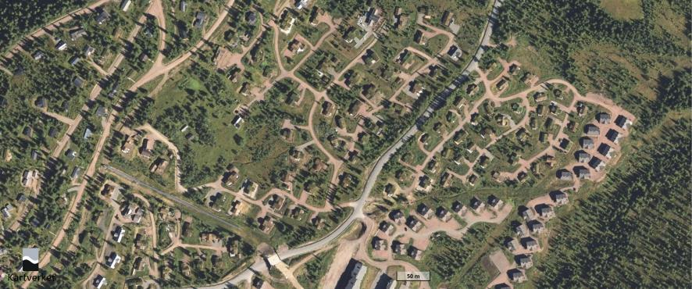
Flyfoto som viser fritidsbustader i Trysil med tilhøyrande system av vegar og blågrøne korridorar.
Kjelde: Kartverket

Fjernverknad og vegetasjon
I planomtalen kan fjernverknaden av planlagt utbygging visast gjennom volumstudium, 3D-illustrasjonar og terrengsnitt. Ein må vurdere kvar i omkringliggjande lanskap bygga vil bli synlege frå, og om det er mogleg å etablere vegetasjonsskjerming for å gjere bygga mindre synlege. Kollar og høgdepunkt i landskapet som skal haldast uutbygd bør regulerast til grøntstruktur eller LNFR-føremål. Reguleringsføremålet grøntstruktur – vegetasjonsskjerm kan brukast for å unngå hogst av særleg viktig vegetasjon.
I fritidsbustadområde med store tomter bør det gjevast føresegner om at eksisterande terreng og vegetasjon på tomta i størst mogleg grad skal takast vare på, og at situasjonsplanen skal vise alle inngrep i terrenget. I område der små tomter eller høg utnytting er prioritert for å redusere arealforbruket, er det viktig å sikre gode vegetasjonssoner i og mellom felta. Vegetasjonsbelta blir regulerte som grøntstruktur, eventuelt med føresegner om etablering av ny vegetasjon. Viktige element som tre og annan vegetasjon, og markerte terrengformer, kan også takast vare på gjennom føresegnene. Grunneigarar og utviklarar kan fastsetje restriksjonar på trefelling gjennom sameigevedtekter eller hefte ved tomtesal.
For å unngå innførsel av framande artar og å sikre ein mest mogleg naturleg vegetasjon på tomtene, bør det stillast krav om at opphavleg toppsjikt med naturleg vegetasjon skal brukast ved istandsetjing av tomta.
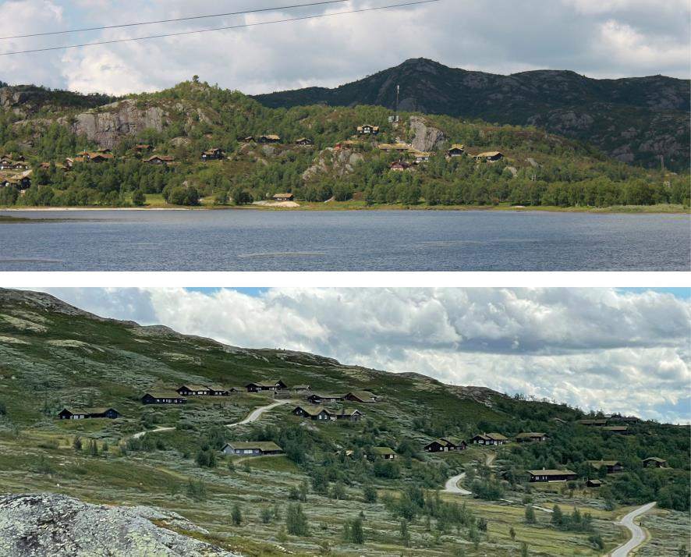
Bileta viser område der fjernverknaden er dempa ved å nytte torv på taka, mørke hovudfargar og vegetasjon mellom og rundt bygga. Det øvste biletet viser også korleis møneretning og høgd på bygga påverkar kor synlege dei er. Strandsona er i hovudsak halden fri for bygningar.
Foto øvst: Norsk Turistutvikling. Foto nedst: Lise Solbakken
Planeksempel – terrengtilpassing og vegetasjonsbehandling i reguleringsplan for Anvik hytteområde i Larvik kommune
Reguleringsplanen legg til rette for 12 nye hytter i eit område med 28 eldre hytter og kyststi. Føresegnene til arealdelen i kommuneplanen gav følgjande føringar:
§ 2-13 Miljøkvalitet, estetikk, natur og landskap (pbl. § 11-9, pkt. 6)
1) Landskap: Nye bygninger og anlegg, samt endringer av eksisterende, skal utformes i samspill med omgivelsenes karakter og form. Åsprofiler, bekkeløp, landskapssilhuetter og horisontlinjer skal bevares. Bebyggelsen skal underordne seg områdets topografiske særpreg, ha en helhetlig form- og volumoppbygging, og fremme gode gate- og uterom.
3) Bevaring av eksisterende terreng og vegetasjon: Ved utarbeidelse av reguleringsplaner og ved søknad om tiltak etter plan- og bygningsloven skal det legges stor vekt på bevaring av eksisterende terreng og vegetasjon. Terrenginngrep for å oppnå høyere utnyttelse, annen plassering eller høyere gesims- og mønehøyde enn tomtens naturlige topografi legger til rette for tillates ikke. Terrengmessig overgang til naboeiendommer skal gis en naturlig utforming.
§ 3-2 Fritidsbebyggelse (pbl. § 11-10 nr.1, 2, 3 og 4)
Tiltak utenfor 100-metersgrense
6) Tiltak skal ikke være til hinder for allmennhetens bruk og/eller ferdsel eller være dominerende i landskapet, verken sett fra sjø eller land. Tiltaket må ikke få silhuettvirkning eller medføre vesentlige terrenginngrep
10) Røiseberget/Anvik: utvikling av området forutsetter at bebyggelsen legges lavt i terrenget og uten konflikt med kyststien.
I planprosessen vart det arbeidd svært detaljert med avgrensing av tomter og plassering av nye bygg for å unngå uheldige silhuett- og fjernverknader. Den vedtekne planen har differensierte føresegner om byggjehøgder og avgrensar byggjeområdet på den einskilde tomta. For tomtene med den mest kritiske plasseringa med omsyn til landskapsverknad er det sett kotehøgder for nye bygg på plankartet, resten har ei generell føresegn. Viktige tre er markerte med omsynssone for bevaring av naturmiljø. Illustrasjonsplanen viser blant anna tenkt plassering av bygg, der terreng, solforhold og grøntstruktur er vurdert.
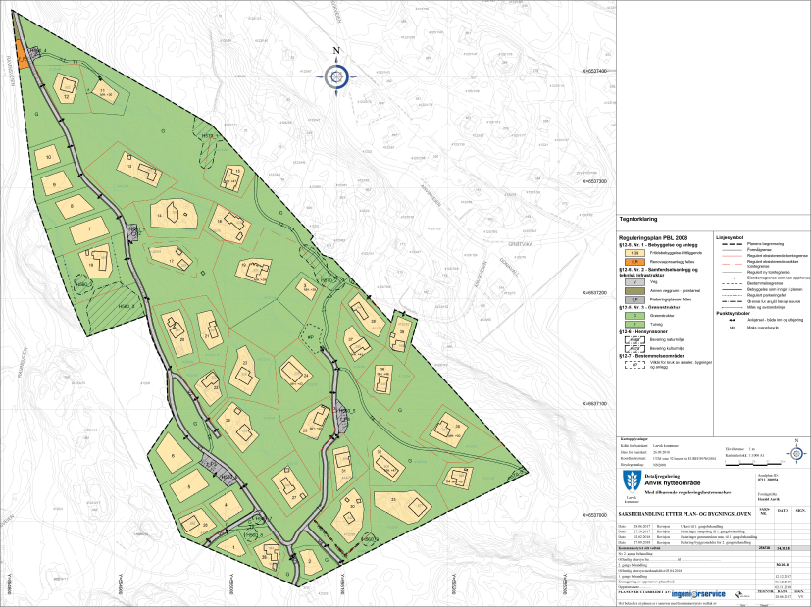
Plankart reguleringsplan for Anvik, einskilde tomter har mønehøgd bestemt i plankartet som maksimal kotehøgd
- I reguleringsføresegnene er det ei rekkje krav om terrengtilpassing og vegetasjonsbehandling, og dokumentasjonen av dette:
- I tillegg kreves snitt/oppriss som viser ny hytte og øvrige tiltak i forhold til eksisterende terreng og bebyggelse, tak- og fasadeutforming samt materialbruk (…).
- Byggegrense er sammenfallende med formålsgrense for byggeområde fritidsbebyggelse.
- Bygninger skal tilpasses eksisterende terreng.
- For hytter som ikke har påtegning om mønehøyde i plankartet er maksimal gesimshøyde 3,5 meter og mønehøyde 6,0 meter (…) over eksisterende terreng.
- For hyttetomter (…) med påtegning på plankart gjelder disse mønehøydene.
- Ny bebyggelse skal tilpasses terrenget på en slik måte at sprenging av fjell minimeres. Kjeller tillates ikke sprengt ut. For hyttetomt 11 som ligger over en kløft, tillates underbygget innenfor gjeldende BYA.
- Nye tiltak skal være godt tilpasset omgivelsene og terrenget på tomten
- Forstøtningsmurer utenfor formålsgrensen/byggegrensen tillates ikke.
- Nye tiltak kan ha ulike uttrykk og takformer, men skal ha god terrengtilpassing og føye seg til omgivelsene og den øvrige bebyggelsen gjennom et bevisst forhold til skala, materialbruk, farger, konstruksjoner og detaljering.
- Innenfor grønnstrukturen skal naturlig vegetasjon bevares så langt det er mulig. Det er heller ikke tillatt å foreta terrengmessige inngrep som endrer, ødelegger eller skader lokal topografi (…).

Utforming av fritidsbustader – høgder, materialbruk og fargar
Opplevinga av ein bygning eller eit bygningsmiljø i landskapet avheng blant anna av materialbruk og fargeval. I fjellandskap bør fritidsbygga ha dempa material- og fargebruk, slik at dei passar inn på staden. Ein bør unngå kvitt og heilt lyse pastellfargar. Langs kysten er det derimot ofte tradisjon for lettare og lysare farge- og materialbruk. Farge- og materialbruk bør fastsetjast i reguleringsføresegnene slik at ein får ei stadleg tilpassing. I område med eksisterande bygg er dette spesielt viktig. Generelt bør ein vere forsiktig med å bruke sterke lyskjelder og reflekterande materiale.
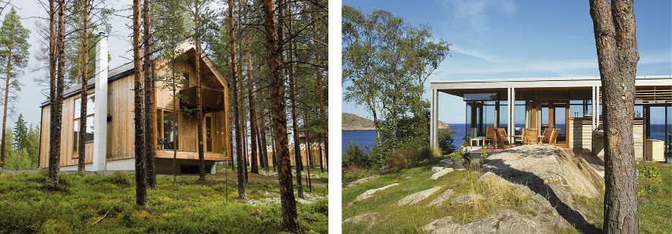
Til venstre hytte tilpassa skogsmiljø. Foto: Aslak Haanshuus og Børge Opheim tidlegare Heim og Huus Arkitektur. Til høgre hytte tilpassa kystmiljø teikna av lundhagem.
Over er hytta til venstre eit døme på moderne form, bruk av naturnære materiale og vertikalitet i panel, vindauge, mv. som gjev ei god tilpassing til skogsterrenget. Fritidsbustaden til høgre ligg ved havet og har lyse fargar, flatt tak og utstrekt bruk av glas slik at ein kan sjå horisonten gjennom bygget. Dei to døma viser kva kvalitetar ein kan få ved å ta vare på terreng, tre og annan vegetasjon rundt hyttene og tilpasse volum, linjeføring og materialbruk til omgjevnadene. Dersom ein fjernar for mykje av opphavleg vegetasjon, kan ein miste noko av det same uttrykket og opplevinga av å vere tett på naturen.
Bruk av underetasje for å sikre tilpassing til bratt terreng kan bidra til visuelt dominerande fasadar. Særleg gjeld dette dersom underetasjen er høg og har betong i fasaden, mens resten av bygningen har fasade i tre. For å motverke dette kan det stillast krav om at underetasje forblendast med naturstein eller kledning av trepanel, eventuelt i kombinasjon. I bratt terreng kan avtrapping av golvnivået etter terrenget med halve etasjar vere eit godt alternativ til underetasjar.
Spørsmålet om takform, og om dette skal styrast i føresegnene, kjem ofte opp som eit tema det må takast stilling til i planarbeidet. Tradisjonelt saltak er rasjonelt, særleg i område med mykje snø, og ofte det som er brukt på eksisterande bygg. Flate tak er ofte uønskt, men kan også ha sine føremoner til dømes ved tett utbygging. Dei gjev mindre materialbruk, og stengjer mindre for utsikta frå nabohyttene. Ulike former for skråtak vil kunne vere aktuelle kompromiss. Ein viktig kvalitet er gode uteareal skjerma for nedbør og vind. Det bør derfor også vurderast i kor stort omfang det skal tillatast overdekte uteplassar og svalgangar.
I både bratt og slakt terreng bør gesims- og mønehøgder haldast så låge som mogleg, og sjåast i samanheng med topografien i området, for å unngå eit dominerande inntrykk av fritidsbusetnaden. Høgdene kan med føremon knytast til kotehøgder dersom terrenget er veldig kupert eller bratt. Plasseringa av bygga bør i tillegg styrast gjennom bruk av byggjegrenser innanfor kvar einskild tomt. Høgdeføresegnene bør ikkje verke avgrensande på utsiktene til å nyttiggjere takvolum til hemsar. Arkar og takoppløft (oppstugu) er i mange tilfelle framande formuttrykk både i fjellet og langs kysten, og talet og storleikar bør avgrensast for å unngå at dette dominerer den visuelle opplevinga. I kvar einskild reguleringsplan må det vurderast kor stor grad av fleksibilitet som er ønskjeleg, og kva som er ønskjeleg å styre detaljert i planen. I staden for detaljerte føresegner om takvinklar, vindaugestorleikar og avgrensa materialval kan føresegnene gje føringar for volum (lengd/breidd/høgd), skala, gesims-/møneretning og tomteutnytting.
For å kunne vurdere byggjesaka for kvart einskild tiltak i forhold til rammer og intensjonar i planen, bør planføresegnene krevje at søknad om byggjeløyve skal følgjast av situasjonsplan med tilhøyrande illustrasjonar og snitt som viser eksisterande og nytt terreng. For å la større delar av tomta vere urørt kan det setjast krav til maksimal storleik på terrasse eller platting utan takoverbygg. Det kan også presiserast at terrassar og plattingar uansett høgd over terreng skal reknast med i graden av utnytting av tomta. For større tomter kan det fastsetjast i føresegnene at også teknisk infrastruktur, masselagring, støttemurar mv., skal haldast innanfor byggjegrensene eller leggjast i tilkomstveg, og at terrenget utanfor skal bli verande urørt. Ein bør prøve å oppnå at eksisterande vegetasjon, både tre og markdekke, blir tatt vare på i størst mogleg grad, og at bygga underordnar seg landskapet og ikkje motsett.
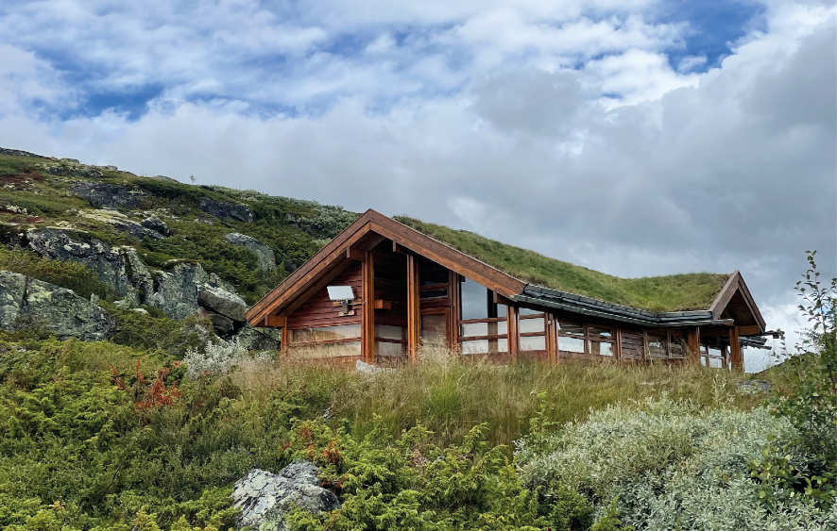
Fritidsbustad med god landskapstilpassing.
Foto: Lise Solbakken
Døme på reguleringsføresegner som gjev tydelege føringar om utforming av terreng og bygg
Terrenget i området er forholdsvis flatt (mindre enn 1:6)
Situasjonsplan
- Ved søknad om byggjeløyve skal det leggjast ved situasjonsplan med terrengsnitt og nordpil i målestokk 1:200.
- Desse teikningane skal vise:
- eksisterande og planlagde bygg og plassering av desse
- ytre mål på huset, avstand til nabogrenser og avstand til midten av veg
- nabobygg med innteikna møneretning
- plassering og utforming av tilkomst, parkerings- og biloppstillingsplassar
- eksisterande og planlagde kotehøgder på inngangsplanet til huset, ved biloppstillingsplass og ved innkøyringa til tomta
- terrengfall illustrert med eksisterande og planlagde terrengkotar og høgdetal
- nødvendige overdekte areal og andre markfaste installasjonar
- støttemurar
- tomtegrenser, byggjegrenser
- sikring/planting av vegetasjon
- leidningar for vatn og kloakk
- Minst 2 terrengprofilar skal leggjast ved situasjonsplanen. Terrengprofilen skal leggjast til fasadelinjer. Kommunen kan krevje terrengprofil for alle 4 hovudfasadar. Terrenghøgder i profil skal påteiknast i forhold til høgde på senterlinje veg eller som høgd over havet. Både eksisterande og nytt terreng skal visast i profilet.
- Kommunen kan krevje teikningar som viser høgdetilpassinga av bygningane i forhold til omkringliggjande bygningar og vegetasjon.
Vegetasjon og terrenginngrep
- Naturleg vegetasjon skal takast vare på i størst mogleg grad.
- Alle terrenginngrep skal gjerast så små som mogleg. Eventuelle terrenginngrep skal dekkjast med torv/vegetasjon/stein frå staden eller plantast/såast til straks arbeidet er avslutta.
- Fyllingar og skjeringar er berre tillate der det trengst tilpassingar av skrånande terreng. Største tillatne høgd/tjukn for fyllingar og skjeringar skal målast loddrett og kan vere maksimalt 1,5 m over/under eksisterande/naturleg terreng.
- Overvatn skal fortrinnsvis handterast /infiltrerast på den einskilde tomta.
Utforming av bygg
- Det skal leggjast stor vekt på estetisk kvalitet ved utforming av nye bygg, installasjonar og utomhusanlegg og ved rehabilitering, tilbygg/påbygg og fasadeendring.
- Alle bygg skal i utgangspunktet ha mønet langs kotane. Det kan gjevast unntak for sekundærbygg og bygg på relativt flat grunn.
- Alle bygg skal ha saltak med takvinkel mellom 15 og 30 gradar.
- Nye bygg skal tilpassast slik at ein oppnår ein heilskapsverknad i forhold til eksisterande, tilstøytane bygg og miljø. Inngrep på tomta skal konsentrerast slik at mest mogleg naturleg vegetasjon blir verna.
- Nye bygg skal, når det gjeld volum, takform, stiluttrykk, materialbruk og fargesetjing, formast ut slik at området samla gjev eit godt heilskapleg preg.
- Alle bygg skal ha ubehandla eller olja ytterkledning eller fargesetjast i mørke matte jordfargar som harmonerer med omgjevnadene. Dette gjeld også vindskier, vindauge, listverk og alt anna utvendig materiale. Lyse kontrastfargar er ikkje tillate.
- Alle tak skal gje mørk matt fargeverknad. Taktekking i tre er tillate med same premissar som for ytterkledning. Torvtak og skifertak er tillate.
- Utandørs belysning skal avgrensast. Lyskjelda for ev. utelys skal ikkje vere synleg på avstand. Eventuelt utelys for fritidsbustad skal plasserast på bygningsvegg og skal ha slik skjerm at berre bygg og næraste terreng blir lyst opp. Utelys som lyser utover og blendar er ikkje tillate. Styrken på utelyskjelda skal ikkje vere sterkare enn absolutt nødvendig. Det skal ikkje skapast flaumlyseffekt i planområdet.
Frittliggjande fritidsbustader
- For å oppnå best mogleg tilpassing til eksisterande terreng, kan det tillatast mindre avvik frå tomteplassering og –form ved oppmåling. Arealet av tomtene skal vere tilnærma det same som på plankartet.
- Minst 2/3 av tomta skal haldast fri for bilkøyring og ikkje nyttast til lager av motorkøyretøy, campingvogner og liknande.
- Samla BYA for kvar einskild tomt skal ikkje overstige 145 m2 eller inntil BRA 125 m2. Uthus og/eller anneks på maksimalt 30 m2 BRA kan oppførast innanfor øvre ramme for BRA/BYA. Det er tillate med maksimalt 3 bygningar pr. tomt. Det er tillate éi bueining pr. tomt. Det er tilrådd at det blir sett av nødvendig areal til bu.
- Det kan opparbeidast inntil 2 biloppstillingsplassar på kvar tomt. Parkeringsplassane skal leggjast mest mogleg skånsamt i terrenget. Oppstillingsplass for bilar skal ikkje reknast med i BRA/BYA.
- Fritidsbustader kan oppførast med inntil 3 meters gesimshøgd og maksimal mønehøgd 5 meter målt frå gjennomsnittleg høgd for ferdig planert terreng.
- Ramloft, oppstugu, takopplett eller liknande er ikkje tillate.
- Høgd på grunnmur skal normalt ikkje overstige 50 cm over gjennomsnittleg høgd for ferdig planert terreng.
- Kjellar er ikkje tillate.
- Det er tilrådd å plassere uteplass direkte på bakken. Ev. terrasse kan ha eit areal på maksimalt 25 % av BRA. Terrassar skal avtrappast etter terrenget for å unngå høge pilarar. Høgd på terrassar skal ikkje overstige 50 cm over gjennomsnittleg høgd for ferdig planert terreng.
- Inngjerding av heile tomta er ikkje tillate, men det er tillate å gjerde inn eit mindre område i samband med inngangsparti slik at beitedyr er hindra tilkomst til inngang og eventuelt terrasse. Det er normalt tillate inntil 40 lm gjerde, maksimalt inngjerda areal inntil 150 m2. Eventuelle gjerde skal oppførast i naturmateriale og på ein slik måte at beitedyr ikkje kan kome til skade.
- Asfalt og belegningsstein i betong og liknande er ikkje tillate brukt.
- Flaggstenger er ikkje tillate oppført.
- Utandørs radio- og tv-antenner, og liknande innretningar, skal plasserast minst mogleg eksponert.
Omsynssone – flaumfare H_320.
20 m omsynssone langs bekkane med heilårs vassføring. Tiltak, bygg og anlegg innanfor omsynssona skal ha tryggleik mot flaum jf. krav i Byggteknisk forskrift.
Kulvert og andre stikkrenner ved vegkryssingar må dimensjonerast for 200-årsflaum + tryggleiksmargin.

Verneverdige bygningsmiljø
I den eldre bygningstradisjonen vår ligg det mykje kunnskap og erfaring bak plassering, utforming og materialbruk i bygningane som nye prosjekt kan byggje vidare på. Godt samspel mellom nybygg, eksisterande bygningar og landskap er viktig for å oppnå ei god tilpassing av eit prosjekt. Ved fortetting bør dei nye bygga ta opp i seg dei viktigaste elementa i den lokale byggjeskikken uavhengig av om bygningsmiljøet er definert som verneverdig eller ikkje.
Kva som er handlingsrommet, eller tolegrensa for endring og nye byggjetiltak i eit freda eller verneverdig bygningsmiljø, må vurderast ut frå det einskilde bygningsmiljøet og kulturmiljøverdiane. Som hovudprinsipp bør det leggjast vekt på å vareta områdepreget. Det bør leggjast vekt på tilpassing av skala, rytme og volum. Materialbruk, fargebruk og overflatebehandling kan også brukast for å skape eit godt samspel mellom nytt og gamalt. Sjå også omtale i 13.5 av kulturminne og kulturmiljø.
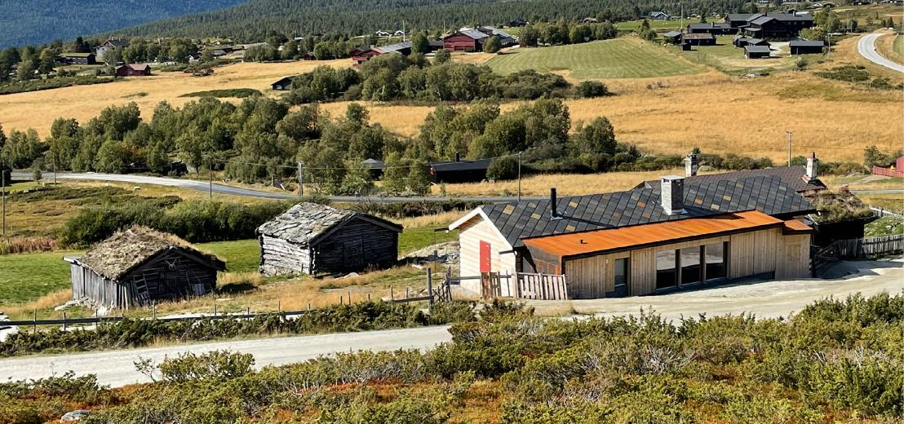
Rehabilitering og delvis gjenoppbygging av gamalt stølshus til moderne utleigehytte.
Foto Liv Kirstine Just-Mortensen
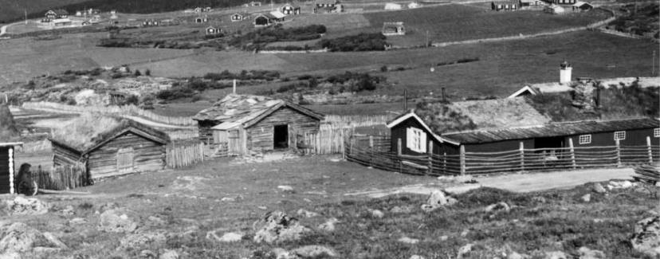
Same bygg fotografert i 1935 av fotograf Herman Christian Neupert, no i samlinga til Norsk Folkemuseum (NF.09973-057)

Ressursar
- Rettleiing: Arkitektur – kvalitet i bygde omgivelser (Kommunal- og distriktsdepartementet)

Anleggsområde og massehandtering
Framføring av veg og annan infrastruktur kan gje store terrenginngrep i anleggsfasen. I område der det er forventa at utbygginga tek lang tid, bør det vurderast om det er behov for å setje av areal til mellombelse anleggsområde. Aktuelle område kan avgrensast med føresegnsområde for mellombels byggje- og anleggsområde etter pbl. § 12-7 nr. 1. Føresegnsområdet blir teikna oppå føremålet området skal ha etter enda anleggsperiode. I føresegnene bør den konkrete datoen for opphøyr gå fram, om ikkje må det gjerast eit eige opphevingsvedtak etter pbl. § 12-14. Føresegnene bør sikre at området blir sett i stand som byggjetomt, leikeområde, grøntstruktur eller anna. Føresegnsområdet bør plasserast til minst mogleg sjenanse for dei eigarane som etter kvart flyttar inn, og kan med føremon gjerdast inn av omsyn til tryggleik.
Ved større utbyggingar og framføring av leidningsanlegg i eksisterande fritidsbustadområde er det ofte behov for mellomlagring eller permanent deponering av store mengder massar. I planprosessen bør det vurderast og omtalast korleis mellomlagring av massar skal skje, og korleis overskotsmassar skal handterast. Areal for mellomlagring av massar kan visast på plankartet som føresegnsområde for mellombels byggje- og anleggsområde med føresegner om tillatne mengder, sikring og avslutning og istandsetjing. Ved lokalisering av massedeponi må fare for skred, utgliding og avrenning og tilslamming av vassdrag vurderast, og ein må unngå viktige naturverdiar som myrer o.l.
Dersom det ikkje finst eigna deponiareal innanfor planområdet, bør ein gjennom planprosessen klarleggje kvar overskotsmassar kan transporterast og deponerast. I einskilde tilfelle kan massar som blir fjerna (t.d. alunskifer og syredannande bergartar) krevje spesialdeponi for forureina massar. I slike tilfelle må det avklarast om slike mottak med tilstrekkeleg kapasitet finst i nærområdet.

Andre forhold som kan styrast gjennom føresegner

Utandørs belysning
Omfattande bruk av utelys gjer at mange hytteområde står som lysande byar i fjellet og langs kysten. Dette påverkar landskapsopplevinga over store område, og reduserer sjansen til å oppleve stjernehimmelen. Det kan også forstyrre døgnrytmen til plantar, dyr, og insekt. Bruk av utandørs belysning kan ikkje regulerast gjennom plan- og bygningslova, men det kan gjevast føresegner som avgrensar lysforureininga.
Reguleringsplanar kan ha føresegner om maksimalt tal utelys eller at utandørs belysning skal avgrensast til inngangsparti. Det kan gjevast føresegner om at utelys skal ha armatur som er retta nedover, og stillast krav om bruk av lysstyringsanlegg som syter for at lyset blir dimma eller skrudd av om natta. Det kan også gjevast føresegner om fargetemperatur for å avgrense spreiinga av lyset. Gatebelysning bør ikkje tillatast utanfor eventuelle sentrumsområde, og føresegnene kan regulere dette.
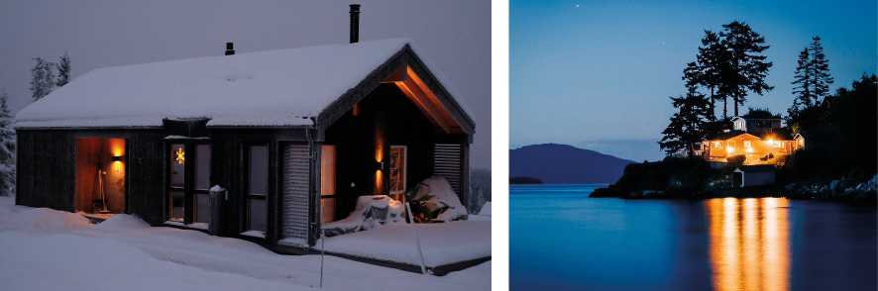
Til venstre: Hytte med dempa belysning. Til høgre: Hytte med omfattande lyssetting av fasade
Foto til venstre: Bjørn Casper Horgen, til høgre: Rambøll.

Gjerde
Det er i hovudsak fire omsyn som bør vurderast når ein skal ta stilling til om det skal tillatast gjerde i eit fritidsbustadområde:
- Omsynet til fri ferdsel for ålmenta
- Omsynet til bruks- og beiterettar
- Omsynet til estetikk
- Omsynet til hytteeigaren som ønskjer å unngå beitedyr på trappa og rundt hytta
Omsynet til ferdsel for ålmenta, beiterettar og estetikk kan tilseie at fritidsbustader i fjellet og langs kysten ikkje bør gjerdast inn. Omsynet til hytteeigaren kan derimot tilseie at gjerde bør tillatast. Kommunane bør vere restriktive med å tillate inngjerding av fritidsbustader i område der det ikkje er tradisjon for dette. Dersom beitetrykket er stort og tilgangen på beite er avgrensa, kan det gjevast føresegner om at ein del av tomta kan gjerdast inn. Det kan også gjevast føresegner om utforming og plassering av gjerda ut frå omsynet til estetikk, tryggleik for beitedyr og ålmenn ferdsel. Det bør ikkje tillatast gjerde som hindrar utsyn frå ferdselsvegar eller turområde, eller sperrar etablerte stiar og løyper. Føresegnene kan innarbeidast i den einskilde reguleringsplanen eller for større område i arealdelen i kommuneplanen.
Eldre gjerdetypar av naturmateriale, t.d. skigard, som hindrar innsyn, beiting og ferdsel nær hytta har vorte populært i mange hytteområde i fjellet. Slike gjerdetypar bør avgrensast til område der dei tradisjonelt har vore brukte.
I nokre område er det inngått avtalar om inngjerding av heile eller delar av eit hytteområde. Dette kan redusere konflikten mellom beitedyr og annan bruk, og behovet for inngjerding av den einskilde fritidsbustaden. Nytten av inngjerding må uansett vegast opp mot ulemper med at kulturlandskap gror att, og fragmentering av landskapet som avgrensar beitetilgang og gjer drifta vanskelegare for råka grunneigarar eller andre rettshavarar.
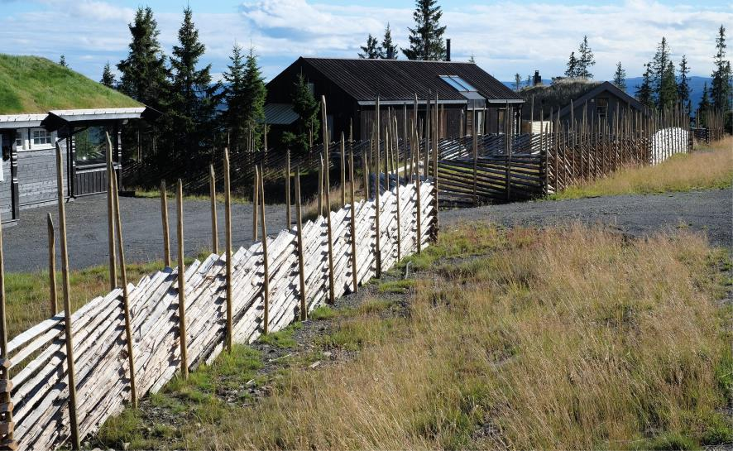
Omfattande bruk av gjerde set preg på hytteområdet.
Foto: Bjørn Casper Horgen

Universell utforming
Lovfesta krav om universell utforming må sikrast tidleg i planprosessen, slik at godt tilgjenge blir sikra i alle utbyggingsområde, jf. pbl. § 1-1 femte ledd.
Krava i TEK17 § 8-2 om universell utforming av opparbeidd uteareal gjeld i utgangspunktet for alle uteareal for ålmenta, uteareal for bustadbygning med krav om heis, arbeidsbygningar og byggverk for publikum. For fritidsbustadområde tyder det at uteareal i sentrumsområde, opparbeidde gangvegar, aktivitetsområde mv. er omfatta av føresegna. Krava i TEK17 kapittel 8 skal leggjast til grunn for planlegging og utføring av opparbeidde uteareal så langt det er mogleg. Rettleiar om universell utforming gjev nærare informasjon om dette.
Ressursar
- Rettleiar: Universell utforming i planlegging etter plan- og bygningsloven (Kommunal- og distriktsdepartementet)
- Rettleiing: Tilgjenge eller universell utforming i fritidsleilegheiter? (Direktoratet for byggkvalitet)

Flaggstenger, portalar, parabolantenner og solceller
Flaggstenger, portalar og parabolantenner kan vere forstyrrande element i landskapet og bidra til uheldige fjernverknader, særleg i område med større feltutbyggingar. Ein bør strekkje seg etter å gjere områda for fritidsbustader så harmoniske som mogleg, best mogleg innpassa i naturen det blir bygd i, og utan altfor mange forstyrrande element. I reguleringsplanen kan det setjast føresegner om at slike tiltak ikkje er tillatne.
Solceller er eit miljøvenleg energialternativ, men kan gje uheldige fjernverknader dersom desse er reflekterande. Føresegnene bør derfor stille krav til type, t.d. at solcellepanel ikkje skal vere reflekterande, og at desse skal fastmonterast på vegg eller tak og ikkje på t.d. stolpar og tre i terrenget.

Dokumentasjonskrav
Reguleringsplanen kan leggje inn dokumentasjonskrav til byggjesøknaden for å sikre at reguleringsføresegnene blir følgde opp og dokumenterte i byggjesak.

Fortetting og utviding av eksisterande fritidsbustadområde
Ved fortetting og utviding av eksisterande fritidsbustadområde er det særleg viktig å ha fokus på plassering og utforming av bygg og anlegg, sikring av grøntstruktur og gjennomføring av nødvendige infrastrukturtiltak.
Fortetting bør skje på ein måte som tilfører nye kvalitetar til området, og som ikkje svekkjer naturkvalitetar, landskap, kulturmiljø, friluftsmoglegheiter og lokalklima. Viktige grøntdrag, vassvegar, myrområde, kulturminne og landskapselement som toppar, kollar og nutar, bør kartleggjast tidleg i planprosessen, og varetakast i vidare planlegging. Det er også viktig å sikre stiar, løyper og samband ut til friluftsområde, strandområde og badeplassar. Forholdet til automatisk freda kulturminne må avklarast. Viktige kvalitetar i området skal sikrast i plankartet gjennom eigna føremål eller byggjegrenser, jf. kap. 13.5.
Av omsyn til eksisterande bygg og kvalitetar på staden, bør avgrensing av nye tomter og utforming av nye bygg vurderast konkret og varetakast gjennom føresegnene til planen. Sjå nærare omtale i kapittel 12.10 landskapstilpassing og estetikk.
Ved fortetting vil trafikkbelastninga på eksisterande vegar auke. Behovet for nye vegar, standardheving av eksisterande vegar, og behov for trafikktryggleikstiltak for gåande og syklande må derfor vurderast.
Verken ny utbygging eller fortetting skal påføre eksisterande bygg auka fare jf. pbl. § 28-1. Samla verknad av fortetting og eksisterande utbygging må vurderast, særleg når det gjeld flaumfare og handtering av overvatn.
Fortetting kan vere konfliktfylt i forhold til eksisterande hytteeigarar som ønskjer at områda blir vidareførte som dei er. Samtidig kan det gje grunnlag for standardheving av teknisk infrastruktur i området, og leggje grunnlag for opparbeiding og drift av løyper, stiar og andre fellestiltak. Det er derfor viktig å leggje til rette for god medverknad, og å søkje å finne løysingar som varetek alle grupper i området. Medverknadsprosessar og involvering av dagens brukarar og eigarar i området bør vere planlagt før oppstart av planarbeidet, og bør drøftast i oppstartsmøtet med kommunen.
Fortetting av eldre hytteområde, Kroksjølia i Ringsaker kommune
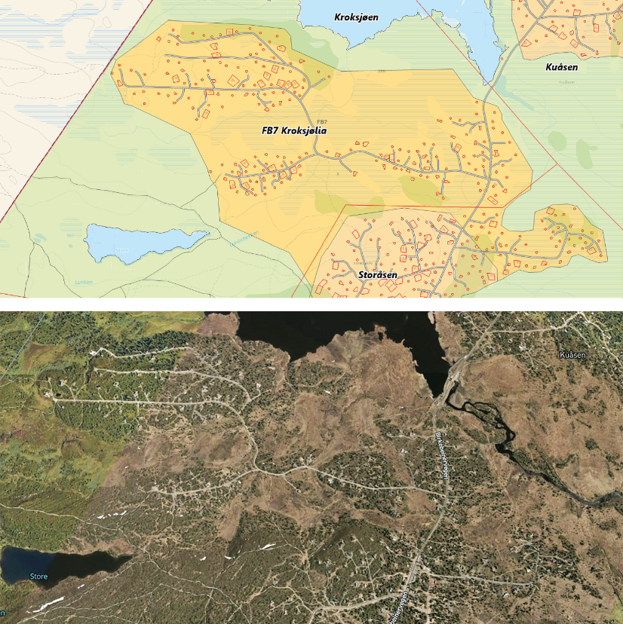
Utsnitt av arealdelen i kommuneplanen 2014–2025 og flyfoto av same område
Føremålet med reguleringsplanen var å leggje til rette for fortetting og standardheving av eit eldre hytteområde. Området er sett av til fritidsbusetnad i arealdelen i kommuneplanen, men ikkje regulert. Planområdet ligg i eit ope fjellandskap med mykje myr og lite vegetasjon. Eksisterande bygg har relativt låg tettleik og ligg på ryggar med fastmark.
Ved utarbeiding av planen vart det lagt vekt på å:
- ta vare på dei store samanhengande myrområda
- ta vare på skiløyper og viktige stiar, og ikkje plassere nye hytter for nær desse
- ta omsyn til det opne fjellandskapet
- etablere 100 meters byggjegrense mot Kroksjøen og 20 meters byggjegrense mot bekkar med heilårs vassføring
- plassere nye bygg slik at området held på det opne preget sitt
- plassere nye bygg på fastmark
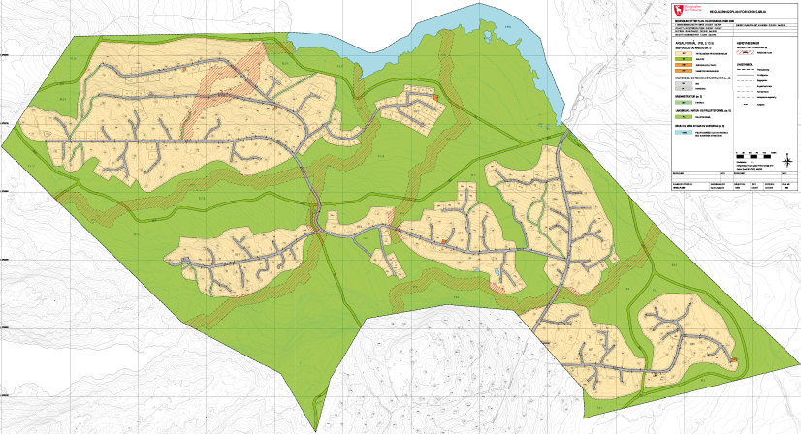
Vedteken reguleringsplan
I den vedtekne planen er myrområda mellom bygga regulerte til LNF-område, underføremål friluftsføremål. Bekkar og vassystem inngår i føremålet. Skiløyper er regulerte til bygg og anlegg, underføremål skiløypetrasé.
Langs bekkar med heilårs vassføring er det vist ei omsynssone flaumfare. Det er gjeve føresegner til omsynssona for å sikre at tiltak innanfor sona ikkje er tillatne utan at tryggleik mot flaum er vareteke, jf. krav i Byggteknisk forskrift (TEK17) § 7-2. I tillegg må kulvert og andre stikkrenner ved vegkryssingar dimensjonerast for 200-årsflaum pluss tryggleiksmargin og eventuelt klimapåslag.
Reguleringsføresegnene har byggjegrenser mot friluftsområde og veg, krav til vern av vegetasjon, og rammer for terrenginngrep. Planen har føresegner om utforming av bygg. Det er også detaljerte krav til plassering og storleik på fritidsbustadene, og utforming av uteareala for å vareta eksisterande kvalitetar.
Reguleringsplanen er tilgjengeleg på kommunen si nettside på: https://www.arealplaner.no/ringsaker3411/arealplaner/510

Utbyggingsavtalar
Utbyggingsavtalar er eit viktig verktøy for å sikre ei føreseieleg gjennomføring av kommunale arealplanar. Viktige element i ein slik avtale er knytt til ansvar og kostnadsfordeling for etablering av felles infrastrukturtiltak som vegar og parkeringsplassar, vass- og avløpsløysingar, friområde m.m.
Utbyggingsavtalar kan i nokon grad syte for opparbeiding av nødvendige fellestiltak for grøn infrastruktur i og nær planområdet. I fritidsbustadområde kan dette vere skiløyper, skibruer, stiar, bryggjer og andre fellesanlegg, i første rekkje som kommunen skal overta ansvaret for. Det er likevel avgrensa kor langt ein avtale kan gå. Behovet for infrastrukturen må utløysast av tiltaket. Infrastrukturen som er omtalt i utbyggingsavtalen, må også stå i rimeleg forhold til art og omfang av utbygginga. Drifta av anlegga kan ikkje inngå som ein skyldnad i avtalane.
Utbyggingsavtalen kan gjelde forhold som kommunen har gjeve føresegner om i arealdelen i kommuneplanen eller reguleringsplan. Utbyggingsavtalar bør vere tema alt ved oppstart av reguleringsplanprosessen, slik at utforming av planen kan sjåast i samanheng med rammene for utbygging og gjennomføring.
I område for fritidsbusetnad vil det i mange tilfelle vere aktuelt med sambruk av infrastruktur eller andre funksjonar. Dette vil typisk vere vegar og parkeringsplassar. Organisering av veglag er derfor vanleg i mange fritidsbustadområde. Dette kan organiserast gjennom jordskifte, men også ved private avtalar.
Ressursar
- Veileder om utbyggingsavtaler (Kommunal- og distriktsdepartementet)

Vidare rettleiing
Denne rettleiaren er innom mange ulike tema som det er viktige å vurdere og ta omsyn til ved planlegging av fritidsbustader. For fleire tema kan det vere behov for nærare rettleiing for å kome fram til gode konkrete løysingar.
Fylkeskommunane skal etter plan- og bygningslova § 3-2 rettleie og hjelpe kommunane i planleggingsoppgåvene deira. Ulike statlege sektorstyresmakter gjev også fagleg rettleiing innanfor sine respektive ansvarsområde. I tillegg gjev statsforvaltarane råd og rettleiing i samband med sin medverknad i planprosessane.
Kommunal- og distriktsdepartementet er oppteke av at den sentrale rettleiinga er mest mogleg relevant og oppdatert, og er interessert i framlegg til betringar og innspel til tema der det er behov for meir rettleiing. Tilbakemeldingar på denne konkrete rettleiaren og andre innspel kan sendast til postmottak@kdd.dep.no. Departementet viser elles til andre rettleiarar som er tilgjengelege på heimesidene til departementet og annan relevant informasjon på www.planlegging.no.

Fritidsbygg kan omfatte fleire brukseiningar.
Naturmangfald er i naturmangfaldlova definert slik: biologisk mangfald, landskapsmessig mangfald og geologisk mangfold, som ikkje i det alt vesentlege er eit resultat av menneska si påverking

